
L’azienda agricola
ed i fattori produttivi
Indice
• Cosa si intende per produzione agricola
• Cosa si intende per azienda agraria
• I fattori produttivi:
-terra
-capitale
-lavoro
• Il fattore tempo in agricoltura
• Sostenibilità del processo produttivo
Cosa si intende per produzione agricola

Il processo che lega tra loro i concetti di azienda, impresa, settore e sistema è la produzione agricola definibile come:
· l'attività, nell'ambito delle aziende agrarie, attraverso la quale alcuni beni ( i fattori produttivi ) vengono trasformati in nuovi beni ( i prodotti ) aventi una utilità maggiore dei primi
• produzione di beni e di servizi, diretti e indiretti sottoposta a variabili temporali e spaziali
• aziende agricole come n unità produttive di un settore dove si realizzano n processi produttivi.
Ognuna delle n aziende e degli n processi produttivi sono inserite/i in filiere (ad es. filiera zucchero) e/o aree territoriali, sistemi locali di sviluppo.
Il modo in cui l'azienda si articola nei sistemi produttivi e territoriali da luogo alla struttura dell'impresa che diviene quindi lo strumento di analisi privilegiato.

Cosa si intende per azienda agraria
Secondo la classica definizione di Serpieri l'azienda agraria è:
"è la combinazione elementare dei mezzi di produzione, .....combinazione, perché dei mezzi non si uniscono in un modo qualsiasi, ma vi si coordinano, ai fini della produzione, in determinate qualità e quantità; elementare, perché la risultante combinazione è un'unità che non può scomporsi senza diminuire o distruggerne l'efficienza produttiva".
Ancora Serpieri afferma che
"Il funzionamento dell'azienda agraria esige la cooperazione di persone fisiche, a capo delle quali sta chi, con le sue scelte economiche, attua la combinazione dei mezzi produttivi e la fa funzionare al fine della produzione, cioè ne ha la gestione"
quindi
"A fianco dell'azienda agraria, unità oggettiva, si pone un'unità di gestione, unità soggettiva"
che è possibile identificare nell' impresa , la cui sfera specifica riguarda le scelte aziendali; infatti
"fra tutti i modi tecnicamente possibili di combinare i mezzi di produzione, chi gestisce l'azienda ne sceglie uno a preferenza degli altri. La combinazione produttiva rappresenta un'unità: il problema della scelta di essa è unitario poiché la scelta di ciascun elemento è condizionata da quella degli altri"

I fattori produttivi
I mezzi produttivi secondo Serpieri sono:
"come in ogni altra azienda prestazioni di lavoro, strumenti e materie prime o ausiliarie"
· Terra
· Capitale
· Lavoro

La terra
La terra è la base fisica della produzione (suolo e altri elementi ambientali=ambiente pedoclimatico)
ma nella realtà odierna la terra è = caratteri originari + investimenti (miglioramenti fondiari )
quali investimenti?

Il capitale
Lo sviluppo economico del settore agricolo è funzione di:
· aumento della produzione
· aumento della produttività dei fattori
La crescita avverrebbe secondo tre direttrici:
· la quantità dei fattori di produzione immessi nel ciclo produttivo;
· la progressiva sostituzione nell'ambito della funzione di produzione di uno più fattori con altri;
· l'aumento della produttività dei fattori senza che cambino i rapporti tra gli stessi ed a parità di quantità dei fattori impiegati, o in altre parole aumento dell'efficienza.
E' possibile sintetizzare questo aspetto nella dizione di progresso tecnico
Che tipo di capitali?
· capitali in forma fissa e/o lavoro capitalizzato
· capitali immobilizzati nella terra e pertanto intrasferibili (valore di recupero nullo o molto basso) e che divengono praticamente indistinguibili dalla terra (livellamenti, ammendamenti, sistemazioni idraulico-agrarie, ecc.)
· capitali con una efficienza economica temporalmente più definita pur avendo una mobilità praticamente nulla (piantagioni arboree, fabbricati aziendali, ecc.).
• che danno luogo, insieme alla terra stessa, al capitale fondiario .
• il cui peso economico è tale da definire la combinazione produttiva dell'azienda e che definisce il grado d'intensità fondiaria : delle aziende ( intensive ed estensive )
Il capitale pone problemi di scelta e di convenienza in relazione alla remunerazione dei capitali:
· l'imprenditore paga un prezzo d'uso = Interesse sul capitale fondiario ( Icf )
· il possessore del capitale beneficia di un reddito detto = Reddito fondiario (Rf)
· l'imprenditore sostiene le spese per mantenere l'efficienza economica del capitale = Quote di ammortamento (o di perpetuità), (Qaf).
Una seconda classe di capitali impiegati nella produzione agricola da luogo al
capitale agrario o capitale di esercizio (mobile)
dalla natura estremamente diversificata, e con modi di classificazione differenti
a) In funzione del tempo economico:
· capitali a fecondità semplice (capitale circolante)
· capitali a fecondità ripetuta (capitale durevole)
b) In funzione della natura tecnica ed economica:
· capitale di scorta . (capitali tecnicamente differenziati , sia durevoli che a fecondità semplice) Si distinguono scorte vive e scorte morte
· capitale di anticipazione (tecnicamente indifferenziato, entità monetaria per sostenere le anticipazioni monetarie necessarie per assicurarsi i mezzi funzionali al processo produttivo i cui frutti economici verranno dopo)
In termini finanziari si può considerare come differenza tra gli interessi passivi derivanti dalle anticipazioni e quelli attivi derivanti dai ricavi opportunamente capitalizzata ad inizio di ogni ciclo produttivo
I capitali di scorta possono essere acquisiti sul mercato o prodotti in azienda stessa e definiscono il grado d'intensità d'esercizio :
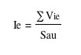
Data la differente natura dei capitali i costi d'uso che l'imprenditore dovrà sopportare saranno di tipo differente
Per i capitali circolanti il costo è pari al loro intero valore visto che esauriscono il loro ciclo economico nell'unità di rilevazione
Il costo è generalmente indicato con il termine di Spese varie o Spese mercantili (Sv o Sm, + il costo dovuto alla anticipazione monetaria relativa ai mezzi acquistati = Interesse sul capitale agrario (Ica 1 ) che di contro rappresenta un reddito per chi fornisce il capitale = Reddito di esercizio (Re 1 )
Per i capitali durevoli i costi sono analoghi a quelli per il capitale fondiario
a) costo d'uso dato = interesse sul valore dei capitali a fecondità ripetuta (Ica 2 ), (è un reddito per chi li presta = Reddito di esercizio .)
b) Quote di ammortamento sul capitale di scorta
Tipo di capitale | Voci di costo per l'impresa | Voci di reddito
Capitale fondiario | Interesse sul capitale fondiario | Reddito fondiario
 | Quote di ammortamento
Capitale circolante | Spese mercantili
 | Interesse sul C. circolante | Reddito di esercizio/1
Capitali durevoli | Interesse sul C. durevole | Reddito di esercizio/2
 | Quote di ammortamento sul C. di scorta
Il fattore che assume il peso maggiore è la disponibilità di capitale
· nelle prime fasi avviene attraverso un aumento di capitale fisso
· in una seconda fase l'aumento del capitale avviene in sostituzione degli altri fattori
· nell'ultima fase gli investimenti sono in sostituzione dello stock di capitale
Motivazioni private pubbliche nella realizzazione degli investimenti
· sostituzione di alcuni fattori produttivi con altri che accrescano la produttività e la convenienza economica
· maggiore efficienza ed equità del sistema economico
· sostegno dei redditi del settore,
· sostegno della domanda del settore agricolo verso altri settori dell'economia
Valutazione degli investimenti
il fattore temporale (costi ed ricavi si realizzano in momenti differenti)
più lontani sono questi momenti maggiore sarà il costo d'uso (interesse o costo-opportunità) del capitale necessario
è necessario confrontare il rendimento atteso dell'investimento con il costo dell'investimento stesso
questo rapporto si chiama efficienza marginale dell'investimento (EMI) ed è dato
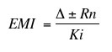
per valutare il costo dell'investimento si impiega il saggio di interesse r
la convenienza si avrà ogni volta che EMI > r
La valutazione dipende
· variabili note (condizioni di finanziamento, i prezzi)
· variabili non conosciute ma prevedibili (risultati economici)
Il volume degli investimenti dipende dal saggio d'interesse (costo opportunità) che influisce sia sulla domanda che sull'offerta di capitali ma anche dalle aspettative di rendimento dei produttori .

Il Lavoro
Il lavoro è il terzo fattore della produzione: differisce dagli altri per vincoli di tipo sociale, psicologico e per la dimensione storica.
Lavoro manuale e intellettuale .
i costi relativi si distinguono in Salari (Sa) e in Stipendi (St), a cui corrispondono due tipi di redditi Redditi da lavoro manuale (Rl) e redditi da lavoro intellettuale (Rd)
L'imprenditore si trova ad anticipare le somme per fare fronte a tali costi e quindi sopporterà un costo che è possibile fare rientrare nella voce già vista Ica 1.
Il lavoro può essere impiegato in misura molto differente in funzione di condizioni interne ed esterne all'azienda (densità demografica, mercato del lavoro, infrastrutture, ecc.)
Un indice utile è:
grado di attività aziendale : (funzione della tecnologia e in relazione agli ordinamenti aziendali)
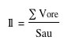

Domanda ed offerta di lavoro in agricoltura
La domanda è influenzata da numerose variabili:
· risultati economici della produzione
· costo dei fattori labour saving
· rapporto tra costo del lavoro e prezzi dei prodotti
· la struttura del settore a livello zonale: n° di aziende, ordinamenti produttivi, livello tecnologico, ecc.
L' offerta è influenzata da altre variabili:
· il rapporto tra reddito agricolo ed extragricolo
· la domanda di lavoro in altri settori
· la composizione della forza lavoro per classi di età, sesso, scolarizzazione, ecc.
Le difficoltà di adattamento tra domanda e offerta di lavoro sono tipiche e specifiche del settore agricolo, dovute anche ai cicli biologici, e si esprimono anche sotto forme diverse di sottoccupazione:
· sottoccupazione stagionale
· sottoccupazione nascosta (L/T)

La classificazione dei lavoratori in agricoltura
· I lavoratori interessati
in forma integrale
in forma mista
· i lavoratori non interessati
· figura miste
Tra i primi:
· proprietari coltivatori diretti
· affittuari coltivatori diretti
(autonomi, non autonomi, capitalisti)
Tra i secondi
· coloni parziari
· i mezzadri
· (il contoterzismo)
Tra i terzi:
· i salariati a tempo determinato
· i salariati a tempo indeterminato
Problemi del lavoro in agricoltura
Problemi definitori:
· popolazione rurale e popolazione agricola;
· lavoratori secondo le fonti
· le persone residenti in azienda
Secondo i dati del Censimento dei 4 milioni di persone che si dichiarano impegnati in agricoltura:
· più di due milioni svolgono la loro attività in aziende < di 2 ha;
· che salgono a 2,9 milioni se considerando quelle < di 5 ha
Problemi economici:
· l'invecchiamento della popolazione agricola
· la distribuzione territoriale
· la tendenza alla femminilizzazione
· l'articolazione nella posizione del lavoro
La combinazione produttiva
"fondamentale è il fondo agricolo, il quale è base territoriale dell'azienda e luogo di applicazione di tutti gli altri mezzi"
L'imprenditore nelle sue scelte di combinazione produttiva prende decisioni relative sia al fondo che all' ordinamento dell'azienda , ossia:
1. alla organizzazione, risultante da due fattori:
a) la destinazione produttiva del fondo;
b) i rapporti tra proprietà, impresa e lavoro;
2. il modo di esercizio dell'azienda, risultante da due fattori:
a) i modi di fertilizzazione del fondo;
b) i modi di esecuzione delle operazioni agricole.
in definitiva la combinazione produttiva
risulta qualitativamente e quantitativamente determinata ...... dal reciproco adattamento dell'ordinamento aziendale e del fondo"

I fattori che condizionano la scelta dell'imprenditore
a) oggettivi:
1) il territorio: ambiente fisico
regime fondiario
popolazione agricola
2) il mercato: dove a determinati prezzi si acquistano fattori e si vendono merci
3) il campo di scelta: possibilità tecniche
vincoli giuridici (o morali)
b) soggettivi:
1) di natura mercantile: il massimo compenso unitario per i mezzi di produzione apportati
2) di natura extramercantile scelte riguardanti:
il lavoro aziendale
la destinazione della produzione (mercato/autoconsumo)
le consuetudini
le soddisfazioni non economiche
(questi ultimi sono particolarmente diffusi nel mondo rurale)
Le possibili combinazioni di scelta che l'imprenditore può effettuare riguardano, gerarchicamente:
a) il modo di esercizio dell'azienda, lasciando inalterati fondo ed organizzazione;
b) possono estendersi, oltre all'esercizio, all'organizzazione aziendale;
c) possono infine riguardare, oltre alle sfere di cui sopra, anche il fondo.
Il tempo
Il tempo storico definisce le relazioni causali dell'attività agricola. Nel settore primario il tempo è connesso alla natura biologica della produzione.
Il tempo definisce il ciclo produttivo di ogni processo (cicli annuali e poliennali).
Nel caso dei cicli poliennali si potranno evidenziare diverse fasi (impianto, crescita, maturità, decremento, espianto) con conseguenze economiche e finanziarie.
Il tempo influisce sulla situazione finanziaria ed economica dell'azienda
Il tempo da luogo a un preciso calendario di lavoro .
La dimensione temporale influisce sul ciclo di vita dell'impresa (e della famiglia) ed anche in questo caso è possibile identificare diversi stadi: stabilizzazione, crescita, uscita.
Il tempo poi entra in modo rilevante nella pianificazione delle attività aziendali. Si possono distinguere così i diversi orizzonti dell'impresa:
· il periodo breve , in cui i fattori fissi non possono essere modificati
· il periodo lungo , nel quale anche i fattori fissi possono essere modificati

Le risorse naturali e il rapporto agricoltura-ambiente
Le risorse naturali a cui ci si riferisce parlando di agricoltura sono:
· Suolo
· Acqua
· Energia
· Clima
· Biodiversità
Data la scarsità delle risorse si parla di approccio della sostenibilità dello sviluppo.
Una definizione di sviluppo agricolo sostenibile è:
"la sostenibilità dello sviluppo nel settore agricolo può identificarsi con la capacità di mantenere il capitale naturale disponibile nel tempo pur impiegandolo per ottenere utilità derivanti da beni e servizi".
Uno sviluppo può essere definito sostenibile quando la funzione produttiva dei sistemi agricoli (beni e servizi ivi compresi quelli ambientali) non comporti un decremento delle risorse naturali impiegate e le esternalità prodotte non compromettano la capacità di mantenere un determinato livello di qualità dell'ambiente
In termini operativi lo sviluppo sostenibile può essere perseguito attraverso:
· un impiego delle risorse rinnovabili tale che il tasso di utilizzo non sia superiore a quello di rigenerazione;
· una immissione di rifiuti nell'ambiente pari o minore alla sua capacità di assimilazione.
Un quadro dei rapporti produzione agricola e ambiente
Gli impatti
· i possibili impatti che il settore agroforestale evidenzia nei confronti dell'ambiente;
· i possibili impatti che l'ambiente agroforestale subisce da altre attività antropiche;
· il contributo che il settore agroforestale fornisce in termini di salvaguardia e valorizzazione dell'ambiente.
Per approntare politiche valide è necessario inserire nel quadro informativo altre variabili:
· il comparto ambientale nella sua classica ripartizione in suolo, acqua, aria e nel più complesso concetto di ecosistema;
· il comparto produttivo, tenendo in considerazione che con le notevoli modificazioni che si sono verificate, ed ancor più in futuro si verificheranno, all'interno del sistema agroalimentare non basta più occuparsi del settore primario ma si deve ragionare in termini di filiera;
· le caratteristiche delle risorse sulle quali si manifesta la relazione agricoltura-ambiente (risorse rinnovabili, non rinnovabili, quantità e qualità degli stock, la domanda e gli usi da parte di altri settori).

Inserendo le regole di sostenibilità
a agricoltura versus ambiente
a 1 Stato delle risorse
· impiego eccessivo di risorse naturali rispetto alla rinnovabilità delle stesse, sino al rischio di non riproducibilità (è il caso della fertilità del suolo, delle risorse idriche, di quelle genetiche, di quelle energetiche);
· impiego, e quindi contributo all'esaurimento, delle risorse non rinnovabili;
a 2 Pressioni sull'ambiente
· immissione di elementi nocivi in concentrazioni tali da superare la soglia di autodepurazione dei sistemi ambientali riceventi (è il caso dei fertilizzanti, dei liquami, dei fitofarmaci, dei gas serra) e quindi depauperamento degli stessi;

b attività antropiche versus ambiente agricolo
b 1 Stato delle risorse
· competizione, da parte degli altri settori produttivi, nell'uso di risorse rinnovabili (esempio suolo) o non;
b 2 Pressioni sull'ambiente
· immissione, da parte di altri settori produttivi di fattori d'impatto sul territorio agricolo e sulle sue risorse, in misura tale che le funzioni di queste, prima fra tutte quella produttiva, possa essere compromessa in quantità e qualità;

Il suolo
· bilancio generale della risorsa
· bilancio interno al settore agroforestale
Nel primo caso le variazioni dello stock di capitale sono imputabili al consumo di suolo agrario che si registra nel passaggio tra usi rurali e usi urbani.
Per quanto concerne il bilancio interno al settore agroforestale le variazioni negative nello stock del capitale naturale sono dovute ai fenomeni dell'erosione e della perdita della fertilità.
I due bilanci considerati interagiscono tra loro
La progressiva domanda di suoli per usi non agricoli, in particolare di quelli di più alta qualità, è resa possibile da (ma allo stesso tempo conduce verso) un uso sempre più intensivo della Sau.

La biodiversità
Alcune definizioni:
Biodiversità : la variabilità totale all'interno e tra specie di organismi viventi e loro habitat .

Risorse genetiche vegetali : materiale genetico di piante, che comprende le cultivar di moderna costituzione, le varietà originarie, le razze locali, le popolazioni selvatiche delle colture agrarie, e che possiede un valore come risorsa per le presenti e future generazioni umane.
Erosione genetica : perdita di diversità genetica all'interno e tra popolazioni di una stessa specie o riduzione della base genetica di una specie dovuta a intervento umano, cambiamenti ambientali, ecc.
Specie neglette (o sottoutilizzate ) : sono quelle che all'attualità hanno importanza locale o regionale, ma che possiedono il potenziale per una utilizzazione in un ambito più vasto.
Conservazione ex situ : conservazione al di fuori dell'habitat naturale o di origine.
Conservazione in situ : conservazione in una riserva naturale o in campo.
Banca del gene : luogo in cui viene conservato il germoplasma sotto forma di semi, di polline, di colture in vitro o di piante madri.
Accessioni : campioni, piante, semi, linee genetiche o popolazioni tenute in una banca genetica, o inserite in programmi di breeding per la conservazione o l'uso.
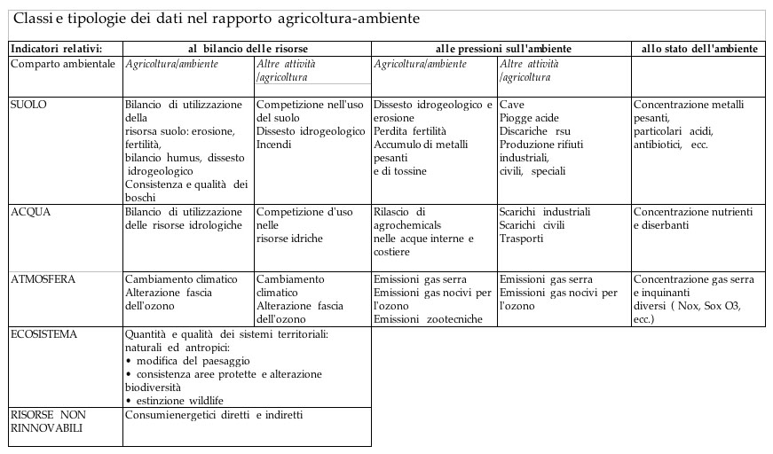

Le tipologie di azienda agricola
Evoluzione della struttura produttiva agricola aziendale
L'analisi delle strutture aziendali va inserito, in un'ottica sistemica, nel più ampio obiettivo dell'analisi della struttura produttiva del Sistema Agroalimentare.
La classificazione strutturale delle aziende (imprese) agrarie consente di analizzare il rapporto tra struttura produttiva aziendale e struttura produttiva di settore.
ANALISI STRUTTURALE
DELL'AZIENDA AGRARIA
CLASSIFICAZIONE DELLE AZIENDE
1) IN BASE ALLA DIMENSIONE:
FISICA (lavoro, superficie);
ECONOMICA (PLV, RN, RLS, UDE)
2) IN BASE ALL'ORDINAMENTO PRODUTTIVO
METODI TRADIZIONALI
OTE (Orientamento Tecnico Economico)
3) IN BASE AI RAPPORTI IMPRESA-PROPRIETA'- MANODOPERA
4) IN BASE ALL'IMPIEGO AZIENDALE ED EXTRAZIENDALE DEL LAVORO FAMILIARE
5) IN BASE ALLA PROVENIENZA AZIENDALE ED EXTRAZIENDALE DEL REDDITO
6) IN BASE AL GRADO DI INTEGRAZIONE ORIZZONTALE E VERTICALE
7) IN BASE AL GRADO DI DESTRUTTURAZIONE
1) IN BASE ALLA DIMENSIONE
IN TERMINI DI LAVORO:
< 2 UL
2-5 UL
> 5 UL
IN TERMINI DI SUPERFICIE AGRARIA UTILIZZATA
< 5 HA
5-10 HA
10-20 HA
20-50 HA
> 50 HA
CRITERI DI DIMENSIONE ECONOMICA
(PLV, RL, PNA, RLS, UDE)
CLASSI DI UDE (1 UDE = 1.000 ECU di RLS)
0-2
2-4
4-8
8-16
16-40
40-100
> 100
(le aziende italiane si classificano secondo il RLS del 1979/81, 1 ECU=1.189 lire)
2) IN BASE ALL’ORDINAMENTO PRODUTTIVO
ORDINAMENTO PRODUTTIVO IN BASE ALLA RIPARTIZIONE DELLA SAU
ERBACEO …......
ARBOREO ….....
FORAGGERO-ZOOTECNICO …........
ZOOTECNICO SENZA TERRA ….....
IN BASE ALL’OTE = f (RLS * superficie delle singole attività)
a seconda del peso di una attività, o gruppo di attività, sul totale del RLS aziendale le aziende vengono classificate secondo:
OTE PARTICOLARE (38 OTE);
OTE PRINCIPALE (17 OTE)
POLO (8 poli)
3) IN BASE AI RAPPORTI IMPRESA-PROPRIETA'-MANODOPERA
TIPI DI IMPRESA:
CONTADINA (o lavoratrice);
CONTADINO-CAPITALISTICA (lavoratrice- capitalistica);
CAPITALISTICA
4) IN BASE ALLA FORMA DI CONDUZIONE
FORME DI CONDUZIONE SEMPLICI
PROPRIETA' IMPRENDITRICE
AFFITTO
MEZZADRIA
FORME DI CONDUZIONE MISTA
RAPPORTI IMPRESA-LAVORO NEI CENSIMENTI
CONDUZIONE DIRETTA DEL COLTIVATORE
CONDUZIONE CON SALARIATI E COMPARTECIPANTI
CONDUZIONE A COLONIA PARZIARIA APPODERATA
ALTRE FORME DI CONDUZIONE
5) IN BASE ALL'IMPIEGO AZIENDALE ED EXTRAZIENDALE DEL LAVORO FAMILIARE
a) IN BASE ALLA PRESENZA DI LAVORO FAMILIARE ED EXTRAZIENDALE
AZIENDA CONTADINA (lav. fam. = 100% del totale)
AZIENDA CONTADINO-CAPITALISTICA (lav. fam. = minimo 50% del totale)
AZIENDA CAPITALISTICO-CONTADINA (lav. fam. = massimo 50% del totale)
AZIENDA CAPITALISTICA (lav extrafam. = 100%)
b) IN BASE ALL'IMPIEGO AZIENDALE ED EXTRAZIENDALE DEL LAVORO FAMILIARE
FAMIGLIA (AZIENDA) FULL TIME ESCLUSIVA
FAMIGLIA (AZIENDA) PART TIME:
PARZIALE O PROFESSIONALE (almeno 1 UL fam. in azienda full time)
ACCESSORIA (tute le UL fam. sono prevalentemente occupate fuori azienda)

6) IN BASE ALLA PROVENIENZA AZIENDALE ED EXTRAZIENDALE DEL REDDITO
FAMIGLIA (AZIENDA) A REDDITO AGRICOLO ESCLUSIVO
FAMIGLIA (AZIENDA) A REDDITO MISTO
REDDITO AZIENDALE PREVALENTE
REDDITO AZIENDALE ACCESSORIO
7) IN BASE AL GRADO DI INTEGRAZIONE ORIZZONTALE E VERTICALE
AZIENDE NON INTEGRATE O MARGINALMENTE INTEGRATE (aziende "tradizionali")
AZIENDE PARZIALMENTE INTEGRATE
(aziende parzialmente destrutturate e/o parzialmente dipendenti)
AZIENDE TOTALMENTE INTEGRATE
(aziende totalmente destrutturate e/o totalmente dipendenti)
EVOLUZIONE DELLE TIPOLOGIE
Periodo 1948-61
• pressione sulla terra (riforma fondiaria)
• grande ruolo del capitale fondiario
• rapida diffusione delle innovazioni risparmiatrici di terra
Obiettivi della politica agraria:
1) stabilizzare l'occupazione delle masse bracciantili e "parziarie" (coloni, affittuari);
2) aumentare il grado di autoapprovvigionamento alimentare.
• politiche infrastrutturali
• (bonifica, credito, divulgazione),
• politiche per i rapporti tra impresa e lavoro (formazione della proprietà contadina, la riforma agraria, i patti agrari).
Periodo 1961-70
Rottura dell'equilibrio nei confronti degli altri settori produttivi e nei confronti del mercato mondiale.

Obiettivi di politica agraria:
1) l'incremento dei redditi agricoli;
2) la minimizzazione dei costi di produzione;

• Diffusione delle innovazioni risparmiatrici di lavoro
• Alti saggi di produzione agricola (pari a quelli di altri settori)
• Emarginazione di alcune aree territoriali
Periodo primi '70-primi '80
Si ha un maggiore peso dei mercati internazionali e la crescita dei deficit strutturali
L'agricoltura fa segnare un ristagno produttivo
Obiettivi di politica agraria = riduzione del deficit
poca cura delle strutture agrarie
(applicazione delle direttive sociostrutturali CEE).
Il problema della capitalizzazione
(crescita dei costi industriali, pacchetti tecnologici sempre più ricchi e costosi)
Il problema fondiario
(crescita delle quotazioni fondiarie sia per problemi inflativi (terra bene rifugio), sia per la caratteristica di rifugio fiscale della terra. Di conseguenza la base fondiaria non si allarga)
Processo di ristrutturazione spontanea
forme di integrazione orizzontale (cooperative di conduzione, coop giovanili, l. 285, tendenze spontanee all'agricoltura di gruppo, ecc.)
forme di integrazione verticale (specie con l'industria agroalimentare)
fenomeni di destrutturazione e disattivazione
Approccio dualistico e pluriattività
Nelle prime fasi del processo di sviluppo agricolo le analisi sono state centrate sulla produzione agricola con scarsa attenzione sui soggetti dell'impresa.
La valutazione ha come oggetto l'efficienza delle unità di produzione e la differente logica a cui rispondono le due tipologie aziendali principali: aziende contadine e capitalistiche.
L'approccio dualistico si basa sulle caratteristiche strutturali e di impiego dei fattori della produzione
• azienda capitalistica: grandi dimensioni, impiego di capitali, impiego di manodopera esterna
• azienda contadina: piccole dimensioni, basso ricorso al mercato dei fattori e dei prodotti
le due tipologie sono distinguibili in base alla funzione obiettivo:
• max (R) nelle aziende capitalistiche;
• max (L) nelle aziende contadine.
studi rivolti alla identificazione delle aziende vitali, efficienti
Il part-time (pluriattività del conduttore)
Fattori di sviluppo:
• il processo di industrializzazione diffusa in alcuni aree (modello NEC)
• deindustrializzazione delle aree tradizionali con crisi occupazionale
Lo sviluppo del part-time è un fenomeno transitorio ?
• tipico di alcune limitate aree (di montagna e marginali)
• o di uno stadio di sviluppo della società
Part-time e pluriattività divengono permanenti con la integrazione strutturale funzione di:
• disponibilità a scala di piccola azienda di tecnologie labour saving
• del processo di destrutturazione
• della presenza di soggetti esterni all'azienda (cooperazione, contoterzismo)
I giudizi sul part-time sono stati contrastanti:
tra i positivi:
• migliora i redditi e quindi le condizioni economiche della famiglia;
• la continuazione dell'attività di produzione determina una difesa attiva e a basso costo dell'ambiente e del territorio;
• ha rappresentato un substrato per lo sviluppo delle piccole e medie imprese;
• la pluriattività determina una migliore condizione finanziaria e quindi un processo di innovazione anche a livello aziendale;
• migliora la imprenditorialità del settore (produttività dei fattori, innovazione, associazionismo.
tra i negativi :
• i vincoli alla ristrutturazione fondiaria;
• la situazione di vitalità artificiale indotta dai proventi finanziari extraziendali;
• i riflessi negativi sulla produzione agricola (bassa produttività della terra, limitata efficienza e integrazione, ....).
Analisi del modello azienda-famiglia
La componente familiare diviene uno dei soggetti chiave dell'impresa
Quali soggetti decisionali:
• il capofamiglia-conduttore;
• l'altro coniuge
• gli anziani
• i giovani
La dinamica interna, o ciclo di vita influisce sulla strategia complessiva dell'impresa-famiglia:
• i componenti più giovani tendono ad uscire dal processo produttivo aziendale pur permanendo in azienda;
• si ha una minore disponibilità di lavoro nel breve periodo;
• si ha una prospettiva di assenza di ricambio generazionale
Ciò induce una grande complessità nelle funzioni-obiettivo delle imprese: i comportamenti economici vanno inscritti nell'insieme degli obiettivi dell'unità famiglia che porterà a scelte in merito all'allocazione delle risorse aziendali e familiari nel complesso.
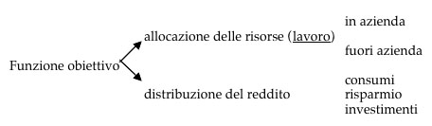
Nel modello c'è un ordine causale: i consumi vengono decisi in funzione dei prezzi di mercato e dei redditi disponibili, il reddito è funzione del lavoro in azienda e fuori, il lavoro viene allocato in funzione delle risorse fondiarie disponibili, dei prezzi dei prodotti agricoli, del salario derivante da attività extra aziendali. Il modello è circolare e recursivo.
Alcune funzioni obiettivo
a) la massimizzazione del reddito familiare complessivo, attraverso la migliore combinazione delle utilità provenienti da attività e funzioni aziendali ed extraziendali, le scelte dell'impresa familiare deriveranno:
• dalla dotazione quali-quantitativa delle risorse aziendali;
• dal mercato del lavoro;
• dalle preferenze dei componenti della famiglia nell'allocazione del lavoro;
• dalle politiche sociali, economiche, agricole.
b) la massimizzazione del Rna nel lungo periodo; l'impresa tende a ricercare un adattamento strutturale nei confronti del mercato.
c) la stabilità interannuale del Rna; vi è una scarsa propensione al rischio, l'attività agricola è garanzia di una certa quota del reddito e le scelte produttive e organizzative vengono fatte in considerazione delle politiche dei prezzi e dei costi di transazione;
d) la conservazione del patrimonio aziendale, legata a motivazioni:
• fiscali e di bene rifugio;
• per mantenere un'attività dopo la pensione;
• residenziali;
• speculative.

IL PROCESSO DECISIONALE DELL’IMPRENDITORE BIOLOGICO
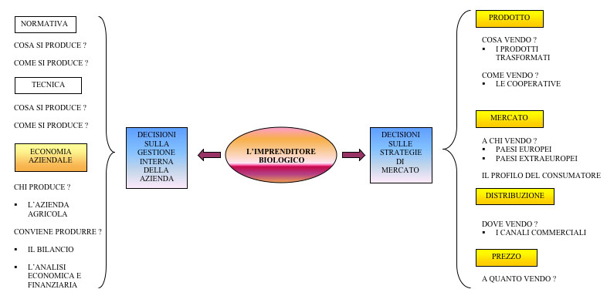

Gli aspetti gestionali
L’operazione successiva che interessa in questo contesto è come gestire l’azienda dal punto di vista economico. In questa ottica le valutazioni dell’imprenditore biologico non differiscono da quelle che un imprenditore convenzionale deve effettuare.
L’imprenditore agricolo dovrà riflettere in primo luogo sulle caratteristiche strutturali della propria azienda, sulla combinazione dei fattori produttivi, ed in particolare se intende convertire la propria azienda al biologico sulle aspettative di risultati economici che si è creato.
Successivamente si dovrà occupare della gestione economica dell’azienda ovvero del bilancio contabile. Esso è uno strumento che, oltre a consentire una organizzazione efficiente di tutte le attività legate alla vita dell’azienda, fornisce un quadro della situazione economica, finanziaria e patrimoniale dell’azienda. Il bilancio assume forme diverse a seconda delle caratteristiche strutturali e gestionali dell’azienda e a seconda di quali variabili si vogliono mettere in evidenza. Nella sua forma più semplice ed immediata il bilancio assume la forma della equazione del tornaconto.
La valutazione dei risultati aziendali è una delle operazioni più importanti e delicate da compiere per un imprenditore agricolo. La contabilità offre una vasta gamma di informazioni per cui la lettura ed interpretazione del bilancio aziendale permette di avere una fotografia della situazione economico-finanziaria e patrimoniale dell’azienda al momento della chiusura dell’esercizio consentendo anche di individuare dei fenomeni di particolare interesse o rischio per l’attività futura dell’azienda.
Una prima valutazione dell’attività dell’azienda può essere fatta dal punto di vista dell’utilizzo delle risorse fisiche ed economiche dell’azienda, sia come entità distinte che mettendole in relazione le une con le altre. Si ricava quindi un giudizio dell’impresa che ne evidenzia l’efficienza nell’allocare le risorse, efficienza intesa come rapporto tra risultati raggiunti e risorse impiegate . Una modalità di calcolo dell’efficienza si avvale di indici, ovvero di rapporti tra variabili. In particolare sono utili:
gli indici tecnici sono calcolati per conoscere le caratteristiche tecniche dell’impresa ed i livelli di intensivizzazione, attraverso opportuni rapporti tra le quantità dei fattori di produzione. I principali parametri utilizzati sono la disponibilità di terra, di lavoro, di macchine e di bestiame. Per la costruzione di tale indici si intuisce come non venga considerata la operazione di riclassificazione del conto economico vista in precedenza.
gli indici economici sono calcolati ponendo al numeratore alcuni degli aggregati economici elaborati dallo schema della riclassificazione. In questa maniera si incrociano informazioni di tipi tecnico con caratteristiche economiche dell’azienda.
Un’altra tipologia di analisi è quella che viene indicata con il temine analisi di bilancio: si intende quell’insieme di tecniche che consente di evidenziare le caratteristiche gestionali e che forniscono all’imprenditore degli strumenti semplici di controllo del processo di formazione del reddito. Essa ricomprende quindi l’analisi dell’utilizzo delle risorse a disposizione dell’azienda espresse in termini monetari.
Per procedere alla lettura e interpretazione del bilancio è opportuno come prima operazione effettuare la riclassificazione del bilancio: con questo termine si intende l’operazione con la quale si riconduce il bilancio ad uno schema comunemente usato di lettura. Ciò è giustificato da due elementi: in primo luogo, in campo agricolo, poiché esistono obblighi di tenuta delle scritture contabili meno vincolanti, esistono varie forme di prospetti contabili; in secondo luogo, “riscrivere” il bilancio in una forma diversa serve a facilitare la sua interpretazione, ad agevolare la costruzione degli indici di valutazione e ad evidenziare quindi i fenomeni che hanno investito l’azienda nell’anno di gestione.
Nel file sulla riclassificazione viene presentato lo schema di riclassificazione del Conto Economico secondo il modello scalare a valore aggiunto e lo schema di riclassificazione dello Stato Patrimoniale a sezioni divise a liquidità crescente e provenienza delle fonti. In entrambi i casi si può notare come dall’operazione di riscrittura dei due prospetti vengono evidenziati già delle componenti che saranno utilizzate nel calcolo degli indici sia di tipo tecnico che di tipo economico e di efficienza, che sono nel caso del Conto Economico la Produzione Lorda Vendibile, il Valore Aggiunto e il Reddito Netto; nel caso dello Stato Patrimoniale sono il Capitale fisso ed il Capitale circolante, le passività correnti e le Passività consolidate.
L’osservazione di queste componenti rappresenta solo un primo gradino nella scala dell’analisi di bilancio in quanto non è in grado di fornire un quadro di riferimento complessivo sulla gestione aziendale.
La seconda operazione è quindi quella di effettuare una vera e propria interpretazione dei risultati del bilancio che si realizza tramite:
- l’analisi per indici (la costruzione di indici)
- l’analisi per flussi.
Partendo dalle informazioni che sono evidenziate dalla riclassificazione, che forniscono un profilo dell’azienda di tipo strutturale, finanziario, reddituale. Come detto in precedenza gli indici sono dei rapporti tra parametri che vengono applicati in questo ambito su variabili di tipo economico o monetario.
In questo caso le categorie di indici che interessano sono:
ß indici di equilibrio economico
ß indici equilibrio finanziario
Gli indici di equilibrio economico si riferiscono principalmente alla redditività dei capitali aziendali considerata come capacità degli investimenti effettuati di generare componenti economiche positive e quindi di reddito. Sono diffusi soprattutto in aziende non agricolo, ma trovano una utile applicazione anche in agricoltura.
Gli indici di equilibrio finanziario anche se poco utilizzati in agricoltura sono importanti per analizzare il flusso delle risorse finanziarie, che da un lato concorrono al miglioramento dei risultati reddituali e dall’altro consentano di migliorare le dotazioni aziendali che potrebbero essere limitate dalla disponibilità di mezzi propri.
L’analisi per flussi è di estrema validità' conoscitiva e diagnostica della situazione di impresa e, proprio per queste caratteristiche distintive, risulta impiegata nello stesso processo di governo dell'impresa, quale strumentazione di pianificazione e controllo finanziario della gestione.
Il bilancio di una azienda agricola: la sua funzione
Eliminare l'uguaglianza impresa = proprietà è semplice per chi ha effettuato studi economici, ma spesso ancora si cade in questa banalizzazione. E’ necessario, dunque, affermare criteri che prevedano garanzie anche per le capacità imprenditoriali: il bilancio e la sua analisi possono essere il coerente strumento in questo senso.
Infatti, la crescente importanza del bilancio e delle connesse espressioni analitiche, quale strumento di ''dialogo'' tra imprese ed interlocutori esterni (organizzazioni finanziarie private e pubbliche, studiosi) la crescente complessità dello scenario e delle relazioni che legano l'impresa al proprio territorio, quali: clienti, fornitori, concorrenti attuali e potenziali, creditori, debitori, rapporti sociali e vincoli legali; determinano la necessita' di mezzi di comunicazione ed interpretazione adeguati.
In questo quadro composito l'osservatore esterno deve attivare con l'impresa un corretto ed efficace rapporto interpretativo, riferito sia alla dimensione competitiva, sia al progetto sociale insito nella distinta formula imprenditoriale.
Pertanto, strumenti di ''comunicazione'' quali bilanci di esercizio e le correlate metodologie di analisi sono destinati ad interpretare, forse come mai in passato, un ruolo essenziale di operatività' e di eventuale periodica revisione dei rapporti tra impresa ed interlocutori esterni (finanziatori - fornitori - concorrenti - Autorità' - terzi interessati).
Le aziende agrarie non sottoposte ad obblighi contabili, se dotate di un imprenditore capace terranno, comunque, una adeguata contabilità.
Questo potrà già' essere un indice di selezione. Infatti questa e' il presupposto per una serie di fattori manageriali e di ordine pratico, quali ad esempio:
- l'accesso a diverse forme di contributi pubblici anche di tipo strutturale;
- permette di usufruire in alcuni casi dell'assistenza pubblica;
- orienta le scelte dell'imprenditore (controllo periodico di gestione, pianificazione strategica, ricerca operativa , ecc.).
Qualora le aziende non tengano una contabilità per problematiche non dipendenti dalla volontà dell'imprenditore, si dovrà procedere con la redazione di bilanci ante e post similmente a quanto sancito dal Reg. CEE 1257/99 per la concessione degli aiuti strutturali, con tutti i limiti riscontrati in tali situazioni (es: difficoltà di imputazione delle quantità prodotte e dei prezzi).
Nel caso di società con obbligo di scritture contabili l'analista esterno e' tenuto a verificare il trend di sviluppo dell'impresa tramite gli ultimi due o tre bilanci e le verifiche contabili possono avvenire in sede di una migliore interpretazione delle voci iscritte in essi.
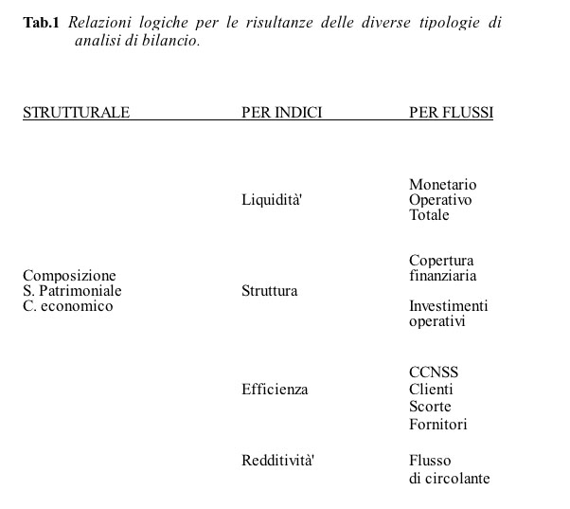
La forma del bilancio aziendale
IL BILANCIO E' UNO STRUMENTO DI DERIVAZIONE CONTABILE.
BILANCIO: CONTABILE ECONOMICO
BILANCIO CONTABILE
E' UN BILANCIO DI ESERCIZIO, CONSUNTIVO, A CONTENUTO ECONOMICO-PATRIMONIALE
- STATO PATRIMONIALE
- CONTO ECONOMICO PERDITE E PROFITTI
- HA FINI FISCALI (MIRA ALLA DETERMINAZIONE DEL REDDITO CHE PUò ESSERE PRELEVATO DALL'IMPRENDITORE SENZA INTACCARE LA SOSTANZA PATRIMONIALE DELL'AZIENDA)
BILANCIO ECONOMICO CONSUNTIVO
E' FINALIZZATO ALLA:
- DETERMINAZUIONE DEL RISULTATO DI ESERCIZIO ED ALLA SUA RIPARTIZIONE TRA I FATTORI DELLA PRODUZIONE
-VALUTAZIONE DELL'EFFICIENZA ECONOMICA DELL'AZIENDA AGRARIA
FINALITA' DEL BILANCIO ECONOMICO

- ANALISI EFFICIENZA AZIENDALE
- ANALISI ECONOMICA SETTORIALE
- FINI DI POLITICA AGRARIA (POLITICA DEI REDDITI, PREZZI, ECC.)
TIPI DI BILANCIO
BILANCIO ECONOMICO CONSUNTIVO
BILANCIO MEDIO CONGUAGLIATO
BILANCIO ECONOMICO PREVENTIVO
BILANCIO ESTIMATIVO
BILANCIO GLOBALE/PARZIALE

PERIODO TEMPORALE DI RIFERIMENTO
- ANTICIPAZIONI
- FRUTTI PENDENTI
IL BILANCIO DELL'AZIENDA
SI COMPONE DI POSTE ATTIVE E POSTE PASSIVE E SI BASA SULL'EQUAZIONE DEL TORNACONTO
PLV - (Sv + Q + Imp + Sa + St + Bi + Bf) = T
IL MODO DI RAPPRESENTARE TALI POSTE E' FINALIZZATO AD EVIDENZIARE LA DISTRIBUZIONE DEI REDDITI E DEI COSTI
PLV - (Sv + Q) = PNs
IL PRODOTTO NETTO SOCIALE RAPPRESENTA UN EFFETIVO AUMENTO DELLA RICCHEZZA COLLETTIVA REALIZZATO DAL PROCESSO PRODUTTIVO AZIENDALE
PNs - Imp = PNa
IL PRODOTTO NETTO AZIENDALE RAPPRESENTA UN EFFETIVO AUMENTO DELLA RICCHEZZA PRIVATA REALIZZATO DAL PROCESSO PRODUTTIVO AZIENDALE E CHE SI RIPARTISCE TRA LE FIGURE ECONOMICHE CHE HANNO CONFERITO I FATTORI NECESSARI ALLA PRODUZIONE E/O NE HANNO CURATO IL COORDINAMENTO
PNa = Sa + St + Bi + Bf +/_ T (profitto o perdita)

CON:
Plv = produzione lorda vendibile
Sv = spese varie
Q= quota di manutenzione, reintegrazione, assicurazione del capitale fondiario e di scorta
Imp = imposte e contributi
Sa = salari
St = stipendi
I = interessi sul capitale agrario
Bf = beneficio fondiario
Bi = beneficio interessi
T = tornaconto
PNa = prodotto netto aziendale
PNs = prodotto netto sociale
IL BILANCIO DELL'IMPRENDITORE

Imprenditore | Spese effettive = compensi ai fattori apportati | Reddito netto dall'imprenditore
Puro | Sa, St, Bi, Bf | T
Affittuario capitalista | Sa, St, Bf | Bi, T
Affittuario capitalista* | Sa, Bf | Bi, St, T
Proprietario capitalista | Sa, St | Bi, Bf, St, T
Proprietario capitalista* | Sa | Bi, Sa, St, T
Affittuario coltivatore | Bf | Bi, Sa, St, T
Proprietario coltivatore |  | Bi, Bf, Sa, St, T
* che fornisce anche il lavoro direttivo.
OGNUNO DEI COMPENSI SPETTANTI AI FATTORI PRODUTTIVI PUO' ESSERE ATTRIBUITO IN PARTE ALL'IMPRENDITORE
PNa = (Sa1 + St1 + Bi1 + Bf1 +/_ T) +(Sa2 + St2 + Bi2 + Bf2)
RN = PNa - (Sa2 + St2 + Bi2 + Bf2)

QUESTO TIPO DI ESPRESSIONE CONSENTE DI EVIDENZIARE IL COMPENSO SPETTANTE AD UNO O PIU' FATTORI DELLA PRODUZIONE
Sa = PNa - (St + Bi + Bf + T)
Sa + T = (St + Bi + Bf)
L. 153/75
IL BILANCIO PER FINI DI ANALISI ECONOMICA

ANALISI AZIENDALE
ANALISI SETTORIALE
BILANCIO ANALITICO

PARTE ATTIVA DEL BILANCIO

PLT - REIMPIEGHI = PLV
VENDIBILE ( ...........)
PLV = PLVv + PLVa + USL + P trasformati + P servizi + P agriturismo + P accessorie
ULS = (Vendite + Valore inventario finale) - (Acquisti - Valore inventario iniziale)

PARTE PASSIVA DEL BILANCIO
CLASSIFICAZIONE DEI COSTI
COSTI SPECIFICI (PRODUZIONI VEGETALI, PRODUZIONI ANIMALI)
COSTI PLURIMI
COSTI GENERALI
________________________
COSTI VARIABILI
COSTI FISSI
__________________________
COSTI ESPLICITI
COSTI IMPLICITI
____________________________
COSTI OGGETTIVI
COSTI/REDDITO
____________________________
IN BASE ALLE CATEGORIE DEI FATTORI IMPIEGATI
COSTI = Sv + Q + Sa + St + Bi + Bf + Im
COSTI PER L'ACQUISTO DI FATTORI A LOGORIO
TOTALE -SV
BENI (fertilizzanti, antiparassitari, acqua, sementi, mangimi, carburanti, ecc.);
SERVIZI (noleggi, consulenze, assicurazione dei prodotti)
COSTI PER I FATTORI A LOGORIO PARZIALE (Q)
QUOTE DI AMMORTAMENTO (criterio economico, fiscale)
Procedimento finanziario
Q = (Vo - Vn)/n
Procedimento finanziario
r
Q = (Vo -Vn) ------
qn - 1
QUOTE DI ASSICURAZIONE
QUOTE DI MANUTENZIONE

COSTI RELATIVI AL LAVORO
Sa
St
COSTI RELATIVI AL COMPENSO DEI CAPITALI
INTERESSI SUL CAPITALE DI ESERCIZIO (Bi)
SUL CAPITALE DI SCORTA (macchine, bestiame, prodotti)
SUL CAPITALE DI ANTICIPAZIONE = QUOTA DEL CAPITALE CIRCOLANTE
COSTO D'USO DEL CAPITALE FONDIARIO (Bf)
costo d'uso della terra
costo d'uso dei miglioramenti fondiari
LA DETERMINAZIONE DEI RISULTATI

RL a = PLV - CV
RL a - CF = RN a
RL1 = PLV1 - CV1
IL REDDITO NETTO E' COMPOSTO NELLA REALTA' DI UNA SOMMA DI VOCI INDIFFERENZIATE
PER TUTTI I FINI CITATI DI UTILIZZO DEL BILANCIO PUO' ESSERE UTILE ESPLICITARE UNA DELLE SINGOLE VOCI STIMANDO IL VALORE DELLE RESTANTI
Sa = Fabbisogno di lavoro (per ordinamento produttivo) per costo unitario salario avventizio
St = % della produzione (3-6%)
Bi: - capitale di scorta (valore, tasso)
- capitale circolante = i attivi - i passivi
(problema di stima, periodo medio di anticipazione, tasso)
Bf, T
è difficile separare Bf e T nel caso del proprietario capitalista e del proprietario capitalista (Bf + T = Rf)
Bf = canone d'affitto - spese del proprietario
Bf = V0 * r

ESEMPIO DI VOCI DI BILANCIO di azienda agricola e zootecnica
Produzione colture (plv)
Produzione allevamento
Manodopera colture
Costi macchine
Costo noleggi
Materie prime colture
Interessi passivi e assicurazione
Costi specifici colture
Manodopera allevamenti
Acquisto alimenti
Altri costi variabili
Ammor./int./ manut. Straord.
Interessi passivi
Costi specifici allevamenti
IRAP 1,9%
Contributi assoc.
Commercialista
Int. /manut. Fabb. E migl.
Spese generali produzione
Imposte e tasse
Affitto e terreni
Manutenzione fondo
Manutenzione macchine
Compenso gestione amminist.
Pagamento SCAU
Reddito netto

La valutazione dell’efficienza:
indici tecnici ed economici
CONCETTO DI EFFICIENZA
L'IMPRESA AGRARIA E' EFFICIENTE SE RAGGIUNGE IL MASSIMO LIVELLO DI PRODOTTO E DI PROFITTO UTILIZZANDO LA PROPRIA DOTAZIONE STRUTTURALE .
EFFICIENZA TECNICA, EFFICIENZA ECONOMICA
PER MISURARLE SI PUO’ UTILIZZARE L’ANALISI PER INDICI, OVVERO SI POSSONO UTILIZZARE GLI INDICI TECNICI, ECONOMICI E DI REDDITIVITA’.
PRESUPPOSTO FONDAMENTALE: L’ANALISI NON PUO’ ESSERE LIMITATA AD UNA INTERPRETAZIONE DEI SINGOLI COEFFICIENTI, MA OCCORRE TROVARE DEI VALORI DI RIFERIMENTO CHE CONSENTANO DI ESPRIMERE UN GIUDIZIO QUALITATIVO CON VALUTAZIONI DEL TIPO “POSITIVO” O “NEGATIVO”. I LIVELLI DI COMPARAZIONE POSSONO DERIVARE DA MEDIE CALCOLATE SU UN GRUPPO OMOGENEO DI AZIENDE SIMILI A QUELLA ESAMINATA O SULLA SERIE STORICA DELLA STESSA AZIENDA.
3 POSTULATI
- IL LIVELLO DI REDDITO DIPENDE DA VARIABILI ESOGENE ED ENDOGENE
- E' POSSIBILE CONFRONTARE I RISULTATI ECONOMICI DI AZIENDE OMOGENEE RIGUARDO ALLE VARIABILI ESOGENE
- IL GIUDIZIO DI EFFICIENZA E' ESPRESSO IN TERMINI RELATIVI
GLI INDICI DI VALUTAZIONE
INDICI STRUTTURALI ED ECONOMICI
SCHEMA DI CLASSIFICAZIONE DEGLI INDICI
a) LA COMBINAZIONE DEI MEZZI DI PRODUZIONE:
superficie produttiva
canone d'affitto/sau
miglioramenti fondiari/sau
cv/sau
sau/ul
plv/sau
plv/ul
b) LA COMBINAZIONE DELLE PRODUZIONI
utilizzazione sau
Pve/tot
Pa/tot
UBA/sau
c) RAPPORTO TRA PRODUZIONI E FATTORI PRODUTTIVI
concimi/sau
resa/sau
costi variabili/costi fissi
capitale d'esercizio/sau
PLV/capitale d'esercizio
L'ANALISI DELL'EFFICIENZA:
GLI INDICI DI EFFICIENZA
L'ANALISI DELLA PRODUZIONE VENDIBILE
IVP = (Plv/ha az.i)/(Plv/ha m.az.)
L'ANALISI DELL'ORDINAMENTO AZIENDALE
IO = (Plv standard/ha az.i)/(Plv standard/ha m.az.)
(ed indici derivati)
L'ANALISI DELLE TECNICHE PRODUTTIVE
IPU = (Plv az.i/ha a prezzi normali)/(Plv standard az.i/ha)
L'ANALISI DELLA COMMERCIALIZZAZIONE DEI PRODOTTI
IC = (Plv az.i/ha a resa normale)/(Plv standard az.i/ha)
L'ANALISI DELLE SPESE
IS = (Spese/ha az. i)/(Spese/ha m. az.)
INDICI TECNICI
1. SAU/UL
Rapporto tra Superficie Agricola Utilizzata e le Unità di lavoro: misura la quantità di terra coltivata a disposizione per ogni lavoratore a tempo pieno. Il valore deve essere interpretato tenendo conto dell’indirizzo produttivo e della qualità della terra a disposizione comparando tra loro azienda simili. Esso è una misura dell’intensività di uso relativa del fattore terra.
2. CV/UL
Cavalli vapore per unità di lavoro: è un indice analogo al precedente che misura il grado di meccanizzazione aziendale in termini di potenza disponibile.
3. KT/UL
Capitale tecnico per addetto: viene considerato al numeratore il valore del parco macchine aziendale al netto delle relative quote di ammortamento. Serve per esprimere valutazioni sul grado di obsolescenza delle attrezzature oltre che sull’intensità dell’utilizzo.
4. UBA/UL
Unità bovini adulti per addetti: per le aziende con allevamenti è utile identificare il grado di intensivizzazione zootecnica rispetto al lavoro. Il livello dell’indice consente di esprimere un giudizio sul tipo di allevamento a seconda che sia industriale, tradizionale, allo stato brado o in batteria.
5. K/UL
Capitale agrario per unità di lavoro: è simile all’indice n.3, ma include al numeratore anche il valore del capitale bestiame, delle scorte e delle anticipazioni colturali, offrendo una misura degli investimenti aziendali non legati al possesso dei terrreni.
6. M/SAU
Miglioramenti fondiari per ettaro: esprime il valore di tutte quelle lavorazioni, spesso condotte in economia, destinate a valorizzare il capitale fondiario (es. opere di drenaggio, recinzioni, laghetti per irrigazione) e fornisce un indice della dinamicità aziendale intesa come volontà di migliorare le proprie dotazioni strutturali. Rientrano nei miglioramenti fondiari anche le lavorazioni di reimpianto (frutteti, vite, olivo…) legate a cicli biologici e non a strategie aziendali.
7. SAF/SAU
Quota della superficie destinata all’alimentazione animale: indica la quota di superficie investita in produzioni vegetali destinate ai processi produttivi zootecnici (foraggio e cereali) rispetto alla SAU. Fornisce due indicazioni: l’importanza del settore zootecnico nell’azienda e quanta parte di superficie sarebbe disponibile se si decidesse di abbandonare l’attività zootecnica.
LA COMBINAZIONE DELLE PRODUZIONI
1. UTILIZZAZIONE SAU
2. PVE/TOT
3. PA/TOT
4. UBA/SAU
RAPPORTO TRA PRODUZIONI E FATTORI PRODUTTIVI
1. CONCIMI/SAU
2. RESA/SAU
3. COSTI VARIABILI/COSTI FISSI
4. CAPITALE D'ESERCIZIO/SAU
5. PLV/CAPITALE D'ESERCIZIO
INDICI ECONOMICI
1. PLV/UL
Produzione lorda vendibile per unità di lavoro: esprime la produttività del lavoro misurata in euro per occupato. Tanto più assume valori elevati, tanto migliore è da considerarsi l’efficienza economica per addetto.
2. PLV/SAU
Produzione lorda vendibile per ettaro: misura la produttività della terra e affianca l’indice precedente, in quanto entrambi sono parametri fondamentali come prima indicazione sul grado di redditività dell’azienda anche se nella PLV non sono considerate quelle componenti di costo che potrebbero in teoria ribaltare i risultati in termini di reddito. Elevati livelli di questi due indici potrebbero derivare da un rapporto tra valori assoluti di modesta entità.
3. VA/SAU
Valore aggiunto per ettaro: evidenzia quanti euro di valore aggiunto sono stati ottenuti da ogni ettaro di terra lavorata. Consente di valutare indirettamente l’incidenza dei costi variabili e delle spese generali. Un livello di questo indice superiore alla media è un positivo segnale di efficienza della gestione.
4. RO/UL
Reddito operativo per unità di lavoro: mostra al redditività unitaria del lavoro della gestione caratteristica, quindi considera solo le attività derivanti dalla produzione di beni e servizi agricoli.
5. RN/UL
Reddito netto per addetto a tempo pieno: misura la redditività unitaria globale, estendendo l’analisi alle altre componenti reddituali straordinarie. Dalla comparazione di questo induce e del precedente è possibile dedurre se il reddito è garantito dai processi produttivi tipici o da attività straordinarie o atipiche.
6. K/VA
Capitale agrario su Valore aggiunto: esprime valutazioni sull’efficienza degli investimenti aziendali, intesa come capacità di ottenere adeguati livelli di VA a parità di dotazione di macchine e/o di consistenza di allevamenti.
LE CATENE DI INDICI
1) PLV/SAU = PLV/UL * UL/SAU
2) RN/ULF = RN/SAU * SAU/UL * UL/ULF
Redditività per Unità di Lavoro Familiare: redditività per ettaro*disponibilità di terra per lavoratore*quota di manodopera extrafamiliare. Consente di valutare se una insoddisfacente remunerazione della manodopera familiare è dovuta a cause strutturali o a risultati economici al di sotto delle aspettative.
3) RN/SAU =
PLV/SAU*VA/PLV*PN/VA*RO/PN*RN/RO
Redditività della terra
4) PLV az. = PLV/HA*SAU AZ
5) RN az. = PLV/HA*SAU AZ*RN/PLV

Analisi e riclassificazione di bilancio
LE SCELTE DI GESTIONE DELL'AZIENDA
L'operazione successiva che interessa in questo contesto è come gestire l'azienda dal punto di vista economico. In questa ottica le valutazioni dell'imprenditore biologico non differiscono da quelle che un imprenditore convenzionale deve effettuare.
L'imprenditore agricolo dovrà riflettere in primo luogo sulle caratteristiche strutturali della propria azienda, sulla combinazione dei fattori produttivi, ed in particolare se intende convertire la propria azienda al biologico sulle aspettative di risultati economici che si è creato.
Successivamente si dovrà occupare della gestione economica dell'azienda ovvero del bilancio contabile. Esso è uno strumento che, oltre a consentire una organizzazione efficiente di tutte le attività legate alla vita dell'azienda, fornisce un quadro della situazione economica, finanziaria e patrimoniale dell'azienda. Il bilancio assume forme diverse a seconda delle caratteristiche strutturali e gestionali dell'azienda e a seconda di quali variabili si vogliono mettere in evidenza. Nella sua forma più semplice ed immediata il bilancio assume la forma della equazione del tornaconto.
La valutazione dei risultati aziendali è una delle operazioni più importanti e delicate da compiere per un imprenditore agricolo. La contabilità offre una vasta gamma di informazioni per cui la lettura ed interpretazione del bilancio aziendale permette di avere una fotografia della situazione economico-finanziaria e patrimoniale dell'azienda al momento della chiusura dell'esercizio consentendo anche di individuare dei fenomeni di particolare interesse o rischio per l'attività futura dell'azienda.
Una prima valutazione dell'attività dell'azienda può essere fatta dal punto di vista dell'utilizzo delle risorse fisiche ed economiche dell'azienda, sia come entità distinte che mettendole in relazione le une con le altre. Si ricava quindi un giudizio dell'impresa che ne evidenzia l'efficienza nell'allocare le risorse, efficienza intesa come rapporto tra risultati raggiunti e risorse impiegate . Una modalità di calcolo dell'efficienza si avvale di indici, ovvero di rapporti tra variabili. In particolare sono utili:
gli indici tecnici sono calcolati per conoscere le caratteristiche tecniche dell'impresa ed i livelli di intensivizzazione, attraverso opportuni rapporti tra le quantità dei fattori di produzione. I principali parametri utilizzati sono la disponibilità di terra, di lavoro, di macchine e di bestiame. Per la costruzione di tale indici si intuisce come non venga considerata la operazione di riclassificazione del conto economico vista in precedenza.
gli indici economici sono calcolati ponendo al numeratore alcuni degli aggregati economici elaborati dallo schema della riclassificazione. In questa maniera si incrociano informazioni di tipi tecnico con caratteristiche economiche dell'azienda.
Un'altra tipologia di analisi è quella che viene indicata con il temine analisi di bilancio : si intende quell'insieme di tecniche che consente di evidenziare le caratteristiche gestionali e che forniscono all'imprenditore degli strumenti semplici di controllo del processo di formazione del reddito. Essa ricomprende quindi l'analisi dell'utilizzo delle risorse a disposizione dell'azienda espresse in termini monetari.
Per procedere alla lettura e interpretazione del bilancio è opportuno come prima operazione effettuare la riclassificazione del bilancio : con questo termine si intende l'operazione con la quale si riconduce il bilancio ad uno schema comunemente usato di lettura. Ciò è giustificato da due elementi: in primo luogo, in campo agricolo, poiché esistono obblighi di tenuta delle scritture contabili meno vincolanti, esistono varie forme di prospetti contabili; in secondo luogo, "riscrivere" il bilancio in una forma diversa serve a facilitare la sua interpretazione, ad agevolare la costruzione degli indici di valutazione e ad evidenziare quindi i fenomeni che hanno investito l'azienda nell'anno di gestione.
Nel file sulla riclassificazione viene presentato lo schema di riclassificazione del Conto Economico secondo il modello scalare a valore aggiunto e lo schema di riclassificazione dello Stato Patrimoniale a sezioni divise a liquidità crescente e provenienza delle fonti. In entrambi i casi si può notare come dall'operazione di riscrittura dei due prospetti vengono evidenziati già delle componenti che saranno utilizzate nel calcolo degli indici sia di tipo tecnico che di tipo economico e di efficienza, che sono nel caso del Conto Economico la Produzione Lorda Vendibile, il Valore Aggiunto e il Reddito Netto; nel caso dello Stato Patrimoniale sono il Capitale fisso ed il Capitale circolante, le passività correnti e le Passività consolidate.
L'osservazione di queste componenti rappresenta solo un primo gradino nella scala dell'analisi di bilancio in quanto non è in grado di fornire un quadro di riferimento complessivo sulla gestione aziendale.
La seconda operazione è quindi quella di effettuare una vera e propria interpretazione dei risultati del bilancio che si realizza tramite:
• l'analisi per indici (la costruzione di indici)
• l'analisi per flussi .
Partendo dalle informazioni che sono evidenziate dalla riclassificazione, che forniscono un profilo dell'azienda di tipo strutturale, finanziario, reddituale. Come detto in precedenza gli indici sono dei rapporti tra parametri che vengono applicati in questo ambito su variabili di tipo economico o monetario.
In questo caso le categorie di indici che interessano sono:
• indici di equilibrio economico
• indici equilibrio finanziario
Gli indici di equilibrio economico si riferiscono principalmente alla redditività dei capitali aziendali considerata come capacità degli investimenti effettuati di generare componenti economiche positive e quindi di reddito. Sono diffusi soprattutto in aziende non agricolo, ma trovano una utile applicazione anche in agricoltura.
Gli indici di equilibrio finanziario anche se poco utilizzati in agricoltura sono importanti per analizzare il flusso delle risorse finanziarie, che da un lato concorrono al miglioramento dei risultati reddituali e dall'altro consentano di migliorare le dotazioni aziendali che potrebbero essere limitate dalla disponibilità di mezzi propri.
L' analisi per flussi è di estrema validità' conoscitiva e diagnostica della situazione di impresa e, proprio per queste caratteristiche distintive, risulta impiegata nello stesso processo di governo dell'impresa, quale strumentazione di pianificazione e controllo finanziario della gestione.

I prospetti contabili riclassificati

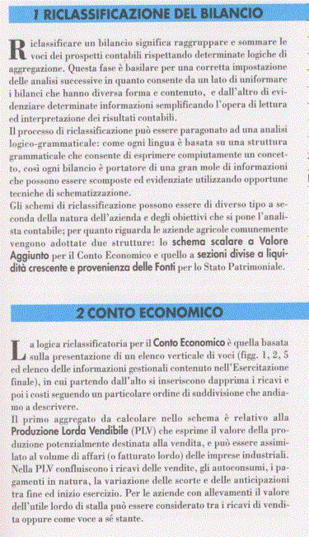

Indici di bilancio

INDICI DI BILANCIO
scopo: evidenziare la situazione di equilibrio aziendale
INDICATORI DELL'EQUILIBRIO FINANZIARIO (struttura)
• indici di indebitamento
• indici di copertura
• indici di composizione del capitale investito
INDICATORI DELL'EQUILIBRIO MONETARIO (liquidità')
• indice di disponibilità
• indice di liquidità
INDICATORI DELL'EQUILIBRIO ECONOMICO
• indici di redditività
• indici di rotazione
• indici di produttività

Indici di equilibrio economico

INDICATORI DELL'EQUILIBRIO ECONOMICO
Per equilibrio economico si intende la capacità dell'impresa di coprire i costi di gestione con i propri ricavi. Quelli che interessano maggiormente sono:
• indici di redditività
• indici di rotazione
Indici di redditivita'
Esprimono la capacità dell'impresa di produrre reddito.
L'analisi della gestione corrente dell'azienda utilizza i seguenti indici come i più importanti:
ROI
redditività capitale investito (RO/Ci) :
Reddito operativo/Capitale investito.
Detto indice evidenzia la redditività dell'azienda attraverso la sua gestione rispetto al capitale investito.
Il valore dell'indice deve essere il più' elevato possibile, comunque, esso segna il limite entro il quale l'indebitamento ed il suo costo risulta conveniente per l'azienda.
tasso incidenza oneri e proventi extra - aziendali (Rn/Ro):
reddito netto/reddito operativo
Questo quoziente evidenzia l'incidenza della gestione extra caratteristica ed in particolare gli oneri finanziari sul risultato finale della gestione di un'azienda. Il suo valore e' tanto più' vicino all'unita' quanto minore e' l'influenza dei costi e dei ricavi extracaratteristici. Se l'indice e' superiore ad uno si ha un effetto positivo, se e' inferiore si ha un effetti negativo sul reddito netto.
La lettura di questo quoziente deve avvenire in stretta relazione con l'indice dell'indebitamento illustrato in precedenza.

ROS
redditività delle vendite (Ro/PLV) :
Reddito operativo/PLV.
Fornisce, in forma molto sintetica, l'incidenza dei costi per realizzare una determinata produzione; in altri termini, evidenzia politiche intensivanti con il ricorso a notevoli acquisti di materie prime e sussidiarie sul mercato, oppure politiche estensivanti volte a limitare il più' possibile gli acquisti sul mercato adottati dall'azienda.
ROE
ritorno del capitale proprio o saggio di reddito (Rn/Cn):
reddito netto/capitale netto
Esprime il rendimento del capitale netto dell'impresa ed è generalmente utilizzato come parametro sintetico per valutare l'economicità della gestione aziendale. Esso infatti esprime l'efficienza globale del complesso delle scelte gestionali compiute.

Indici di rotazione
Esprimono la relazione tra il volume di vendite che l'azienda riesce a realizzare e le risorse impiegate a diverso titolo nel processo produttivo.
tasso di rotazione del capitale investito (V/Ci) :
Valore delle vendite/Capitale investito.
Questo indice fornisce due indicazioni:
a) sull'intensità di capitale investito per unità di prodotto ottenuto;
b) sull'efficienza produttiva dell'azienda; evidentemente più elevato e' il valore dell'indice maggiore e' la capacità e l'efficienza dell'azienda in esame. E' bene comunque, prima di esprimere giudizi, valutare il quoziente illustrato in precedenza.
L'analisi della rotazione del capitale investito può essere approfondita con i quozienti che di seguito illustreremo:
tasso di rotazione delle attività (V/Ce):
Valore vendite/Attività correnti
Misura la velocità di ritorno del capitale circolante attraverso le vendite. Per il migliore equilibrio finanziario dell'azienda il valore dell'indice deve essere superiore ad uno.
durata media crediti (C/Vendite:360):
Crediti/Vendite medie per giorno.
L'indice di durata e' il reciproco dell'indice di rotazione, ed e', in questo caso, espresso in giorni. La durata media dei crediti dipende dalle politiche di vendita aziendali, ma anche dall'andamento dei mercati.
Un'alta durata dei crediti pone, come una bassa rotazione delle scorte, dei problemi di liquidità.

Come per l'analisi del patrimonio, anche l'analisi della gestione, viene completata attraverso l'esame dell'incidenza percentuale di ogni singola voce di costo sul valore totale della produzione.

CATENE DI INDICI
Come si può' ben comprendere numerosissimi sono i quozienti di bilancio che possono essere calcolati, ma, fra i tanti, i più' interessanti sono quelli che riescono a fornire in chiave sintetica una chiara lettura della gestione dell'impresa.
Inoltre, non sono importanti solo gli indici presi singolarmente, ma anche la loro concatenazione logica e matematica.
La prima relazione scompone la '' redditività' del capitale investito'' (ROI) dato dal rapporto reddito operativo/capitale investito, in due quozienti elementari: "la redditività' delle vendite" e la "rotazione del capitale investito" secondo la formula:
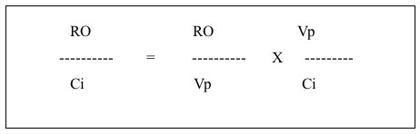
dove RO e' il reddito operativo, Ci il capitale investito, Vp (o Plv) il valore della produzione.
La " redditività' del capitale investito" (ROI), può' essere poi messo in relazione alla redditività' del capitale proprio (ROE) attraverso l'equazione della leva finanziaria, secondo il seguente schema moltiplicativo:
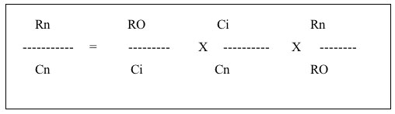

dove Rn e' il reddito netto, Cn il capitale proprio, Rn/Cn la redditività' del capitale proprio (ROE), Ci/Cn lo stato di indebitamento dell'azienda e Rn/RO il tasso di incidenza degli oneri e dei proventi extra - gestione.
La "redditività' del capitale proprio" (ROE) e' funzione del ROI, del
"rapporto di indebitamento", che svolge un effetto moltiplicativo, variando da uno ad infinito, e del tasso di incidenza degli oneri e dei proventi extra - gestione operativa (tasse, interessi, ecc..), che, in relazione al diverso peso dei suoi svariati componenti, può' esercitare un'azione riduttiva o moltiplicativa sull'intera espressione.

Indici di equilibrio finanziario

Indicatori dell'equilibrio finanziario
La valutazione della struttura patrimoniale e finanziaria viene eseguita con i seguenti quozienti di tipo finanziario.

QUOZIENTI DI STRUTTURA
indice di indebitamento (Ci/Cn):
Capitale investito/Capitale netto.
Questo indice fornisce informazioni sulla struttura delle fonti finanziarie in quanto evidenzia quanto il capitale investito e' coperto dal capitale proprio dell'azienda o dell'imprenditore. Quanto più è elevato l'indice tanto meno è equilibrata la struttura finanziaria dell'azienda perché è dipendente da capitali di terzi, esterni all'azienda.
Il valore ideale di questo indice e' in stretta relazione al costo dell'indebitamento rispetto alla capacita' reddituale dell'azienda, nel caso che il costo del denaro sia inferiore alla redditivita' dell'azienda un forte indebitamento provoca un incremento del reddito netto dell'azienda, nel caso contrario sarebbe auspicabile la copertura integrale del capitale investito con capitale proprio dell'azienda stessa;
indice tecnico-patrimoniale (Fa/IL) :
Fondo ammortamento/ immobilizzazioni lorde.
Serve per valutare l'azione di autofinanziamento esercitata dall'azienda. Un indice molto positivo indica un elevato autofinanziamento e recupero dei capitali investiti
Questo indice e' di particolare interesse per le società' cooperative, le quali, normalmente, evidenziano forti stati di indebitamento a seguito degli esigui capitali sociali versati dai soci;
indice di copertura delle immobilizzazioni (Cn + R)/I :
(Capitale netto + passivita' a medio e lungo termine)/Immobillizzazioni.
Serve per valutare se gli investimenti fissi sono coperti con finanziamenti a lungo e medio termine oppure con scoperture bancarie a breve termine.
L'equilibrio finanziario richiede che questo indice abbia sempre un valore superiore all'unita' perché in questo caso il tasso di ritorno dei capitali investiti (ammortamenti) puo' essere prolungato maggiormente nel tempo;

QUOZIENTI DI LIQUIDITÀ'
quoziente di disponibilità (Ce/E) :
Attività correnti/Passività correnti.
Serve per capire la possibilità' di pagare i debiti a breve entro l'anno mediante l'utilizzo del capitale circolante ovvero con la riscossione dei crediti o la vendita dei prodotti immagazzinati; ciò avverrà se l'indice e' pari all'unita' od inferiore ed evidenzia la presenza di un certo capitale circolante netto positivo.
quoziente di liquidita' (L/E) :
Attivo disponibile/Passività correnti.
Serve per valutare la liquidità' dell'azienda. Il numeratore si considera calcolato come la differenza tra attività correnti (si veda indice precedente) e rimanenze, evidenziando quindi gli elementi di maggiore liquidità. . Un valore pari ad uno o ad esso superiore indica un buon grado di liquidità' da parte dell'azienda in esame, ciò' sta a significare che l'azienda gode di buona capacità ad onorare i suoi pagamenti entro un tempo ragionevole.
durata media crediti (C/Vendite:360):
Crediti/Vendite medie per giorno.
L'indice di durata e' il reciproco dell'indice di rotazione, ed e', in questo caso, espresso in giorni. La durata media dei crediti dipende dalle politiche di vendita aziendali, ma anche dall'andamento dei mercati.
L'analisi della struttura patrimoniale verrà completata da valori percentuali di ogni singola voce sul capitale investito netto dell'azienda.

Analisi per flussi
ANALISI DI BILANCIO PER FLUSSI FINANZIARI
Tale metodologia di analisi e' di estrema validità' conoscitiva e diagnostica della situazione di impresa e, proprio per queste caratteristiche distintive, risulta impiegata nello stesso processo di governo dell'impresa, quale strumentazione di pianificazione e controllo finanziario della gestione. Gli aggregati assumono le diverse denominazioni di flusso di capitale circolante, flusso monetario della gestione caratteristica, flusso operativo e flusso di cassa complessivo, riepilogativo cioè dell'intera movimentazione di fondi effettuata nel periodo considerato.
C'è da tenere presente che nel settore agricolo i confronti fra aggregati nel tempo necessitano spesso di metodologie correttive per rettificare distorsioni tecniche verificabili ad esempio in aziende ad alta intensità di capitale ed a struttura sociale complessa.
L'analisi per flussi finanziari ad esempio prende le mosse dal confronto operato tra due situazioni patrimoniali consecutive.
Le differenze contabili così riscontrate assumono il significato di impieghi se risultano alimentate (nel confronto anno 2 - anno 1) da incrementi di attività ovvero da diminuzione di passività e capitale netto; al contrario, assumono la qualifica di fonti qualora siano alimentate da incrementi di passività e/o di capitale netto, oppure da diminuzioni di attività.
E' necessario tuttavia, verificare alcune precondizioni che, se non soddisfatte, rischiano di rendere del tutto superflua l'analisi in oggetto, giacché possono presupporre l'erronea determinazione dei flussi e, conseguentemente, annullare ogni validità' interpretativa dei dati osservati. Dette precondizioni sono essenzialmente due e risiedono:
-a) nella necessità di riconoscere eventuali movimenti contabili che non abbiano prodotto alcuna manifestazione finanziaria oppure, al contrario, quei movimenti finanziari che non abbiano prodotto adeguato riscontro contabile;
b) nella indispensabilità di individuare e proporre le movimentazioni finanziarie nel congruo ammontare di effettiva manifestazione.
Le precondizioni in parola si risolvono dunque in attività di " rettifica " che devono essere apportate ai dati di differenza contabile grezza affinché gli stessi, opportunamente revisionati, possano ragionevolmente testimoniare i flussi finanziari movimentati dai diversi profili gestionali.
Limitandoci solo al primo aspetto (a), esistono almeno sette categorie di operazioni riflesse dal bilancio d'esercizio che non trovano corrispondenza tra la lettura contabile e finanziaria:
1) Rivalutazioni per conguaglio monetario : gli effetti prodotti consistono nell'aumento di valore di uno o più' classi di valore componenti l'attivo fisso e, in misura correlata, del relativo fondo di ammortamento.
L'analista di bilancio e' pertanto chiamato a rettificare, cioè a stornare le menzionate scritturazioni di rivalutazione attraverso delle appostazioni uguali ma contrarie, ripristinando dunque la situazione ex - ante , di modo che il confronto alla fine disposto non faccia riscontrare alcuna movimentazione.
2) Svalutazione di attività : questa azione e' di norma riconducibile ai crediti verso clienti, alle consistenze di magazzino, oppure alla valutazione dei titoli in portafoglio. Anche in questo caso e' agevole riconoscere la natura esclusivamente contabile dell'operazione, da cui la necessita' di procedere alla relativa rettifica.
3) Utilizzo di fondi precedentemente costituiti : corrisponde alla procedura appena descritta, sia pure con riferimento ad altre categorie patrimoniali quali, a titolo di esempio, fondi oscillazioni valori, svalutazione magazzini, svalutazione valori titoli, e cosi' via. Anche in questo caso l'analista dovrà riconoscere e separare rigorosamente la mera compensazione contabile dell'eventuale movimento di carattere finanziario.
4) Dismissioni: la vendita di cespiti rappresenta una attività sempre più frequente nelle politiche gestionali del soggetto economico, soprattutto in periodi di adeguamento tecnologico degli impianti. In tale ipotesi, perseguendo la nota finalità, l'analista e' chiamato a determinare il solo valore di rilievo per il lavoro condotto, e cioè il corrispettivo per la cessione (valore monetario in entrata) .
5) Indennità di licenziamento : capita di frequente che sia riscontrata la seguente condizione in capo al fondo di trattamento di fine rapporto(TFR) :
fondo anno 1 + quota anno 2 > fondo anno 2
Tale osservazione automaticamente implica una iniziativa di ridimensionamento degli organici oppure una attività di anticipazione di parte o di tutto il fondo sino a quella data maturato dal dipendente; comunque implica un attività di corresponsione finanziaria che deve trovare manifestazione autonoma, poiché risulta evidente l'effetto monetario per l'impresa.

6) destinazione del risultato economico conseguito : altrettanto spesso e' data osservare una situazione che può' testimoniare una politica di distribuzione di dividendi non riflessa adeguatamente dalla formulazione di bilancio. Anche in questo caso e' necessario formalizzare la circostanza attraverso una apposizione autonoma, tesa ad evidenziare la fattispecie.
7) Aumento gratuito di capitale sociale : in pratica si assiste all'aumento contabile del capitale sociale, senza introito di mezzi finanziari freschi, ma ottenuto invece, come diversa imputazione delle riserve già' contabilizzate. Nessun effetto finanziario, dunque.

Casi di analisi: una cooperativa

L'ANALISI ECONOMICA E FINANZIARIA DELL'IMPRESA COOPERATIVA
1. Premessa
L'analisi dell'evoluzione degli equilibri economico-finanziari di una cooperativa agroalimentare può essere effettuata utilizzando lo strumento degli indici di bilancio (ratio analysis), la cui applicazione alle imprese cooperative pone, come è noto, una serie di problemi legati, da un lato, alle peculiarità della struttura finanziaria di questa forma societaria (scarso capitale proprio e partecipazione dei soci al finanziamento dell'attività sotto altre forme) e, dall'altro, alle finalità mutualistiche perseguite.
Diversamente dalle imprese capitalistiche volte al perseguimento prioritario dell'obiettivo del profitto, nelle cooperative di trasformazione agroalimentare l'obiettivo è quello di massimizzare il valore di trasformazione delle materie prime apportate dai soci.
Per questo motivo, ma anche per aggirare gli inconvenienti della legislazione che non favorisce la capitalizzazione dell'impresa cooperativa attraverso la costituzione di riserve sugli utili, i bilanci delle cooperative di trasformazione agroalimentare non evidenziano generalmente utili anche perchè, diversamente da quanto avviene per le cooperative di lavoro, la legislazione vigente non pone alcun limite alla sovraremunerazione delle materie prime agricole apportate dai soci. Dalla differenza fra ricavi e costi determinata a consuntivo, la cooperativa determina quindi, compatibilmente con le esigenze di sopravvivenza e sviluppo, l'entità massima del risultato economico liquidabile ai soci. In tal modo, l'utile o perdita della gestione corrente vengono ripartiti fra tutti i soci come sovra o sottoremunerazione dei conferimenti confluendo nella voce di bilancio relativa ai costi delle materie prime e qualsiasi tentativo di separare le due componenti di remunerazione e profitto contiene evidenti elementi di arbitrarietà.
Senza addentrarci ulteriormente sulle questioni teoriche connesse allo studio dell'impresa cooperativa, cosa che esula dagli scopi della tesi, verranno forniti nelle pagine successive alcuni brevi riferimenti sui criteri di riclassificazione adottati e sugli indici calcolati. Queste metodologie sono state studiate e provate prevalentemente sulle società Cooperative agricole di conduzione, sia perchè obbligate per legge a redigere bilancio, sia perchè, poco o per nulla studiate in termini economico valutativi. Inoltre in un momento storico particolarmente delicato per le Cooperative, il loro finanziamento risulta essere rischioso e, dunque, sono necessari adeguati criteri valutativi, per ridurre le incognite.
metodologia
La metodologia non dovrà basarsi sulla semplice e sola analisi di bilancio ma dovrà portare ad una conoscenza più precisa delle attività aziendali del posizionamento sul mercato, dei rapporti di lavoro al fine di valutare la stessa congruità dei dati di bilancio. A tal fine si propone la seguente metodologia di lavoro:
1) acquisizione dei bilanci, completi di nota integrativa, vidimati o comunque depositati presso le camere di commercio, relativi agli ultimi tre anni.
2) acquisizione di informazioni relative all’assetto sociale, all’ordinamento produttivo, alle modalità di commercializzazione, ai rapporti intercorrenti tra i soci e la cooperativa.
3) eventuali rettifiche di bilancio, con particolare attenzione alle cooperative di conduzione terreni che più si avvicinano al numero minimo legale di soci (rivalutazioni per conguaglio monetario; svalutazioni di attività; utilizzo di fondi precedentemente costituiti; indennità di licenziamento; congruità e destinazione del risultato economico conseguito).
4) verifica tecnico-economica, in azienda, tesa a comprendere, il processo produttivo.
5) riclassificazione dei bilanci .
6) analisi di degli indici.
7) rapporto del tecnico che dovrà indicare sinteticamente, ma esattamente, almeno i seguenti giudizi: capacità di solvibilità dell’impresa; struttura finanziaria; efficienza operativa; redditività, indicazioni sul mercato.
8) acquisizione di tutti i documenti ritenuti utili al fine dell’indagine e comunque di quelli necessari per provare o documentare le affermazioni e i fatti (ipoteche, fidejussioni, protesti, atti di possesso, verbali d’assemblea ecc.).
L'analisi di bilancio potrà articolarsi come illustrato al paragrafo successivo.
criteri utilizzati per la riclassificazione del bilancio
2.1. La riclassificazione del conto economico
La riclassificazione del conto economico tende ad incrementare le informazioni derivanti dall'esposizione dei componenti reddituali basata sul criterio della "natura od origine" propria della struttura a costi, ricavi e rimanenze prevista dal C.C.. La riclassificazione viene effettuata tenendo distinte l'area gestionale caratteristica da quella extracaratteristica, che esprime l'influenza sulla precedente dei risultati della gestione finanziaria, dei risultati atipici, dei componenti straordinari e delle imposte. La riclassificazione in forma scalare consente poi la percentualizzazione delle voci rispetto al valore della produzione allestita.
Fermo restando il criterio funzionale, la scelta del metodo di riclassificazione dei bilanci delle cooperative di trasformazione può seguire due strade alternative (Bartola et altri, 1990):
- quella "al costo del venduto ed utile operativo", che mira alla misurazione distinta della redditività della gestione caratteristica (ROI) e della redditività del capitale proprio (ROE);
- quella della "produzione lorda valorizzata" o "a valore aggiunto", che misura il valore netto di trasformazione considerando l'impresa sia come strumento di produzione di ricchezza che come strumento di distribuzione tra i percettori del reddito (soci cooperatori nel ns caso). Il valore dei conferimenti non viene imputato fra i costi e i risultati operativo e netto comprendono tale componente, che costituisce il residuo finale del CE riclassificato.
I due metodi differiscono per le modalità con cui vengono determinati i prezzi-costo relativi ai conferimenti dei soci. Se sono determinati sulla base dei prezzi di mercato, i costi di produzione possono essere assimilati a quelli delle imprese non cooperative, mentre le integrazioni al compenso per i conferimenti inclusive del profitto o perdita dell'attività di trasformazione come valori complementari del risultato economico (VNT'). Vi è tuttavia la difficoltà di disporre di un prezzo di mercato significativo, soprattutto quando il sistema cooperativo controlla e trasforma gran parte della produzione del comparto considerato, cosicché il ricorso a criteri di stima (es. prezzo minimo remunerativo dei costi di produzione) introduce elementi di soggettività che possono in qualche modo inficiare la validità dell'analisi. Se i prezzi-costo sono invece stabiliti con logica residuale, il risultato netto dell'esercizio esprime la valorizzazione complessiva dei conferimenti unitamente all'utile o perdita di esercizio ovverosia il valore netto di trasformazione. Analogamente il risultato della gestione caratteristica sarà assimilabile al reddito operativo delle imprese non cooperative (RO), nel primo caso, mentre esprimerà un risultato operativo lordo (ROL) o, in altri termini, il valore operativo dei conferimenti (Piccinini, 1987), nel secondo caso.
Il primo metodo appare particolarmente indicato soprattutto per quelle cooperative che, anche in conseguenza della loro dimensione economica, si caratterizzano per un legame non molto forte con la base sociale e perseguono un'autonoma economicità della gestione cooperativa, tendendo a remunerare i conferimenti in base ai prezzi di mercato e a perseguire obiettivi di crescita o legati alle motivazioni della dirigenza. Esso è inoltre indicato allorché lo scopo dell'analisi sia quello della comparazione con i risultati di imprese private non a carattere cooperativo.
Il secondo metodo appare invece adatto per quelle cooperative che alcuni autori (Matacena; Zan, 1990) definiscono "pure" o "eterodirette" o "non autonome" in contrapposizione alle precedenti (o "manageriali" o "autonome") e il cui obiettivo è la massima valorizzazione dei conferimenti.
L'assenza di finalità di comparazione con imprese private non cooperative e l'arbitrarietà e disomogeneità temporale connesse all'attribuzione di un prezzo ai conferimenti dei soci, fanno generalmente preferire il secondo criterio di riclassificazione, la cui impostazione è riportata nello schema 1.
Il primo risultato parziale che viene messo in evidenza è il risultato operativo lordo (ROL), ottenuto sottraendo al valore della produzione allestita i costi per l'acquisto di beni e servizi da terzi e i costi industriali, amministrativi e commerciali. Esso quantifica la valorizzazione operativa dei conferimenti (i.e. la valorizzazione che i conferimenti ricevono dalla gestione operativa) che viene poi modificata dalle gestioni finanziaria, atipica e straordinaria ottenendo il valore netto di trasformazione (VNT).
Anche per quanto riguarda la riclassificazione del CE, abbiamo ritenuto opportuno tenere distinti i rapporti con i soci da quelli con i terzi non soci, sia relativamente all'area caratteristica che a quella extracaratteristica; nello stesso tempo sono stati evidenziati gli eventuali rapporti con consorzi o altre cooperative, per consentire di apprezzare il grado di integrazione intercooperativo.
2.2. La riclassificazione dello stato patrimoniale
La riclassificazione dello stato patrimoniale consente di evidenziare poste utili ai fini del calcolo di indici segnaletici degli equilibri finanziari e dei risultati reddituali.
A questo fine si ricorre al cosiddetto criterio "finanziario" di riclassificazione, basato sul grado di realizzabilità dell'attivo e di esigibilità del passivo (cfr. Schema 2).
L'attivo dello SP contiene l'elencazione delle poste relative agli elementi patrimoniali al netto delle poste rettificative. In base al grado di realizzabilità dell'attivo (attitudine dei componenti del patrimonio a trasformarsi in forma monetaria in breve o lungo tempo) gli impieghi di capitale vengono distinti in:
- attività correnti (o capitale circolante lordo ) (AC) date da:
AC = L + C + D
dove:
L = liquidità immediate = denaro in cassa, c/c attivi, titoli a breve;
C = liquidità differite = crediti realizzabili entro l'esercizio successivo;
D = disponibilità = rimanenze finali di magazzino in senso lato.
- attività fisse nette (AFN), date dalla somma delle immobilizzazioni materiali, immateriali e finanziarie al netto delle poste rettificative (fondi di ammortamento e di svalutazione).
Le attività totali nette, o capitale investito (CI), risultano dalla somma:
CI = AC + AFN
IL passivo dello SP contiene l'elencazione delle fonti di finanziamento e quindi dei diritti vantati sul patrimonio dai terzi e dai titolari. In base al grado di esigibilità del passivo (attitudine dei componenti passivi ad essere estinti in breve o lungo tempo) le fonti di finanziamento vengono distinte in:
- passività correnti (o a breve) (PC), relative alle passività da estinguere entro l'esercizio successivo;
2) passività a medio-lungo termine (PML), relative alle passività da rimborsare dopo la fine dell'esercizio successivo e dai fondi di accantonamento.
La somma delle passività correnti e consolidate rappresenta i mezzi di terzi (MT).
3) mezzi propri o (capitale netto) (MP), relativi al capitale proprio dell'impresa.
Le passività totali per la copertura degli impieghi totali (CI), risultano dalla somma:
CI = MP + MT
Nel riclassificare il passivo dello SP di una impresa cooperativa è opportuno distinguere l'indebitamento "interno" da quello "esterno". Il primo, infatti, presenta caratteri di maggiore elasticità e di minor costo ed evidenzia il grado di fiducia che il socio ripone nell'impresa di cui fa parte.
A questo fine è conveniente evidenziare alcune poste rilevanti ai fini dell'analisi. E' infatti importante che lo SP riclassificato evidenzi come i soci contribuiscano a sostenere i fabbisogni finanziari: da questo punto di vista la partecipazione sociale può essere rappresentata oltreché dai mezzi propri, da prestiti sociali fruttiferi o no (PMLs) e, soprattutto, dal finanziamento indiretto costituito dalla dilazione nel percepimento del compenso sul conferimento dei beni che si traduce per la cooperativa in un debito cumulato nei confronti dei soci alla chiusura dell'esercizio (dCONF) .
Lo schema analitico che abbiamo adottato per la riclassificazione dello Stato Patrimoniale (cfr. Schema 3) tiene conto delle predette esigenze e distingue sia le passività correnti quanto quelle a medio/lungo termine a seconda che si riferiscano a terzi o a soci. Questa distinzione consente poi di scorporare i rapporti debitori della cooperativa nei confronti dei soci dai mezzi di terzi (ottenendo quelli che sono stati indicati come mezzi di terzi effettivi MT') e includerli nei mezzi propri (ottenendo quelli che sono stati indicati come mezzi propri effettivi MP').
3. Gli indici di bilancio
3.1 Premessa
Per indagare sull'evoluzione dei vari aspetti della gestione aziendale di una cooperativa agroalimentare è utile calcolare, oltre ai rapporti di composizione dello Stato Patrimoniale e del Conto Economico pochi, ma significativi indici di bilancio.
L'analisi dei bilanci per indici, grazie alla tecnica dei rapporti, rende confrontabili nello spazio e nel tempo i dati di bilancio.
Particolarmente significativi ed utili sono i confronti temporali riferiti ad una medesima azienda, mentre i confronti spaziali fra aziende diverse sono più problematici a causa delle diversità di condizioni strutturali, produttive e gestionali.
Gli indici che riteniamo utile calcolare (cfr. schema 4) si differenziano a seconda del giudizio che consentono di esprimere:
- sull'equilibrio finanziario, ovverosia sull'attitudine dell'impresa a fronteggiare tempestivamente ed economicamente i propri impegni;
- sull' equilibrio economico, ossia sulla capacità dell'impresa di remunerare tutti i fattori della produzione e quindi tutti i mezzi impiegati.
Gli indici calcolati per diversi anni di attività sono utilizzabili unitamente ai rapporti di composizione del Conto Economico e dello Stato Patrimoniale riclassificati, per evidenziare alcune tendenze di fondo della gestione di questa cooperativa nel tempo.
Come è noto, al pari di qualsiasi altra analisi finanziaria ed economica di bilancio, la correttezza delle valutazioni che è possibile esprimere attraverso gli indici dipende dall'attendibilità e comparabilità dei dati di partenza. Per questo motivo, prima di procedere al loro calcolo, i dati di bilancio sono stati interpretati e riorganizzati in modo da renderli funzionali agli obiettivi, cosa che ha richiesto frequenti chiarimenti e dati aggiuntivi da parte della direzione aziendale.
Fatte queste premesse, si fornisce, di seguito, una sintetica descrizione sul significato degli indici calcolati per la formulazione dei quali è stata utilizzata la simbologia esposta negli schemi precedenti.
3.2. Indici per l'analisi dell'equilibrio finanziario
Lo SP riclassificato e l'analisi della sua composizione percentuale consentono di indagare sulla struttura finanziaria dell'impresa.
Oltre alle percentuali di composizione, sono interessanti le serie di indici che, confrontando gli impieghi con le fonti e viceversa, forniscono informazioni sulla situazione di liquidità (indici di liquidità) e di solidità patrimoniale (indici di solidità) al fine di valutare le condizioni di equilibrio finanziario rispettivamente di breve e medio-lungo periodo.
Dal confronto fra determinate poste patrimoniali con altre del conto economico correlate è possibile calcolare indici di durata e rotazione atti ad esprimere la velocità di circolazione di varie attività di bilancio.
a) Indici di liquidità
La situazione di liquidità dell'impresa, ovverosia la capacità di fronteggiare tempestivamente ed economicamente i fabbisogni generati dalla gestione, è stata analizzata utilizzando i seguenti due indici dai quali ne sono stati derivati altri due che evidenziano la capacità di far fronte ai debiti a breve nei confronti di terzi a prescindere dai rapporti di debito e credito con i soci.
a.1) Indice di liquidità primaria [=(L+C)/PC]
(Liquidità immediate + Liquidità differite) / Passività correnti
L'indice di liquidità primaria o indice secco di liquidità o acid test ratio evidenzia la capacità dell'impresa di far fronte all'indebitamento a breve (PC) con le risorse liquide già disponibili (L) e con quelle a disponibilità differita (C).
Un valore > 1 indica una buona liquidità in quanto l'azienda può far fronte alla restituzione dei debiti a breve con le liquidità immediate (cassa e c/c bancario attivo) e con le attività velocamente realizzabili (crediti da incassare).
Viceversa in una situazione di carenza segnalata da un valore < 1 le cooperative tendono a dilazionare i pagamenti dovuti ai soci per i conferimenti (non c'è liquidità per pagarli).
Nell'impresa cooperativa è anche interessante l'indice di liquidità primaria verso l'esterno [L+(C-cr)]/(PC-dCONF)]
(Liquidità immediate + Liquidità differite al netto dei crediti vs i soci) / Passività correnti al netto dei debiti per conferimenti
calcolato escludendo dal numeratore i crediti vs i soci (cr) e dal denominatore i debiti vs. i soci per i conferimenti (dCONF). Esso indica la capacità della cooperativa di fronteggiare i debiti a breve vs terzi (esclusi i debiti nei confronti dei soci) con le risorse in suo possesso (L) e con quelle realizzabili a breve senza contare sulla riscossione dei crediti vs i soci (cr).
a.2) Indice di liquidità secondaria [= (AC)/PC]
Attività correnti / Passività correnti
L'indice di liquidità secondaria o di disponibilità indica la possibilità di far fronte con le attività correnti (AC) alle passività correnti (debiti da rimborsare entro l'esercizio) (PC).
Un valore > 1 significa che le attività correnti sono esuberanti rispetto all'indebitamento a breve e che l'impresa ricorre a fonti durevoli per finanziarle .
Anche in questo caso si può calcolare un indice di liquidità secondaria verso l'esterno tenendo distinte le transazioni soci-cooperativa [(AC-crediti vs soci- anticipazioni a soci)/ (PC-dCONF)].
b) Indici di durata
Evidenziano il grado di liquidità degli impieghi e di esigibilità delle fonti, ponendo a confronto la consistenza media di determinate poste patrimoniali con quelle del conto economico cui sono correlate.
b.1) Indice di durata media dei crediti commerciali [CR / (V/365)]
Crediti commerciali / (Vendite/365)
Evidenzia i giorni che mediamente trascorrono per il realizzo dei crediti e costituisce un riferimento per apprezzarne il grado di liquidità.
b.2) Indice di durata media dei debiti commerciali [F / (A/365)]
Debiti commerciali / (Acquisti/365)
Evidenzia i giorni che mediamente trascorrono per il pagamento dei debiti nei confronti di fornitori di beni e servizi e costituisce un altro riferimento per apprezzare la situazione finanziaria dell'impresa.
b.3) Indice di durata media dei debiti vs i soci [dCONF / (VNT/365)]
Debito per conferimenti soci / (Valore netto di trasformazione /365)
Nell'ambito delle imprese cooperative di trasformazione assume notevole rilievo la determinazione di questo specifico indice di durata relativo ai soli debiti vs i soci per i conferimenti.
b.4) Indice di rotazione del magazzino [(V+a) / D]
(Vendite + Acquisti ) / Disponibilità di magazzino
Evidenzia quante volte il magazzino ruota e cioè si rinnova nel corso dell'esercizio per effetto delle vendite dei prodotti e degli acquisti di materie prime e materiali.
c) Indici di solidità
Per solidità patrimoniale si intende la capacità dell'azienda a perdurare nel tempo. La solidità dipende:
- dalla corretta correlazione fra struttura degli investimenti (o impieghi) e quella dei finanziamenti (o fonti), nel senso che più i rapporti di composizione dei primi sono rigidi più le fonti devono essere durevoli;
- dal grado di dipendenza finanziaria da terzi.
Per valutare il primo aspetto sono stati utilizzati gli indici di seguito indicati con c.1) e c.2) e quelli da loro derivati per tenere conto delle specificità della struttura finanziaria dell'impresa cooperativa di trasformazione agroalimentare. L'indice c.3) indaga invece sul secondo aspetto citato.
c.1) Rapporto di struttura primario (= MP/AFN)
Mezzi propri / Attività fisse nette
Il rapporto di struttura primario o indice di autocopertura delle attività fisse indica quanta parte delle immobilizzazioni fisse nette (AFN) è coperta con mezzi propri dell'impresa (MP).
Un valore > 1 denota una situazione di solidità, in quanto pone in evidenza la capacità dell'impresa di far fronte con i propri mezzi ai fabbisogni per le immobilizzazioni e a parte degli impieghi nell'attivo corrente. Più il rapporto di struttura primario è elevato, migliore è il giudizio che si può esprimere sulla solidità dell'azienda. Non vi sono a questo riguardo indici standard . Si possono però considerare tali indici nel tempo e verificare se esiste una tendenza positiva o negativa. Viceversa un valore < 1 consente di valutare quanta parte delle immobilizzazioni è coperta ricorrendo all'indebitamento vs terzi. In questo caso è utile valutare se alla copertura si provvede con passività consolidate e con passività correnti, ricorrendo al calcolo dell'indice indicato al punto c.2) successivo.
Considerando anche gli apporti finanziari dei soci, rappresentati nel caso delle cooperative di trasformazione dei prodotti agricoli dal prestito sociale e dal debito a breve verso i soci (in particolare debito per conferimenti), è possibile calcolare i seguenti due indici derivati che differiscono da quello principale per il fatto di considerare al numeratore anche le fonti durature apportate dai soci [(MP+PMLs)/AFN] o tutte le fonti interne (MP'/AFN), dove PMLs indica le passività a medio-lungo termine verso i soci, mentre MP' quelli che abbiamo indicato come mezzi propri effettivi comprensivi di tutti gli apporti finanziari dei soci (a medio-lungo e a breve termine).
c.2) Rapporto di struttura secondario [=(MP+PML)/AFN]
(Mezzi propri+Passività a medio-lungo) / Attività fisse nette
Il rapporto di struttura secondario indica quanta parte della copertura delle immobilizzazioni è assicurata da fonti durevoli.
Se si ottiene un valore > 1 significa che la rigidità delle fonti supera quella degli investimenti fissi e ciò è indicativo di una struttura equilibrata.
Se anche questo indice è < 1, la situazione finanziaria è particolarmente debole in quanto l'impresa è costretta ad intensificare l'indebitamento a breve per finanziare le immobilizzazioni (maggiore onerosità dell'indebitamento e posizione di debolezza contrattuale rispetto a terzi finanziatori) o a ricorrere eccessivamente al credito di regolamento (ritardi nel pagamento dei fornitori e dei soci conferenti) o a disinvestire gli impieghi a breve per procurarsi la liquidità (uso delle liquidità in cassa o presso le banche, riduzione dei tempi di riscossione dei crediti verso i clienti e del supporto finanziario fornito ai soci e consorzi) o a rinunciare agli investimenti fissi o a rinviarli.
c.3) Rapporto di indebitamento (=CI/MP)
Capitale investito / Mezzi propri
Un valore = 1 significa che l'impresa utilizza esclusivamente capitale proprio e non ricorre al capitale di credito. Si tratta però di una situazione che si verifica solo sul piano teorico.
Un valore > 1 segnala l'intensità della dipendenza dal capitale di terzi o, alternativamente, il grado di impegno finanziario con cui l'impresa partecipa all'iniziativa. Una situazione di equilibrata struttura finanziaria richiede, in via orientativa, che il rapporto di indebitamento non superi il valore di 2,5-3 (Melis), che corrisponde ad un rapporto MP/MT compreso fra 0,40 e 0,33.
Nell'impresa cooperativa, il rapporto di indebitamento sovrastima la dipendenza finanziaria da terzi qualora per la costruzione dell'indice non si utilizzino, in luogo dei mezzi propri, i mezzi propri corretti MP'.
d) Indici per l'analisi della redditività
Nel caso delle imprese industriali, l'insieme degli indici viene normalmente "letto" partendo dall'indice che esprime la redditività dei mezzi propri, ovverosia dal rapporto fra il reddito o utile di esercizio e il valore del capitale di proprietà (ROE). Qualora il bilancio riclassificato non chiuda con la determinazione dell'utile o perdita di esercizio ma con quello del valore netto di trasformazione, come nel nostro caso, il calcolo di questo indice non ha significato.
Date queste premesse, come indice sintetico di partenza per l'analisi dell'andamento della cooperativa, abbiamo utilizzato la redditività operativa lorda del capitale investito (ROL/CI) che indica la capacità di reddito del capitale investito, generata dalla gestione caratteristica, a prescindere cioè dalle modalità di finanziamento adottate, da eventuali altri oneri o proventi straordinari o atipici e dalle imposte.
IL ROL/CI può essere analizzato scomponendolo nei due seguenti indici collegati fra loro da una relazione moltiplicativa:
ROL/CI = ROL/V x V/CI
dove:
ROL/V: redditività operativa lorda delle vendite
V/CI: tasso di rotazione del capitale investito
La redditività operativa lorda delle vendite (ROL/V) indica il reddito prodotto dalla gestione caratteristica senza considerare fra i costi operativi il valore della materia prima conferita dai soci (ROL) in rapporto al valore delle vendite (V). Questo indice mette in evidenza, indirettamente, il peso dei costi di trasformazione e per indagare su di esso è perciò utile far riferimento alla composizione percentuale del CE e alla sua evoluzione nel tempo.
Il tasso di rotazione del capitale investito (V/CI) esprime il numero di volte in cui il capitale impiegato ha "ruotato" ovverosia si è "rinnovato" nel periodo considerato per effetto delle vendite effettuate. Per indagare su questo indice è utile esaminare:
- la composizione percentuale dello stato patrimoniale e gli indici di solidità patrimoniale;
- l'analisi della situazione finanziaria dell'impresa attraverso gli indici di liquidità e di durata.

CONCLUSIONI
Il principio essenziale è che non sono importanti gli indici numerici presi singolarmente, ma la loro concatenazione logica o matematica, il loro trend temporale, nonché il confronto con cooperative dotate dello stesso indirizzo tecnico-produttivo. Pertanto, sarà sempre importantissima l'attitudine e la professionalità di chi analizza, nella ricerca ed interpretazione dei dati.
Si può concludere che per comprendere lo stato di "Salute" dell'impresa, necessariamente si devono affermare dei criteri che prevedano garanzie anche per le capacità imprenditoriali: il bilancio e la sua analisi possono essere il coerente strumento in questo senso.
La ricerca ha permesso di acquisire alcune metodologie di monitoraggio, di riclassificazione e di analisi, tra queste si è operata un cernita per giungere a determinare quella che si è mostrata più idonea.
Esistono programmi informatici, anche su semplice foglio elettronico per la riclassificazione dei bilanci e la costruzione degli indici.

home >> approccio economico >> Casi di analisi: il caso Agrilotta
Casi di analisi: il caso Agrilotta

ANALISI ECONOMICO -FINANZIARIA DELLA - SOCIETA' COOPERATIVA a r.l. denominata "AGRILOTTA"
A seguito dell'incarico conferitoci in data .............. prot. Nr.........., i sottoscritti hanno effettuato l'analisi dell'andamento economico-finanziario della Coop. Agricola a r.l. AGRILOTTA.

L' esame si è basato sull'analisi della documentazione allegata, su indagini ed altre procedure svolte prevalentemente presso la sede della Società, ma anche con alcune verifiche presso altri organismi.

La metodologia seguita può così riassumersi:
1) acquisizione dei bilanci, completi di nota integrativa, vidimati o comunque depositati presso le camere di commercio, relativi agli ultimi tre anni;
2) acquisizione di informazioni relative all'assetto sociale, all'ordinamento produttivo, alle modalità di commercializzazione, ai rapporti intercorrenti tra i soci e la cooperativa;
3) eventuali rettifiche di bilancio, con particolare attenzione alle rivalutazioni per conguaglio monetario; svalutazioni di attività; utilizzo di fondi precedentemente costituiti; indennità di licenziamento; congruità e destinazione del risultato economico conseguito;
4) verifica tecnico-economica, in azienda, tesa a comprendere, il processo produttivo;
5) riclassificazione dei bilanci con metodi specifici per le cooperative agro-alimentari;
6) analisi degli indici ritenuti maggiormente significativi;
7) rapporto tecnico che indica sinteticamente, ma esattamente, almeno i seguenti giudizi: capacità di solvibilità dell'impresa; struttura finanziaria; efficienza operativa; redditività, indicazioni sul mercato;
8) acquisizione di tutti i documenti ritenuti utili al fine dell'indagine e comunque di quelli necessari per provare o documentare le affermazioni e i fatti (ipoteche, fidejussioni, protesti, atti di possesso, verbali d'assemblea ecc.).

- Descrizione delle attività della Cooperativa -

L'AGRILOTTA opera su terreni siti nel comune di ............. confinanti con il Parco Nazionale ..................., in Località..........................................
La Cooperativa si occupa di produzione confezionamento e commercializzazione di prodotti ortofrutticoli freschi coltivati in serra ed in pieno campo con metodi biologici (reg.2092/91 e succ.), nonché biodinamici, aderisce all'associazione biodinamica che gestisce il marchio DEMETER.
La commercializzazione avviene in gran parte nei settori specializzati del biologico, biodinamico e "naturale"; i principali canali di vendita risultano essere:
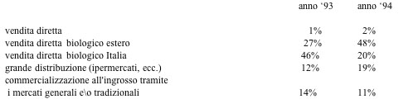
La Società ha completato nei primi mesi del '95, la realizzazione delle serre sui terreni Cassa per una estensione totale di Ha 7.22.64 anziche' Ha 8.00.00 preventivati.
Il riparto della superficie coltivata è attualmente così distinto:
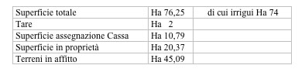
Per quanto concerne la storia, l'organizzazione e la descrizione dettagliata della Cooperativa, si rimanda all'allegata relazione al bilancio 1994 redatta dal presidente della societa' .
Riguardo l'organizzazione del lavoro e' importante notare che i soci, nell'assemblea del.............. come da verbale n. 123, pur avendo istituito una cooperativa, per statuto di conduzione terreni, in realtà hanno dato luogo alla divisione dei terreni stessi in quattro quote gestite separatamente dai signori :
- ..................Giorgio
- ..................Domenico
- ............... ...Antonio
• .........Giovanni

I citati soci dopo aver realizzato la produzione la vendono alla Cooperativa; pertanto nella realtà la società agisce come una cooperativa di trasformazione e come tale deve considerarsi nell'analisi economico finanziaria.

- Analisi di Bilancio: lo Stato Patrimoniale -

Dall' analisi dello Stato Patrimoniale si evidenzia una situazione abbastanza equilibrata tra gli Impieghi e le Fonti; in effetti l'attivo fisso e' finanziato, quasi interamente, da passivita' consolidate, come dimostra l'indice di copertura delle immobilizzazioni prossimo all'unità (0.96).

Le scelte strategiche di mercato
Le scelte che riguardano la gestione economica dell'azienda non possono prescindere dall'ambiente esterno nel quale andrà ad operare l'azienda, che, in questo caso è rappresentato dal mercato dei prodotti biologici.
Quindi, oltre alle decisioni di carattere produttivo ed economico, occorre riflettere sullo scenario del biologico ed in particolare:
• sul mercato dei prodotti biologici esaminandone le caratteristiche non solo a livello nazionale, ma anche internazionale
• sul collegamento tra produzione agricola e trasformazione delle materie prime

• sul profilo del consumatore biologico, sulle sue caratteristiche ed aspettative in modo di poter adattare l'offerta dell'azienda alle esigenze espresse dei potenziali acquirenti
• sui canali di commercializzazione , ovvero su come veicolare i propri prodotti sul mercato, a quali intermediari commerciali rivolgersi e a come conquistare un mercato estero
sul meccanismo di formazione del prezzo , per posizionare i propri prodotti sul mercato occorre conoscere infatti quali sono i ricarichi che si formano nelle varie fasi del processo di distribuzione.

I prodotti biologici nel mondo
Tratto da:
DOSSIER Il Mercato del Biologico nel Mondo
A cura di Alberto Gaioni, Presidente Naturabella
INDICE
Introduzione
Superfici e ripartizione territoriale
Gli agricoltori biologici in Europa
L'Import-Export di prodotti biologici nel Mondo
I canali di vendita nei principali mercati europei
Gli effetti della globalizzazione dei mercati
Possibili scenari futuri
Introduzione
Nel 2.000 il valore del mercato mondiale dei prodotti biologici è stato stimato in circa 20 miliardi di dollari (Fonte: ITC Ginevra; S?L Bad Dürkheim). I maggiori mercati in termini di consumo sono rappresentati dall'Europa e dagli Stati Uniti, seguiti ad una certa distanza dal Giappone, paese che negli ultimi anni ha visto la propria domanda interna crescere a ritmi esponenziali.
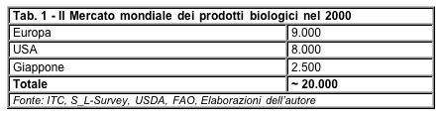
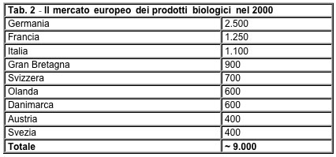
Secondo l'ITC (International Trade Center) di Ginevra, la produzione biologica continuerà a crescere a livello mondiale mediamente del 20% per anno per rappresentare nel 2005 fra il 5% e il 10% dei prodotti agro-alimentari consumati dai principali paesi industrializzati.
Il consumo pro capite varia molto da paese a paese con consumi che si aggirano attorno ai 100 dollari in paesi come Danimarca e Svizzera fino ad arrivare a circa 20 dollari in paesi come Italia e Francia. Tra i paesi con il consumo pro-capite minore troviamo la Gran Bretagna con circa 15 dollari (dati 2000) che presenta però uno dei più alti tassi di crescita (35-40% annuo). Le previsioni dei principali centri di ricerca stimano che entro il 2005 il consumo pro capite si attesterà in tutti i paesi tra i 50 e i 100 dollari anno.
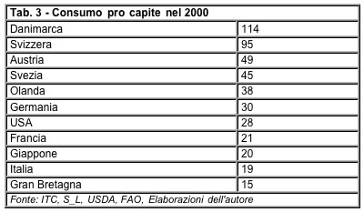

I consumi presentano poi situazioni molto differenti da paese a paese nelle differenti categorie merceologiche: generalmente nei paesi del Nord-Europa vi sono elevati consumi di prodotti derivati dal latte (latte, yogurt, formaggi), della carne, dei cereali e dei prodotti pre-cucinati. Per esempio in Danimarca il consumo di latte biologico nel 2000 è stato pari al 25% del totale consumo di latte da tavola, e pari al 5% della produzione totale; nel Regno Unito il mercato degli alimenti per l'infanzia biologici rappresenta circa il 10% di tutto il mercato degli alimenti per l'infanzia, per non parlare della Germania dove gli alimenti per l'infanzia sono da anni rigorosamente solo biologici.

Superfici e ripartizione territoriale
In tutto il mondo, gli ettari coltivati secondo i dettami dell'agricoltura biologica erano nel 2.000 indicativamente attorno ai 16 milioni, ubicati prevalentemente in Australia e in Argentina, che da sole rappresentano quasi il 70% delle terre coltivate a biologico. L'Italia rappresenta per estensione il terzo paese a livello mondiale e il primo a livello europeo, confermando la forte vocazione del nostro paese per le culture di qualità. Nazioni come Germania, Francia, USA e Giappone pur grandi consumatori di prodotti biologici presentano una bassa % di terra coltivata a biologico. Questa apparente contraddizione si può comprendere se si esaminano le caratteristiche geografiche di questi paesi e il modello di agricoltura che hanno portato avanti dal dopo guerra ad oggi. Questi paesi, infatti, hanno un territorio caratterizzato da ampie pianure che bene si prestano ad un'agricoltura intensiva di tipo industriale e hanno sostenuto attraverso le politiche agricole degli anni passati lo sviluppo di grosse aziende agricole industriali con grandi possedimenti. Aziende queste che per struttura economica, investimenti effettuati (macchinari, ecc) e assenza di competenze sono state poco interessate alla conversione al biologico, soprattutto nel passato quando i volumi delle vendite dei prodotti biologici erano veramente modesti.
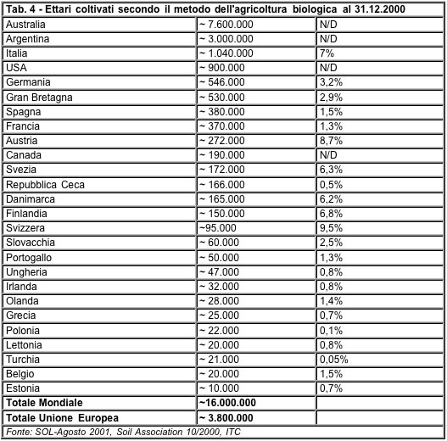
Gli agricoltori biologici in Europa
In Europa sono stati censiti nel 2000 circa 125.000 agricoltori biologici su di un totale di circa 7 milioni di agricoltori convenzionali, cioè quasi il 2% del totale degli agricoltori. Da un punto di vista delle politiche ambientali questo è da considerarsi sicuramente un successo. Il dato va però ridimensionato considerando che solo un ristretto numero di questi agricoltori vende poi i suoi prodotti sul mercato come biologici. Le ragioni di ciò sono svariate; uno dei motivi è la non conoscenza dei canali di vendita del prodotto biologico e le aziende avendo già ricevuto la sovvenzione prevista dalla comunità europea, non sono incentivate alla ricerca di canali di vendita adeguati e si accontentano di vendere il prodotto come convenzionale. Questo conferma come i mercati siano ancora lontani dall'essere ben organizzati. Le informazioni non circolano sufficientemente, limitando gli scambi e rendendo difficile l'incontro della domanda con l'offerta.
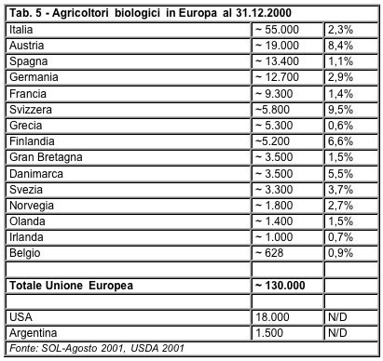
L'Import-Export di prodotti biologici nel Mondo
Fino a solo a qualche anno fa, tutti i principali paesi del Nord-Europa hanno soddisfatto il 70% della domanda di prodotti biologici attraverso le importazioni. Il ruolo di esportatore leader in Europa è stato giocato dall'Italia.
Oggi con l'ingresso di nuovi paesi quali la Spagna e i paesi dell'est europeo gli scenari sono cambiati e cambieranno ulteriormente nei prossimi anni man mano che i piani di conversione dei vari paesi del Nord-Europa andranno a realizzarsi. In Germania per esempio dopo lo scandalo della mucca pazza il ministero dell'agricoltura ha predisposto un piano di intervento per portare le superfici coltivate a biologico dal 2,5 al 20% della SAU (Superficie Agricola Utilizzata) totale entro il 2010 mentre in Francia l'obiettivo del ministero dell'agricoltura è di arrivare a 1 milione di ettari entro il 2005.
Le importazioni ed esportazioni sono variate notevolmente nei diversi paesi negli ultimi anni per effetto delle variazioni della domanda interna e della rispettiva produzione, anche se non esistono dei dati precisi in quanto i dati dell'import export tra i paesi membri della UE non sono registrati nelle statistiche ufficiali.
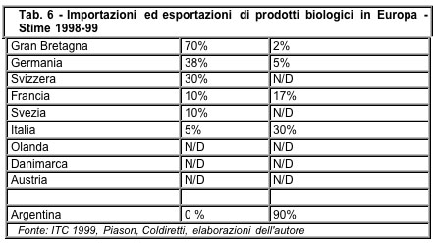
Nonostante la produzione dell'UE sia aumentata notevolmente in questi ultimi anni, le importazioni restano consistenti. Anche se molti agricoltori producano il mangime di cui necessitano per proprio conto, c'è in generale carenza di questo prodotto soprattutto dopo il boom delle produzioni animali conseguenti alla epidemia della mucca pazza che ha colpito l'Europa nel 2000. La UE importa principalmente cereali (grano, miglio, riso, amaranto), semi oleosi (sesamo, girasole, cartamo, palma, cocco), legumi (soia, fagioli), prodotti tropicali (cacao, zucchero, banane, ananas, mango, papaia, kiwi), frutta e verdura in contro-stagione e alcuni semilavorati (succhi di frutta concentrati, miele, ecc)
Un'altra categoria di prodotti importata è rappresentata dalle sementi che gli agricoltori faticano ancora a trovare.
Dal lato delle esportazioni verso USA e Giappone solo un numero molto limitato di aziende oggi ha già iniziato ad operare in questi mercati, nonostante rappresentino i due bacini di sbocco più importanti dopo l'Europa. Il 50% delle aziende intervistate durante la fiera Biofach 2001 da Nüremberg Global Fairs, ha dichiarato di considerare questi mercati molto interessanti per le vendite dei propri prodotti biologici. Solo un numero molto limitato ha però affermato di avere già esportato in questi paesi o di avere già dei partner commerciali che si occupano delle vendite dei propri prodotti.
I canali di vendita nei principali mercati europei
Lo sviluppo del mercato del biologico in Europa negli ultimi 2 anni è principalmente dovuto alle catene di supermercati che, sulla spinta degli scandali alimentari, hanno utilizzato il biologico per rafforzare la propria immagine di "garanti" della sicurezza alimentare verso i propri clienti. Questa entrata in forza nel biologico delle principali catene, oltre ad aver allargato il mercato, ha anche creato nuovi sbocchi per molti prodotti. Sono così cambiate radicalmente le % di vendita nei differenti canali, specie in paesi quali l'Italia, la Germania, l'Olanda in cui il canale di vendita principale era quello dei negozi specializzati. I nuovi dati per l'anno 2001 probabilmente mostreranno che si è assistito ad un sorpasso in termini di vendite da parte del canale della grande distribuzione rispetto allo specializzato.
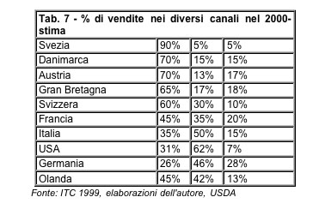
Parallelamente all'entrata in campo delle major come sono chiamate in Inglese le catene di supermercati, si è assistito in tutti i principali paesi europei alla nascita di veri e propri Supermercati del biologico con superfici superiori ai 200 m 2 gestiti in franchising o di proprietà di un imprenditore. Nel 2000 ci sono state numerose nuove aperture di supermercati biologici.
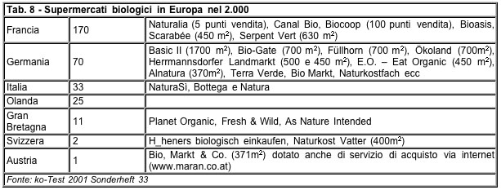
Parallelamente all'entrata in campo delle major come sono chiamate in Inglese le catene di supermercati, si è assistito in tutti i principali paesi europei alla nascita di veri e propri Supermercati del biologico con superfici superiori ai 200 m 2 gestiti in franchising o di proprietà di un imprenditore. Nel 2000 ci sono state numerose nuove aperture di supermercati biologici.
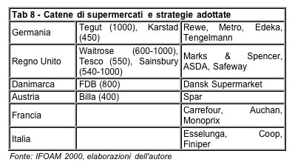
Le strategie adottate dalle differenti catene di supermercati in generale si possono dividere in 2 tipologie in funzione del numero di referenze proposte: massiva, se caratterizzata dall'elevato numero di referenze rese disponibili nei punti vendita; moderata, se il numero di referenze proposte è inferiore alle 200.
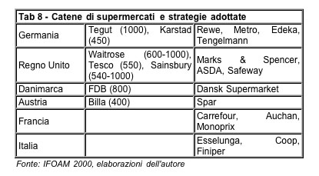
La strada dell'aggregazione di imprese rappresenta oggi l'elemento strategico per completare la gamma di prodotti e servizi offerti alla grande distribuzione, ripartire i costi di promozione e commercializzazione, acquisire la massa necessaria per negoziare con i buyer delle centrali d'acquisto e dotare l'azienda di strumenti finanziari adeguati.
Gli effetti della globalizzazione dei mercati
Oggi il settore del biologico è ormai un mercato allargato, dove l'entrata di nuovi paesi produttori come per esempio, la Spagna, i Paesi dell'Est o la Cina, portano ad un aumento della competitività nel settore e rappresentano una minaccia per paesi produttori tradizionali come l'Italia. Infatti, il basso costo del terreno e della manodopera in questi paesi, rappresentano dei fattori competitivi molto importanti. Come per l'agricoltura convenzionale anche per l'agricoltura biologica, si assisterà ad una specializzazione produttiva legate alla tipologia di clima e terreno, dove i paesi del Nord-Europa si orienteranno sulle produzioni zootecniche, cerealicole e lattiero casearie, mentre i paesi del Sud-Europa sulle produzioni ortofrutticole, viticole e olivicole.
In un epoca di rapidi cambiamenti è importante analizzare i mutamenti di scenario, per modificare le proprie strategie e cogliere le nuove opportunità che si presentano.
L'evoluzione del mercato porta inevitabilmente a nuove esigenze. Se fino a qualche anno fa la domanda del consumatore era orientata soprattutto verso i prodotti di base quali pasta, olio, pomodoro, frutta e verdura, oggi si sta spostando verso prodotti più complessi e vicini ai prodotti convenzionali.
Le ricette dei prodotti si sono arricchite e rinnovate grazie alla disponibilità di nuove materie prime biologiche. L'industria di trasformazione ha così potuto lanciare sul mercato la versione biologica di prodotti del settore convenzionale. In quest'ottica si possono applicare ai prodotti biologici le analisi fatte per il settore convenzionale e di conseguenza prevedere la crescita dei prodotti pre-cucinati o pronti (quarta gamma, surgelati, liofilizzati ecc), dei prodotti etnici (cucina indiana, messicana, greca, cinese, argentina, etc.) e dei prodotti salutistici (probiotici, multivitaminici, energetici, rilassanti, anti-invecchiamento, etc.).
Sulla spinta delle recenti normative si è anche aperto il mercato dei prodotti di origine animale (carne, salumi e uova) che sorretto dagli scandali legati alla mucca pazza sta registrando tassi di crescita esponenziali.
Nel settore delle produzioni tipiche si prevede che il prodotto biologico crescerà notevolmente nei prossimi anni grazie al forte appeal che questi prodotti stanno avendo sul consumatore. In particolare il prodotto italiano risentirà meno della concorrenza da parte di altri paesi data la difficoltà a poter replicare la certificazione di tipicità. Se per alcuni prodotti tipici italiani quali il pomodoro e l0olio il mercato comincia a dare segnali di saturazione per altri prodotti quali il grano duro, la soia, il mais, il girasole, la zucca, le lattughe, vi sono ancora molti spazi di crescita.
Possibili scenari futuri
A livello macro-economico i fattori sociali e politici che sostengono questo settore delle produzioni agricole e alimentari sono numerosi. I fattori che oggi, stanno facendo volare i consumi dei prodotti da agricoltura biologica sono legati ai recenti scandali alimentari e alle inquietudini dei consumatori che cercano sicurezza in alimenti autentici, sani, non inquinanti che portino chiari segni della loro tracciabilità. Gli elementi di fondo che sostengono questo settore dell'economia vanno comunque ricercati nell'aumento del benessere economico di fasce sempre più consistenti della popolazione dei paesi industrializzati, nel rafforzamento della coscienza ecologista e nel nuovo indirizzo delle politiche agricole europee che spingono verso un'agricoltura qualitativa e rispettosa dell'ambiente, ma anche nella sovrapproduzione agricola del settore convenzionali e nelle sovvenzioni della comunità europea alle aziende agricole che convertono la loro produzione al biologico.
Dati questi elementi, è ragionevole pensare che anche nello scenario più pessimistico (crisi economica, riduzione dei consumi ed inflazione) la domanda di questi prodotti continuerà ad essere elevata anche in futuro. Va comunque tenuto presente che gli scenari macro-economici sono sempre più difficili da prevedere e vi è una crescente velocità nei cambiamenti che potrebbero modificare anche radicalmente gli scenari futuri con una conseguente frenata nei consumi di prodotti premium price come i prodotti biologici. In sostanza nel medio lungo termine il trend delle vendite di prodotti biologici, salvo eventi eccezionali, sarà in crescita; vi potranno tuttavia essere brevi fasi in cui si potranno verificare dei rallentamenti del fenomeno di crescita.
A livello micro-economico il mercato del biologico sta assumendo una struttura sempre più variegata. A fianco di aziende che operano solo nel settore dei prodotti biologici, spesso di dimensioni medio-piccole, troviamo multinazionali che possono disporre di budget miliardari per studiare e pubblicizzare le loro nuove linee di prodotti biologici. L'ingresso delle aziende che operano nel settore dei prodotti alimentari convenzionali sta modificando radicalmente gli equilibri del mercato. Le aziende che operano nel settore convenzionale possono finanziare le linee biologiche con i proventi delle linee convenzionali e contare su disponibilità finanziarie non accessibili alle aziende che operano unicamente nel biologico. Queste aziende inoltre fanno leva su competenze e conoscenze di marketing e commercializzazione spesso del tutto assenti nelle piccole aziende che operano unicamente nel biologico.
Il mercato è quindi in forte trasformazione soprattutto nel canale della grande distribuzione e la competizione tra le aziende che vi operano si sta acutizzando. Nei prossimi anni, probabilmente si assisterà ad un fenomeno di concentrazione con conseguente diminuzione del numero di aziende che operano in questo settore. La sfida è comunque ancora aperta e molte aziende hanno ottime opportunità per crescere e giocare un ruolo importante nel mercato alimentare di domani. Il nuovo scenario richiede di sviluppare velocemente massa critica e acquisire nuove competenze finanziarie e soprattutto di marketing.

I punti di debolezza del mercato

I PRINCIPALI PUNTI DI DEBOLEZZA DEL SETTORE BIOLOGICO

INGRESSO NEL BIOLOGICO

SCARSA DISPONIBILITA' DI INFORMAZIONI

COMPLESSITA' NORMATIVA E BUROCRATICA

COMPLESSITA' TECNICA ALL'AVVIO DELLA CONVERSIONE

PRODUZIONE
COMPLESSITA' NORMATIVA E BUROCRATICA

NECESSITA' DI ASSISTENZA TECNICA

COSTI ELEVATI DELLA CERTIFICAZIONE

SCARSO LIVELLO DI ASSOCIAZIONISMO

POSSIBILI PERDITE DI REDDITO IN FASE DI CONVERSIONE

TRASFORMAZIONE
SCARSA DISPONIBILITA' DI INFORMAZIONI

DIFFICOLTA' DI REPERIMENTO DELLA MATERIA PRIMA

SCARSA OMOGENEITA' DELLA MATERIA PRIMA

COSTI ELEVATI DELLA CERTIFICAZIONE

COMMERCIALIZZAZIONE

SCARSA DISPONIBILITA' DI INFORMAZIONI

SVILUPPO DI CANALI COMMERCIALI ALTERNATIVI A QUELLI TRADIZIONALI

SENSIBILIZZAZIONE DEI CANALI COMMERCIALI TRADIZIONALI

NECESSITA' DI VALORIZZARE I PRODOTTI

NECESSITA' DI PROMUOVERE I PRODOTTI

CONSUMO
SCARSA DIFFUSIONE DI INFORMAZIONI

NECESSITA' DI MAGGIORE CULTURA SULL'ALIMENTAZIONE

NECESSITA' DI MAGGIORE TUTELA DEL CONSUMATORE

SCARSA CONOSCENZA RAPPORTO QUALITA'-PREZZI

Dalla produzione
alla trasformazione

IL PRODUTTORE E IL MERCATO
Ciò che differenzia un'impresa orientata al mercato da un'impresa orientata al prodotto è proprio la capacità di saper guardare al di fuori della realtà produttiva interna all'azienda.
L'imprenditore che produce per il mercato analizza il contesto in cui opera, si informa, si confronta con i suoi interlocutori ed è disposto a mettere in discussione il suo operato in ogni momento per tenere sempre presenti le esigenze dei consumatori.
Anche l'imprenditore biologico, perciò come qualunque altro imprenditore, per poter produrre per il mercato, ha bisogno innanzi tutto di conoscere il suo mercato. Deve acquisire il maggior numero possibile di informazioni su tutti i protagonisti:
• consumatori
• concorrenti
• distributori
• trasformatori
• enti pubblici
per conoscere, capire, prevedere i cambiamenti futuri e per creare un'offerta valida, coerente cioè con le attese del consumatore.
Un prodotto non è di per sé buono, ma è necessario che qualcuno pensi che esso sia buono e sia disposto a scambiarlo con una quantità di denaro.
Sulla base delle informazioni raccolte e dei segnali ricevuti dal contesto in cui opera, l'imprenditore delinea i suoi obiettivi e mette a punto le strategie per raggiungerli.
Quali sono allora gli interrogativi che l'imprenditore biologico deve porsi, quali le informazioni che deve acquisire, quali gli interlocutori con cui deve confrontarsi per poter operare in un'ottica di mercato ed arrivare a produrre un buon prodotto?
In questa logica operativa, le informazioni di mercato daranno la risposta alle domande che l'imprenditore biologico si pone, cercando di fornire un valido supporto informativo, necessario alle fasi di individuazione e messa a punto degli obiettivi aziendali.
LA TRASFORMAZIONE
Per alcuni settori dell’agroalimentare, come quello cerealicolo, olivicolo, vitivinicolo, la trasformazione è una delle destinazioni principali della produzione agricola. Nel settore biologico la trasformazione riveste un ruolo differente rispetto alla trasformazione dei prodotti agricoli tradizionali per almeno due motivi:
• per le caratteristiche della materia prima (difficile standardizzazione delle produzioni, qualità del prodotto da salvaguardare nel processo di trasformazione);
• perché non si è ancora manifestata l’evoluzione già avvenuta nell’agroalimentare in generale (concentrazione delle imprese alimentari, standardizzazione dei prodotti per un consumo di massa, specializzazione produttiva, obiettivo della riduzione dei prezzi).
Per questi motivi l’industria di trasformazione di prodotti biologici risulta, nella maggior parte dei casi, di tipo artigianale e di piccole e medie dimensioni. D’altra parte, la grande industria alimentare sembra incontrare problemi nella trasformazione dei prodotti biologici a causa della mancanza di continuità nella fornitura della materia prima e della difficile standardizzazione dei prodotti. Il settore della trasformazione dei prodotti biologici in Italia appare ancora molto giovane. Le poche indagini effettuate permettono, comunque, di analizzare la struttura delle aziende e di individuare problemi e prospettive. Nelle pagine seguenti verrà tracciato un quadro sulla trasformazione dei prodotti biologici e sui problemi incontrati dall’agroalimentare italiano nella conversione al metodo di trasformazione biologico.
L’evoluzione crescente dell’agricoltura biologica in Italia e la carenza di informazioni e studi di settore comportano la difficoltà di definire e individuare le caratteristiche delle aziende che operano in questo comparto.
La più recente fonte di informazione nel settore della trasformazione biologica è uno studio del 1997 sulle principali filiere biologiche italiane, condotto dal Grab-it (Gruppo di Ricerca in Agricoltura Biologica-Italia).
Lo studio analizza, attraverso un’indagine campionaria, 200 aziende di trasformazione di prodotti biologici distinti per filiera produttiva
Si tratta per la maggior parte di aziende di piccole-medie dimensioni, con un fatturato che nel 60 per cento dei casi non supera i 300 milioni di lire, mentre solo il 20 per cento delle aziende supera un miliardo di fatturato. Questa tendenza viene confermata nei settori produttivi vitivinicoli e olivicoli, per i quali è possibile riscontrare uno stretto legame tra produzione e trasformazione all’interno della stessa azienda.
Nei comparti cerealicolo e zootecnico (l’analisi si sofferma sulla zootecnia da latte) invece, la quota di aziende di grossa dimensione è superiore alla media, sia per le caratteristiche produttive (il comparto cerealicolo si distingue per la numerosità e la varietà dei prodotti trattati), sia per i consistenti investimenti necessari per avviare le attività. Nelle aziende considerate nell’indagine Grab-it, la produzione biologica costituisce una parte consistente della produzione totale.
Nel 60 per cento delle aziende tutta la produzione è certificata come biologica, mentre solo per il 25 per cento delle aziende la produzione biologica è inferiore a quella non certificata. Nonostante le difficoltà di individuare tipologie aziendali omogenee, è possibile tentare di classificare le aziende italiane che operano nella trasformazione di prodotti biologici.
Azienda trasformatrice – produttrice
Si tratta di una tipologia a cui fanno capo tutte le aziende che trasformano principalmente i propri prodotti. L'attività di trasformazione è vista, quindi, come strumento di valorizzazione delle produzioni della propria azienda agricola. All'interno di questa categoria è possibile distinguere due gruppi di aziende:
• aziende di piccole dimensioni, a conduzione prevalentemente familiare e con pochi prodotti (tipologia frequente nei comparti olivicolo e vitivinicolo);
• cooperative o associazioni di produttori che operano nel biologico (una larga diffusione di questo tipo di aziende si ritrova nei comparti cerealicolo e zootecnico).
Azienda trasformatrice-distributrice
E' una tipologia di azienda fortemente specializzata nel biologico che trasforma numerosi prodotti, spesso anche di comparti differenti (prodotti da forno, pasta, olio, vino, ecc.). Una delle fasi più importanti è sicuramente quella della commercializzazione, di cui si occupa l'azienda stessa. Spesso la trasformazione di alcuni prodotti è affidata ad aziende esterne che sostanzialmente operano per conto terzi.
Azienda agro-alimentare di grosse dimensioni
In queste aziende la diffusione del biologico è graduale e la produzione biologica costituisce solo una piccola fetta del fatturato ed è considerata come una diversificazione dell'offerta. Dal punto di vista commerciale le aziende attuano una politica di marketing comune, puntando sulla valorizzazione della qualità complessiva dei prodotti e, per le produzioni biologiche, anche sull'origine della materia prima.
La vendita dei prodotti biologici avviene soprattutto nei dintorni dell’impresa trasformatrice. Infatti, la maggior parte delle aziende vende il prodotto nella regione dove è ubicata l’impresa.
Il mercato nazionale (esclusa la regione nella quale è situata l’azienda) è rilevante per le aziende del comparto cerealicolo e oleicolo. Ciò indica una maggiore maturità di questi comparti nell’ampliare l’area di vendita delle proprie produzioni.
Le aziende vinicole non mostrano di preferire un'area di vendita rispetto ad un'altra, sebbene il comparto si caratterizzi per la notevole presenza di imprese che esportano il prodotto. Infine le aziende di trasformazione del latte, probabilmente a causa della deperibilità del prodotto, dichiarano un mercato prevalentemente locale.
L’indagine dell'Ismea del 1995 sulle aziende di trasformazione di prodotti biologici evidenzia, invece, come il mercato prevalente sia quello estero, al quale viene destinato circa il 40 per cento del fatturato delle aziende di trasformazione. Il mercato estero dei prodotti biologici italiani è rappresentato da alcuni paesi europei (Germania, Svizzera, Francia, Olanda, Danimarca e Spagna) e da alcune nazioni extraeuropee (Stati Uniti, Giappone, Australia e Israele). In generale, comunque, nello sviluppo del biologico in Italia un ruolo importante è costituito proprio dalla domanda estera, che, come risulta anche dall’indagine Grab-it del 1997, assorbe in molti casi aziendali, la maggior parte della produzione.
PROBLEMATICHE EMERSE DA INDAGINE SULLE AZIENDE DELLA TRASFORMAZIONE
Da un’indagine del Grab-it (Gruppo di ricerca in agricoltura biologica) del 1997 sulle aziende di trasformazione di prodotti biologici, emergono due problematiche:
• la percezione della qualità del biologico nel consumatore. Spesso i consumatori non conoscono la differenza tra un prodotto biologico e un prodotto convenzionale. La confusione aumenta nei confronti dei prodotti che sono definiti come naturali, ecologici, ecc.;
• la confusione legislativa sulla regolamentazione del biologico e i conseguenti problemi burocratici-amministrativi.
Quest'ultimo problema è predominante per le aziende che trasformano latte biologico, a causa della ben nota carenza normativa comunitaria nel settore
Se non emergono problemi tipici dell'agro-industria, come l'accesso al credito o la concorrenza di paesi stranieri, vengono comunque segnalati problemi legati alla materia prima, relativi alla qualità e alla quantità.
A livello di comparti produttivi questi problemi diventano rilevanti per il settore lattiero (le aziende non riescono a trovare il latte biologico) e per il comparto vitivinicolo (le aziende lamentano una scarsa qualità della materia prima).
In alcuni comparti, soprattutto in quello oleicolo, si riscontrano difficoltà nel reperire capitali di investimento; ciò porta a ipotizzare una certa vitalità delle aziende del comparto, che hanno come obiettivo l'aumento delle produzioni o l'aggiornamento delle tecnologie impiegate.
Un’indagine del 1995, curata dall’Ismea (l’Istituto per lo studio dei mercati agricoli), evidenziava come il problema principale segnalato dalle aziende di trasformazione biologiche fosse l’approvvigionamento della materia prima sia per la discontinuità delle forniture, nonché per il rispetto degli standard qualitativi e per il prezzo.
Il settore della produzione e trasformazione biologica è in forte crescita. A ulteriore conferma di questa affermazione, le imprese di trasformazione hanno indicato come principali obiettivi aziendali:
• l'introduzione di nuovi macchinari e di nuove tecniche di gestione;
• l'ampliamento della gamma produttiva con nuovi prodotti biologici.
Per quest'ultimo aspetto emergono le aziende dei comparti cerealicolo e lattiero, mentre l'innovazione tecnologica risulta l'obiettivo principale delle aziende vitivinicole.
Per raggiungere questi obiettivi le aziende non trascurano le necessarie attività di ricerca e sviluppo. Anche se non predominante, l'apertura di punti per la vendita diretta è uno dei principali obiettivi delle aziende oleicole.
Il settore della trasformazione di prodotti biologici si caratterizza in Italia per il forte collegamento tra produzione e trasformazione all'interno della stessa azienda. Un’indagine del Grab-it (Gruppo di ricerca in agricoltura biologica) sulle aziende di trasformazione biologiche ha evidenziato che oltre il 35 per cento delle aziende ha indicato come canale di approvvigionamento della materia prima la propria azienda; questa percentuale supera il 50 per cento nelle aziende di trasformazione vitivinicole e oleicole; solo nel comparto dei cereali si rileva un distacco netto tra produzione e trasformazione, probabilmente a causa del consistente numero di prodotti cerealicoli trasformati e della conseguente esigenza di differenziare la qualità della materia prima.
La ricerca e l'acquisto della materia prima si configura comunque come un fatto locale, se è vero che la maggior parte delle aziende ha indicato di rifornirsi in zona o dalle aziende agricole localizzate nella stessa regione, mentre solo il 25 per cento delle aziende di trasformazione ha affermato di rifornirsi da aziende agricole di altre regioni o addirittura all'estero. Particolare il caso delle aziende che trasformano latte biologico, le quali si riforniscono quasi esclusivamente dalla propria azienda o dagli allevamenti della zona.
Da questo tipo di analisi si distaccano, come si è già accennato, le aziende che trasformano cereali biologici, per le quali il mercato di approvvigionamento è maggiormente distribuito tra i vari canali (la fonte di approvvigionamento più indicata è rappresentata dalle aziende agricole di altre regioni).
Inoltre il comparto cerealicolo si caratterizza per la necessità di trasformazioni intermedie (farine), per cui per questo settore viene indicato un ulteriore canale di approvvigionamento in altre aziende di trasformazione
FORME DI ASSOCIAZIONISMO: la COOPERATIVA
Sotto il profilo giuridico, le Società Cooperative si costituiscono per l'esercizio collettivo a scopo mutualistico di imprese commerciali e/o di produzione.
Nel caso specifico delle Cooperative di produttori con attività commerciali, le aziende agricole di produzione socie cedono i loro prodotti alla cooperativa alla quale viene affidata l'attività di commercializzazione della produzione conferita. In questo modo i soci risultano anche i destinatari dell'attività cooperativa e, nello stesso tempo, perseguono gli obiettivi delle rispettive imprese a condizioni più vantaggiose di quelle che otterrebbero dal mercato, se operassero in forma non associata. Tra le altre attività tipiche esercitate dalle cooperative di produttori ci sono quelle di raccolta, trasformazione, lavorazione e confezionamento. L'espletamento di queste attività consente ai produttori di valorizzare ulteriormente la propria produzione e di poterla collocare più facilmente e in maniera più remunerativa nei canali di vendita al dettaglio, in particolare in DM. Infatti, le piccole dimensioni delle singole aziende di produzione, che si traducono in scarsi volumi di produzioni, assortimenti incompleti e discontinui, insufficienti risorse finanziarie e, spesso, anche imprenditoriali precludono l'accesso al mercato. Altri servizi offerti dalle coop agli associati, consistono nella organizzazione di attività di formazione ed informazione e, soprattutto, di assistenza tecnica. L'attività di vendita al dettaglio avviene in maniera diversificata: vendita diretta nello spaccio cooperativo, vendita ai negozi specializzati, a supermercati o catene di supermercati. Raramente, le cooperative riforniscono i grossisti o altri canali distributivi intermedi. Infatti, la costituzione della cooperativa risponde alla esigenza di avvantaggiare i produttori dei benefici derivanti dalla collocazione diretta delle produzioni nei canali del dettaglio senza ricorrere ad altri intermediari commerciali. Le fonti di approvvigionamento delle coop sono in massima parte costituite dai conferimenti dei soci. In alcuni casi, entrano in cooperativa anche i prodotti di aziende di produzione non socie e di aziende commerciali. I vantaggi della organizzazione della distribuzione attraverso lo strumento cooperativo non favoriscono soltanto i soci-produttori, ma, anche i consumatori. Questi ultimi possono acquistare i prodotti biologici a prezzi più bassi; avere maggiori garanzie di freschezza, soprattutto per l'ortofrutta; beneficiare di una presenza più costante nei punti vendita grazie all'impegno diretto assunto dai produttori nei confronti del distributore al dettaglio. Nei casi in cui la cooperativa non riesce a coordinare efficacemente il conferimento delle produzioni dei soci, e a rispondere adeguatamente alle richieste della DM, si assiste alla costituzione di organismi associativi di secondo grado che generalmente, assumono la veste giuridica del Consorzio, con funzioni di coordinamento delle politiche commerciali delle cooperative socie. Nel panorama distributivo italiano si distinguono cooperative di produttori agricoli parzialmente impegnate nel biologico e cooperative di produttori biologici. Tra le prime si possono citare Apofruit, che ha distinto le sue produzioni biologiche con il marchio "Cà Nova", P.E.M.P.A. con il marchio "Il Salto" e Generalfruit che ha creato il marchio "Naturissima". Tra le cooperative di produttori biologici che svolgono rilevanti funzioni di commercializzazione sono stati riportati A.R.A.Bio.S e Terre di Toscana.

Dalla produzione
alla trasformazione

IL PRODUTTORE E IL MERCATO
Ciò che differenzia un'impresa orientata al mercato da un'impresa orientata al prodotto è proprio la capacità di saper guardare al di fuori della realtà produttiva interna all'azienda.
L'imprenditore che produce per il mercato analizza il contesto in cui opera, si informa, si confronta con i suoi interlocutori ed è disposto a mettere in discussione il suo operato in ogni momento per tenere sempre presenti le esigenze dei consumatori.
Anche l'imprenditore biologico, perciò come qualunque altro imprenditore, per poter produrre per il mercato, ha bisogno innanzi tutto di conoscere il suo mercato. Deve acquisire il maggior numero possibile di informazioni su tutti i protagonisti:
• consumatori
• concorrenti
• distributori
• trasformatori
• enti pubblici
per conoscere, capire, prevedere i cambiamenti futuri e per creare un'offerta valida, coerente cioè con le attese del consumatore.
Un prodotto non è di per sé buono, ma è necessario che qualcuno pensi che esso sia buono e sia disposto a scambiarlo con una quantità di denaro.
Sulla base delle informazioni raccolte e dei segnali ricevuti dal contesto in cui opera, l'imprenditore delinea i suoi obiettivi e mette a punto le strategie per raggiungerli.
Quali sono allora gli interrogativi che l'imprenditore biologico deve porsi, quali le informazioni che deve acquisire, quali gli interlocutori con cui deve confrontarsi per poter operare in un'ottica di mercato ed arrivare a produrre un buon prodotto?
In questa logica operativa, le informazioni di mercato daranno la risposta alle domande che l'imprenditore biologico si pone, cercando di fornire un valido supporto informativo, necessario alle fasi di individuazione e messa a punto degli obiettivi aziendali.
LA TRASFORMAZIONE
Per alcuni settori dell’agroalimentare, come quello cerealicolo, olivicolo, vitivinicolo, la trasformazione è una delle destinazioni principali della produzione agricola. Nel settore biologico la trasformazione riveste un ruolo differente rispetto alla trasformazione dei prodotti agricoli tradizionali per almeno due motivi:
• per le caratteristiche della materia prima (difficile standardizzazione delle produzioni, qualità del prodotto da salvaguardare nel processo di trasformazione);
• perché non si è ancora manifestata l’evoluzione già avvenuta nell’agroalimentare in generale (concentrazione delle imprese alimentari, standardizzazione dei prodotti per un consumo di massa, specializzazione produttiva, obiettivo della riduzione dei prezzi).
Per questi motivi l’industria di trasformazione di prodotti biologici risulta, nella maggior parte dei casi, di tipo artigianale e di piccole e medie dimensioni. D’altra parte, la grande industria alimentare sembra incontrare problemi nella trasformazione dei prodotti biologici a causa della mancanza di continuità nella fornitura della materia prima e della difficile standardizzazione dei prodotti. Il settore della trasformazione dei prodotti biologici in Italia appare ancora molto giovane. Le poche indagini effettuate permettono, comunque, di analizzare la struttura delle aziende e di individuare problemi e prospettive. Nelle pagine seguenti verrà tracciato un quadro sulla trasformazione dei prodotti biologici e sui problemi incontrati dall’agroalimentare italiano nella conversione al metodo di trasformazione biologico.
L’evoluzione crescente dell’agricoltura biologica in Italia e la carenza di informazioni e studi di settore comportano la difficoltà di definire e individuare le caratteristiche delle aziende che operano in questo comparto.
La più recente fonte di informazione nel settore della trasformazione biologica è uno studio del 1997 sulle principali filiere biologiche italiane, condotto dal Grab-it (Gruppo di Ricerca in Agricoltura Biologica-Italia).
Lo studio analizza, attraverso un’indagine campionaria, 200 aziende di trasformazione di prodotti biologici distinti per filiera produttiva
Si tratta per la maggior parte di aziende di piccole-medie dimensioni, con un fatturato che nel 60 per cento dei casi non supera i 300 milioni di lire, mentre solo il 20 per cento delle aziende supera un miliardo di fatturato. Questa tendenza viene confermata nei settori produttivi vitivinicoli e olivicoli, per i quali è possibile riscontrare uno stretto legame tra produzione e trasformazione all’interno della stessa azienda.
Nei comparti cerealicolo e zootecnico (l’analisi si sofferma sulla zootecnia da latte) invece, la quota di aziende di grossa dimensione è superiore alla media, sia per le caratteristiche produttive (il comparto cerealicolo si distingue per la numerosità e la varietà dei prodotti trattati), sia per i consistenti investimenti necessari per avviare le attività. Nelle aziende considerate nell’indagine Grab-it, la produzione biologica costituisce una parte consistente della produzione totale.
Nel 60 per cento delle aziende tutta la produzione è certificata come biologica, mentre solo per il 25 per cento delle aziende la produzione biologica è inferiore a quella non certificata. Nonostante le difficoltà di individuare tipologie aziendali omogenee, è possibile tentare di classificare le aziende italiane che operano nella trasformazione di prodotti biologici.
Azienda trasformatrice – produttrice
Si tratta di una tipologia a cui fanno capo tutte le aziende che trasformano principalmente i propri prodotti. L'attività di trasformazione è vista, quindi, come strumento di valorizzazione delle produzioni della propria azienda agricola. All'interno di questa categoria è possibile distinguere due gruppi di aziende:
• aziende di piccole dimensioni, a conduzione prevalentemente familiare e con pochi prodotti (tipologia frequente nei comparti olivicolo e vitivinicolo);
• cooperative o associazioni di produttori che operano nel biologico (una larga diffusione di questo tipo di aziende si ritrova nei comparti cerealicolo e zootecnico).
Azienda trasformatrice-distributrice
E' una tipologia di azienda fortemente specializzata nel biologico che trasforma numerosi prodotti, spesso anche di comparti differenti (prodotti da forno, pasta, olio, vino, ecc.). Una delle fasi più importanti è sicuramente quella della commercializzazione, di cui si occupa l'azienda stessa. Spesso la trasformazione di alcuni prodotti è affidata ad aziende esterne che sostanzialmente operano per conto terzi.
Azienda agro-alimentare di grosse dimensioni
In queste aziende la diffusione del biologico è graduale e la produzione biologica costituisce solo una piccola fetta del fatturato ed è considerata come una diversificazione dell'offerta. Dal punto di vista commerciale le aziende attuano una politica di marketing comune, puntando sulla valorizzazione della qualità complessiva dei prodotti e, per le produzioni biologiche, anche sull'origine della materia prima.
La vendita dei prodotti biologici avviene soprattutto nei dintorni dell’impresa trasformatrice. Infatti, la maggior parte delle aziende vende il prodotto nella regione dove è ubicata l’impresa.
Il mercato nazionale (esclusa la regione nella quale è situata l’azienda) è rilevante per le aziende del comparto cerealicolo e oleicolo. Ciò indica una maggiore maturità di questi comparti nell’ampliare l’area di vendita delle proprie produzioni.
Le aziende vinicole non mostrano di preferire un'area di vendita rispetto ad un'altra, sebbene il comparto si caratterizzi per la notevole presenza di imprese che esportano il prodotto. Infine le aziende di trasformazione del latte, probabilmente a causa della deperibilità del prodotto, dichiarano un mercato prevalentemente locale.
L’indagine dell'Ismea del 1995 sulle aziende di trasformazione di prodotti biologici evidenzia, invece, come il mercato prevalente sia quello estero, al quale viene destinato circa il 40 per cento del fatturato delle aziende di trasformazione. Il mercato estero dei prodotti biologici italiani è rappresentato da alcuni paesi europei (Germania, Svizzera, Francia, Olanda, Danimarca e Spagna) e da alcune nazioni extraeuropee (Stati Uniti, Giappone, Australia e Israele). In generale, comunque, nello sviluppo del biologico in Italia un ruolo importante è costituito proprio dalla domanda estera, che, come risulta anche dall’indagine Grab-it del 1997, assorbe in molti casi aziendali, la maggior parte della produzione.
PROBLEMATICHE EMERSE DA INDAGINE SULLE AZIENDE DELLA TRASFORMAZIONE
Da un’indagine del Grab-it (Gruppo di ricerca in agricoltura biologica) del 1997 sulle aziende di trasformazione di prodotti biologici, emergono due problematiche:
• la percezione della qualità del biologico nel consumatore. Spesso i consumatori non conoscono la differenza tra un prodotto biologico e un prodotto convenzionale. La confusione aumenta nei confronti dei prodotti che sono definiti come naturali, ecologici, ecc.;
• la confusione legislativa sulla regolamentazione del biologico e i conseguenti problemi burocratici-amministrativi.
Quest'ultimo problema è predominante per le aziende che trasformano latte biologico, a causa della ben nota carenza normativa comunitaria nel settore
Se non emergono problemi tipici dell'agro-industria, come l'accesso al credito o la concorrenza di paesi stranieri, vengono comunque segnalati problemi legati alla materia prima, relativi alla qualità e alla quantità.
A livello di comparti produttivi questi problemi diventano rilevanti per il settore lattiero (le aziende non riescono a trovare il latte biologico) e per il comparto vitivinicolo (le aziende lamentano una scarsa qualità della materia prima).
In alcuni comparti, soprattutto in quello oleicolo, si riscontrano difficoltà nel reperire capitali di investimento; ciò porta a ipotizzare una certa vitalità delle aziende del comparto, che hanno come obiettivo l'aumento delle produzioni o l'aggiornamento delle tecnologie impiegate.
Un’indagine del 1995, curata dall’Ismea (l’Istituto per lo studio dei mercati agricoli), evidenziava come il problema principale segnalato dalle aziende di trasformazione biologiche fosse l’approvvigionamento della materia prima sia per la discontinuità delle forniture, nonché per il rispetto degli standard qualitativi e per il prezzo.
Il settore della produzione e trasformazione biologica è in forte crescita. A ulteriore conferma di questa affermazione, le imprese di trasformazione hanno indicato come principali obiettivi aziendali:
• l'introduzione di nuovi macchinari e di nuove tecniche di gestione;
• l'ampliamento della gamma produttiva con nuovi prodotti biologici.
Per quest'ultimo aspetto emergono le aziende dei comparti cerealicolo e lattiero, mentre l'innovazione tecnologica risulta l'obiettivo principale delle aziende vitivinicole.
Per raggiungere questi obiettivi le aziende non trascurano le necessarie attività di ricerca e sviluppo. Anche se non predominante, l'apertura di punti per la vendita diretta è uno dei principali obiettivi delle aziende oleicole.
Il settore della trasformazione di prodotti biologici si caratterizza in Italia per il forte collegamento tra produzione e trasformazione all'interno della stessa azienda. Un’indagine del Grab-it (Gruppo di ricerca in agricoltura biologica) sulle aziende di trasformazione biologiche ha evidenziato che oltre il 35 per cento delle aziende ha indicato come canale di approvvigionamento della materia prima la propria azienda; questa percentuale supera il 50 per cento nelle aziende di trasformazione vitivinicole e oleicole; solo nel comparto dei cereali si rileva un distacco netto tra produzione e trasformazione, probabilmente a causa del consistente numero di prodotti cerealicoli trasformati e della conseguente esigenza di differenziare la qualità della materia prima.
La ricerca e l'acquisto della materia prima si configura comunque come un fatto locale, se è vero che la maggior parte delle aziende ha indicato di rifornirsi in zona o dalle aziende agricole localizzate nella stessa regione, mentre solo il 25 per cento delle aziende di trasformazione ha affermato di rifornirsi da aziende agricole di altre regioni o addirittura all'estero. Particolare il caso delle aziende che trasformano latte biologico, le quali si riforniscono quasi esclusivamente dalla propria azienda o dagli allevamenti della zona.
Da questo tipo di analisi si distaccano, come si è già accennato, le aziende che trasformano cereali biologici, per le quali il mercato di approvvigionamento è maggiormente distribuito tra i vari canali (la fonte di approvvigionamento più indicata è rappresentata dalle aziende agricole di altre regioni).
Inoltre il comparto cerealicolo si caratterizza per la necessità di trasformazioni intermedie (farine), per cui per questo settore viene indicato un ulteriore canale di approvvigionamento in altre aziende di trasformazione
FORME DI ASSOCIAZIONISMO: la COOPERATIVA
Sotto il profilo giuridico, le Società Cooperative si costituiscono per l'esercizio collettivo a scopo mutualistico di imprese commerciali e/o di produzione.
Nel caso specifico delle Cooperative di produttori con attività commerciali, le aziende agricole di produzione socie cedono i loro prodotti alla cooperativa alla quale viene affidata l'attività di commercializzazione della produzione conferita. In questo modo i soci risultano anche i destinatari dell'attività cooperativa e, nello stesso tempo, perseguono gli obiettivi delle rispettive imprese a condizioni più vantaggiose di quelle che otterrebbero dal mercato, se operassero in forma non associata. Tra le altre attività tipiche esercitate dalle cooperative di produttori ci sono quelle di raccolta, trasformazione, lavorazione e confezionamento. L'espletamento di queste attività consente ai produttori di valorizzare ulteriormente la propria produzione e di poterla collocare più facilmente e in maniera più remunerativa nei canali di vendita al dettaglio, in particolare in DM. Infatti, le piccole dimensioni delle singole aziende di produzione, che si traducono in scarsi volumi di produzioni, assortimenti incompleti e discontinui, insufficienti risorse finanziarie e, spesso, anche imprenditoriali precludono l'accesso al mercato. Altri servizi offerti dalle coop agli associati, consistono nella organizzazione di attività di formazione ed informazione e, soprattutto, di assistenza tecnica. L'attività di vendita al dettaglio avviene in maniera diversificata: vendita diretta nello spaccio cooperativo, vendita ai negozi specializzati, a supermercati o catene di supermercati. Raramente, le cooperative riforniscono i grossisti o altri canali distributivi intermedi. Infatti, la costituzione della cooperativa risponde alla esigenza di avvantaggiare i produttori dei benefici derivanti dalla collocazione diretta delle produzioni nei canali del dettaglio senza ricorrere ad altri intermediari commerciali. Le fonti di approvvigionamento delle coop sono in massima parte costituite dai conferimenti dei soci. In alcuni casi, entrano in cooperativa anche i prodotti di aziende di produzione non socie e di aziende commerciali. I vantaggi della organizzazione della distribuzione attraverso lo strumento cooperativo non favoriscono soltanto i soci-produttori, ma, anche i consumatori. Questi ultimi possono acquistare i prodotti biologici a prezzi più bassi; avere maggiori garanzie di freschezza, soprattutto per l'ortofrutta; beneficiare di una presenza più costante nei punti vendita grazie all'impegno diretto assunto dai produttori nei confronti del distributore al dettaglio. Nei casi in cui la cooperativa non riesce a coordinare efficacemente il conferimento delle produzioni dei soci, e a rispondere adeguatamente alle richieste della DM, si assiste alla costituzione di organismi associativi di secondo grado che generalmente, assumono la veste giuridica del Consorzio, con funzioni di coordinamento delle politiche commerciali delle cooperative socie. Nel panorama distributivo italiano si distinguono cooperative di produttori agricoli parzialmente impegnate nel biologico e cooperative di produttori biologici. Tra le prime si possono citare Apofruit, che ha distinto le sue produzioni biologiche con il marchio "Cà Nova", P.E.M.P.A. con il marchio "Il Salto" e Generalfruit che ha creato il marchio "Naturissima". Tra le cooperative di produttori biologici che svolgono rilevanti funzioni di commercializzazione sono stati riportati A.R.A.Bio.S e Terre di Toscana.

Dalla produzione
alla trasformazione

IL PRODUTTORE E IL MERCATO
Ciò che differenzia un'impresa orientata al mercato da un'impresa orientata al prodotto è proprio la capacità di saper guardare al di fuori della realtà produttiva interna all'azienda.
L'imprenditore che produce per il mercato analizza il contesto in cui opera, si informa, si confronta con i suoi interlocutori ed è disposto a mettere in discussione il suo operato in ogni momento per tenere sempre presenti le esigenze dei consumatori.
Anche l'imprenditore biologico, perciò come qualunque altro imprenditore, per poter produrre per il mercato, ha bisogno innanzi tutto di conoscere il suo mercato. Deve acquisire il maggior numero possibile di informazioni su tutti i protagonisti:
• consumatori
• concorrenti
• distributori
• trasformatori
• enti pubblici
per conoscere, capire, prevedere i cambiamenti futuri e per creare un'offerta valida, coerente cioè con le attese del consumatore.
Un prodotto non è di per sé buono, ma è necessario che qualcuno pensi che esso sia buono e sia disposto a scambiarlo con una quantità di denaro.
Sulla base delle informazioni raccolte e dei segnali ricevuti dal contesto in cui opera, l'imprenditore delinea i suoi obiettivi e mette a punto le strategie per raggiungerli.
Quali sono allora gli interrogativi che l'imprenditore biologico deve porsi, quali le informazioni che deve acquisire, quali gli interlocutori con cui deve confrontarsi per poter operare in un'ottica di mercato ed arrivare a produrre un buon prodotto?
In questa logica operativa, le informazioni di mercato daranno la risposta alle domande che l'imprenditore biologico si pone, cercando di fornire un valido supporto informativo, necessario alle fasi di individuazione e messa a punto degli obiettivi aziendali.
LA TRASFORMAZIONE
Per alcuni settori dell’agroalimentare, come quello cerealicolo, olivicolo, vitivinicolo, la trasformazione è una delle destinazioni principali della produzione agricola. Nel settore biologico la trasformazione riveste un ruolo differente rispetto alla trasformazione dei prodotti agricoli tradizionali per almeno due motivi:
• per le caratteristiche della materia prima (difficile standardizzazione delle produzioni, qualità del prodotto da salvaguardare nel processo di trasformazione);
• perché non si è ancora manifestata l’evoluzione già avvenuta nell’agroalimentare in generale (concentrazione delle imprese alimentari, standardizzazione dei prodotti per un consumo di massa, specializzazione produttiva, obiettivo della riduzione dei prezzi).
Per questi motivi l’industria di trasformazione di prodotti biologici risulta, nella maggior parte dei casi, di tipo artigianale e di piccole e medie dimensioni. D’altra parte, la grande industria alimentare sembra incontrare problemi nella trasformazione dei prodotti biologici a causa della mancanza di continuità nella fornitura della materia prima e della difficile standardizzazione dei prodotti. Il settore della trasformazione dei prodotti biologici in Italia appare ancora molto giovane. Le poche indagini effettuate permettono, comunque, di analizzare la struttura delle aziende e di individuare problemi e prospettive. Nelle pagine seguenti verrà tracciato un quadro sulla trasformazione dei prodotti biologici e sui problemi incontrati dall’agroalimentare italiano nella conversione al metodo di trasformazione biologico.
L’evoluzione crescente dell’agricoltura biologica in Italia e la carenza di informazioni e studi di settore comportano la difficoltà di definire e individuare le caratteristiche delle aziende che operano in questo comparto.
La più recente fonte di informazione nel settore della trasformazione biologica è uno studio del 1997 sulle principali filiere biologiche italiane, condotto dal Grab-it (Gruppo di Ricerca in Agricoltura Biologica-Italia).
Lo studio analizza, attraverso un’indagine campionaria, 200 aziende di trasformazione di prodotti biologici distinti per filiera produttiva
Si tratta per la maggior parte di aziende di piccole-medie dimensioni, con un fatturato che nel 60 per cento dei casi non supera i 300 milioni di lire, mentre solo il 20 per cento delle aziende supera un miliardo di fatturato. Questa tendenza viene confermata nei settori produttivi vitivinicoli e olivicoli, per i quali è possibile riscontrare uno stretto legame tra produzione e trasformazione all’interno della stessa azienda.
Nei comparti cerealicolo e zootecnico (l’analisi si sofferma sulla zootecnia da latte) invece, la quota di aziende di grossa dimensione è superiore alla media, sia per le caratteristiche produttive (il comparto cerealicolo si distingue per la numerosità e la varietà dei prodotti trattati), sia per i consistenti investimenti necessari per avviare le attività. Nelle aziende considerate nell’indagine Grab-it, la produzione biologica costituisce una parte consistente della produzione totale.
Nel 60 per cento delle aziende tutta la produzione è certificata come biologica, mentre solo per il 25 per cento delle aziende la produzione biologica è inferiore a quella non certificata. Nonostante le difficoltà di individuare tipologie aziendali omogenee, è possibile tentare di classificare le aziende italiane che operano nella trasformazione di prodotti biologici.
Azienda trasformatrice – produttrice
Si tratta di una tipologia a cui fanno capo tutte le aziende che trasformano principalmente i propri prodotti. L'attività di trasformazione è vista, quindi, come strumento di valorizzazione delle produzioni della propria azienda agricola. All'interno di questa categoria è possibile distinguere due gruppi di aziende:
• aziende di piccole dimensioni, a conduzione prevalentemente familiare e con pochi prodotti (tipologia frequente nei comparti olivicolo e vitivinicolo);
• cooperative o associazioni di produttori che operano nel biologico (una larga diffusione di questo tipo di aziende si ritrova nei comparti cerealicolo e zootecnico).
Azienda trasformatrice-distributrice
E' una tipologia di azienda fortemente specializzata nel biologico che trasforma numerosi prodotti, spesso anche di comparti differenti (prodotti da forno, pasta, olio, vino, ecc.). Una delle fasi più importanti è sicuramente quella della commercializzazione, di cui si occupa l'azienda stessa. Spesso la trasformazione di alcuni prodotti è affidata ad aziende esterne che sostanzialmente operano per conto terzi.
Azienda agro-alimentare di grosse dimensioni
In queste aziende la diffusione del biologico è graduale e la produzione biologica costituisce solo una piccola fetta del fatturato ed è considerata come una diversificazione dell'offerta. Dal punto di vista commerciale le aziende attuano una politica di marketing comune, puntando sulla valorizzazione della qualità complessiva dei prodotti e, per le produzioni biologiche, anche sull'origine della materia prima.
La vendita dei prodotti biologici avviene soprattutto nei dintorni dell’impresa trasformatrice. Infatti, la maggior parte delle aziende vende il prodotto nella regione dove è ubicata l’impresa.
Il mercato nazionale (esclusa la regione nella quale è situata l’azienda) è rilevante per le aziende del comparto cerealicolo e oleicolo. Ciò indica una maggiore maturità di questi comparti nell’ampliare l’area di vendita delle proprie produzioni.
Le aziende vinicole non mostrano di preferire un'area di vendita rispetto ad un'altra, sebbene il comparto si caratterizzi per la notevole presenza di imprese che esportano il prodotto. Infine le aziende di trasformazione del latte, probabilmente a causa della deperibilità del prodotto, dichiarano un mercato prevalentemente locale.
L’indagine dell'Ismea del 1995 sulle aziende di trasformazione di prodotti biologici evidenzia, invece, come il mercato prevalente sia quello estero, al quale viene destinato circa il 40 per cento del fatturato delle aziende di trasformazione. Il mercato estero dei prodotti biologici italiani è rappresentato da alcuni paesi europei (Germania, Svizzera, Francia, Olanda, Danimarca e Spagna) e da alcune nazioni extraeuropee (Stati Uniti, Giappone, Australia e Israele). In generale, comunque, nello sviluppo del biologico in Italia un ruolo importante è costituito proprio dalla domanda estera, che, come risulta anche dall’indagine Grab-it del 1997, assorbe in molti casi aziendali, la maggior parte della produzione.
PROBLEMATICHE EMERSE DA INDAGINE SULLE AZIENDE DELLA TRASFORMAZIONE
Da un’indagine del Grab-it (Gruppo di ricerca in agricoltura biologica) del 1997 sulle aziende di trasformazione di prodotti biologici, emergono due problematiche:
• la percezione della qualità del biologico nel consumatore. Spesso i consumatori non conoscono la differenza tra un prodotto biologico e un prodotto convenzionale. La confusione aumenta nei confronti dei prodotti che sono definiti come naturali, ecologici, ecc.;
• la confusione legislativa sulla regolamentazione del biologico e i conseguenti problemi burocratici-amministrativi.
Quest'ultimo problema è predominante per le aziende che trasformano latte biologico, a causa della ben nota carenza normativa comunitaria nel settore
Se non emergono problemi tipici dell'agro-industria, come l'accesso al credito o la concorrenza di paesi stranieri, vengono comunque segnalati problemi legati alla materia prima, relativi alla qualità e alla quantità.
A livello di comparti produttivi questi problemi diventano rilevanti per il settore lattiero (le aziende non riescono a trovare il latte biologico) e per il comparto vitivinicolo (le aziende lamentano una scarsa qualità della materia prima).
In alcuni comparti, soprattutto in quello oleicolo, si riscontrano difficoltà nel reperire capitali di investimento; ciò porta a ipotizzare una certa vitalità delle aziende del comparto, che hanno come obiettivo l'aumento delle produzioni o l'aggiornamento delle tecnologie impiegate.
Un’indagine del 1995, curata dall’Ismea (l’Istituto per lo studio dei mercati agricoli), evidenziava come il problema principale segnalato dalle aziende di trasformazione biologiche fosse l’approvvigionamento della materia prima sia per la discontinuità delle forniture, nonché per il rispetto degli standard qualitativi e per il prezzo.
Il settore della produzione e trasformazione biologica è in forte crescita. A ulteriore conferma di questa affermazione, le imprese di trasformazione hanno indicato come principali obiettivi aziendali:
• l'introduzione di nuovi macchinari e di nuove tecniche di gestione;
• l'ampliamento della gamma produttiva con nuovi prodotti biologici.
Per quest'ultimo aspetto emergono le aziende dei comparti cerealicolo e lattiero, mentre l'innovazione tecnologica risulta l'obiettivo principale delle aziende vitivinicole.
Per raggiungere questi obiettivi le aziende non trascurano le necessarie attività di ricerca e sviluppo. Anche se non predominante, l'apertura di punti per la vendita diretta è uno dei principali obiettivi delle aziende oleicole.
Il settore della trasformazione di prodotti biologici si caratterizza in Italia per il forte collegamento tra produzione e trasformazione all'interno della stessa azienda. Un’indagine del Grab-it (Gruppo di ricerca in agricoltura biologica) sulle aziende di trasformazione biologiche ha evidenziato che oltre il 35 per cento delle aziende ha indicato come canale di approvvigionamento della materia prima la propria azienda; questa percentuale supera il 50 per cento nelle aziende di trasformazione vitivinicole e oleicole; solo nel comparto dei cereali si rileva un distacco netto tra produzione e trasformazione, probabilmente a causa del consistente numero di prodotti cerealicoli trasformati e della conseguente esigenza di differenziare la qualità della materia prima.
La ricerca e l'acquisto della materia prima si configura comunque come un fatto locale, se è vero che la maggior parte delle aziende ha indicato di rifornirsi in zona o dalle aziende agricole localizzate nella stessa regione, mentre solo il 25 per cento delle aziende di trasformazione ha affermato di rifornirsi da aziende agricole di altre regioni o addirittura all'estero. Particolare il caso delle aziende che trasformano latte biologico, le quali si riforniscono quasi esclusivamente dalla propria azienda o dagli allevamenti della zona.
Da questo tipo di analisi si distaccano, come si è già accennato, le aziende che trasformano cereali biologici, per le quali il mercato di approvvigionamento è maggiormente distribuito tra i vari canali (la fonte di approvvigionamento più indicata è rappresentata dalle aziende agricole di altre regioni).
Inoltre il comparto cerealicolo si caratterizza per la necessità di trasformazioni intermedie (farine), per cui per questo settore viene indicato un ulteriore canale di approvvigionamento in altre aziende di trasformazione
FORME DI ASSOCIAZIONISMO: la COOPERATIVA
Sotto il profilo giuridico, le Società Cooperative si costituiscono per l'esercizio collettivo a scopo mutualistico di imprese commerciali e/o di produzione.
Nel caso specifico delle Cooperative di produttori con attività commerciali, le aziende agricole di produzione socie cedono i loro prodotti alla cooperativa alla quale viene affidata l'attività di commercializzazione della produzione conferita. In questo modo i soci risultano anche i destinatari dell'attività cooperativa e, nello stesso tempo, perseguono gli obiettivi delle rispettive imprese a condizioni più vantaggiose di quelle che otterrebbero dal mercato, se operassero in forma non associata. Tra le altre attività tipiche esercitate dalle cooperative di produttori ci sono quelle di raccolta, trasformazione, lavorazione e confezionamento. L'espletamento di queste attività consente ai produttori di valorizzare ulteriormente la propria produzione e di poterla collocare più facilmente e in maniera più remunerativa nei canali di vendita al dettaglio, in particolare in DM. Infatti, le piccole dimensioni delle singole aziende di produzione, che si traducono in scarsi volumi di produzioni, assortimenti incompleti e discontinui, insufficienti risorse finanziarie e, spesso, anche imprenditoriali precludono l'accesso al mercato. Altri servizi offerti dalle coop agli associati, consistono nella organizzazione di attività di formazione ed informazione e, soprattutto, di assistenza tecnica. L'attività di vendita al dettaglio avviene in maniera diversificata: vendita diretta nello spaccio cooperativo, vendita ai negozi specializzati, a supermercati o catene di supermercati. Raramente, le cooperative riforniscono i grossisti o altri canali distributivi intermedi. Infatti, la costituzione della cooperativa risponde alla esigenza di avvantaggiare i produttori dei benefici derivanti dalla collocazione diretta delle produzioni nei canali del dettaglio senza ricorrere ad altri intermediari commerciali. Le fonti di approvvigionamento delle coop sono in massima parte costituite dai conferimenti dei soci. In alcuni casi, entrano in cooperativa anche i prodotti di aziende di produzione non socie e di aziende commerciali. I vantaggi della organizzazione della distribuzione attraverso lo strumento cooperativo non favoriscono soltanto i soci-produttori, ma, anche i consumatori. Questi ultimi possono acquistare i prodotti biologici a prezzi più bassi; avere maggiori garanzie di freschezza, soprattutto per l'ortofrutta; beneficiare di una presenza più costante nei punti vendita grazie all'impegno diretto assunto dai produttori nei confronti del distributore al dettaglio. Nei casi in cui la cooperativa non riesce a coordinare efficacemente il conferimento delle produzioni dei soci, e a rispondere adeguatamente alle richieste della DM, si assiste alla costituzione di organismi associativi di secondo grado che generalmente, assumono la veste giuridica del Consorzio, con funzioni di coordinamento delle politiche commerciali delle cooperative socie. Nel panorama distributivo italiano si distinguono cooperative di produttori agricoli parzialmente impegnate nel biologico e cooperative di produttori biologici. Tra le prime si possono citare Apofruit, che ha distinto le sue produzioni biologiche con il marchio "Cà Nova", P.E.M.P.A. con il marchio "Il Salto" e Generalfruit che ha creato il marchio "Naturissima". Tra le cooperative di produttori biologici che svolgono rilevanti funzioni di commercializzazione sono stati riportati A.R.A.Bio.S e Terre di Toscana.

I canali di commercializzazione
COMMERCIALIZZAZIONE
In Italia, i prodotti biologici vengono distribuiti attraverso una molteplicità di canali.
Quelli operanti a livello di ingrosso sono:
• I canali intermedi di commercializzazione
Quelli operanti a livello di dettaglio sono:
• La vendita diretta
• I negozi specializzati
• La Distribuzione Moderna
• La ristorazione collettiva
• I canali innovativi di commercializzazione
• Il franchising
In Italia, fino agli anni ’90, si è molto trascurata la realizzazione di un mercato interno, in quanto gli interessi degli operatori della produzione e della distribuzione erano prevalentemente attratti dalle buone possibilità di esportazione nell’Europa del Centro-Nord. Questa situazione ha ostacolato la realizzazione di una struttura distributiva locale dei prodotti biologici, impedendole di conseguire un grado di sviluppo pari a quello raggiunto nei paesi dell'Europa centro-settentrionale.
Le carenze del sistema si manifestano sia nel commercio all’ingrosso che al dettaglio. Non esistono strutture distributive intermedie operanti su tutto il territorio nazionale specializzate nel prodotto bio, né sono numerose quelle che operano in ambito interregionale o, addirittura, locale. Anche la struttura della distribuzione al dettaglio non ha raggiunto livelli di efficienza tali da consentire una adeguata penetrazione del mercato. In particolare, il dettaglio specializzato, sviluppatosi, tra l’altro, in maniera disomogenea sul territorio nazionale, appare tendenzialmente sottodimensionato e scarsamente concorrenziale. Tuttavia, i circuiti brevi di vendita costituiscono i principali canali di commercializzazione dei prodotti bio. Nel contempo, si assiste ad una crescita del peso della Distribuzione Moderna e al delinearsi di una tendenza evolutiva verso forme di riqualificazione del canale del dettaglio specializzato: tutti segnali che attestano l'esistenza di un processo di sviluppo del sistema distributivo verso forme più modernamente organizzate che promuovono una maggiore penetrazione del mercato dei prodotti biologici.
Attualmente il prodotto biologico viene commercializzato attraverso una molteplicità di canali che possono essere raggruppati in tre tipologie:
canali di vendita all'ingrosso
canali di vendita al dettaglio
canali innovativi
I CANALI DI VENDITA ALL'INGROSSO
Il canale di vendita all'ingrosso è costituito da quell'insieme di operatori che si frappongono tra produttori e consumatori finali. Le principali tipologie di operatori intermedi sono: le cooperative agricole, le associazioni dei produttori, i grossisti, gli importatori e i distributori specializzati.
La funzione del canale intermedio è quella di essere un anello di collegamento tra l'azienda agricola biologica ed i dettaglianti, aziende di trasformazione, collettività pubbliche e private. Tra gli operatori intermedi, il distributore specializzato svolge un ruolo determinante nei vari paesi dell'Europa centro-settentrionale; il suo ruolo è marginale in Germania e nei paesi dell'Europa meridionale. In Italia, si ritiene che il ricorso ai canali intermedi di commercializzazione continuerà a rendersi necessario nel caso dei prodotti ortofrutticoli freschi. Viceversa, si assiste ad una contrazione dei circuiti lunghi di vendita e una maggiore presenza dei produttori biologici nelle attività di commercializzazione rivolte ai consumatori finali.
I CANALI DI VENDITA AL DETTAGLIO
Il canale distributivo al dettaglio è costituito da quell'insieme di operatori commerciali che vendono direttamente al consumatori finali. Tra le forme di vendita al dettaglio di prodotti biologici si menzionano: la vendita diretta, i negozi specializzati, i punti vendita della Distribuzione Moderna, la ristorazione collettiva e altri canali di vendita innovativi. Il canale della vendita diretta è quello che è stato per primo utilizzato sin dai primi anni '20 di questo secolo e che, ancora oggi, consente la collocazione sul mercato di una quota di produzioni biologiche variabili da un minimo del 15% ad un massimo del 35%. Quello dei negozi specializzati è, invece, in Europa, il principale canale di commercializzazione dei prodotti biologici. Il dettaglio specializzato ha assunto una crescente importanza in quanto consente di differenziare il prodotto biologico da quello convenzionale. Se tale situazione consente, da un lato, un contatto più immediato dei consumatori con la produzione, dall'altro, ostacola il passaggio del settore biologico da semplice nicchia di mercato a segmento vero e proprio, data l'incapacità di tale canale di diffondere il consumo di tali prodotti. La vendita dei prodotti biologici nella Distribuzione Moderna è avvenuta con tempi, modalità e intensità diverse nei vari paesi europei. Si ritiene che tale canale sia il solo che possa garantire un adeguato e pronto soddisfacimento delle esigenze della domanda potenziale di prodotti biologici e, quindi, consentire la creazione di un mercato di massa di questa tipologia di prodotti. L'inserimento dei prodotti biologici nelle varie attività di ristorazione collettiva sta crescendo un po’ ovunque in Europa, fino a diventare un importante sbocco sul mercato di queste tipologie alimentari. In Italia, i fattori che contribuiscono ad un maggiore sviluppo del canale consistono nel cambiamento negli stili di vita degli Italiani, per i quali aumentano i pasti consumati fuori di casa, nelle strutture di ristorazione collettiva e nella diffusione delle nuove abitudini alimentari caratterizzate da un maggiore interesse per un'alimentazione sana e rispettosa dell'ambiente, e soprattutto per l'infanzia. Infine, alcuni canali innovativi di commercializzazione dei prodotti biologici (vendita in Internet, Box Scheme, vendita postale) possono costituire dei validi modelli per organizzare nuove forme di vendita dei prodotti biologici.
Per canali innovativi si intendono quelle forme di vendita dei prodotti biologici diverse dai tradizionali canali di commercializzazione operanti a livello di ingrosso e di dettaglio. Di seguito sono presentati alcuni dei principali canali innovativi presenti nelle varie realtà nazionali:
• Vendita Postale
• Box Scheme
• Il Telemercato
• Combined Ordering System
• Standard Ordering System
• Community Supported Agriculture
• Subscription Farming

Il biologico dal punto di vista
del trade
Tratto da www.naturalmenteitaliano.it
(A CURA DI Area & Studio Cresci per ISMEA)
II° SEZIONE
"INDAGINE SUL TRADE"

INDAGINE SUL TRADE: i risultati
Punti di vista della Gdo e dei negozi specializzati BIO
1/a. Aspetti su cui far leva nella campagna informativa dei prodotti biologici
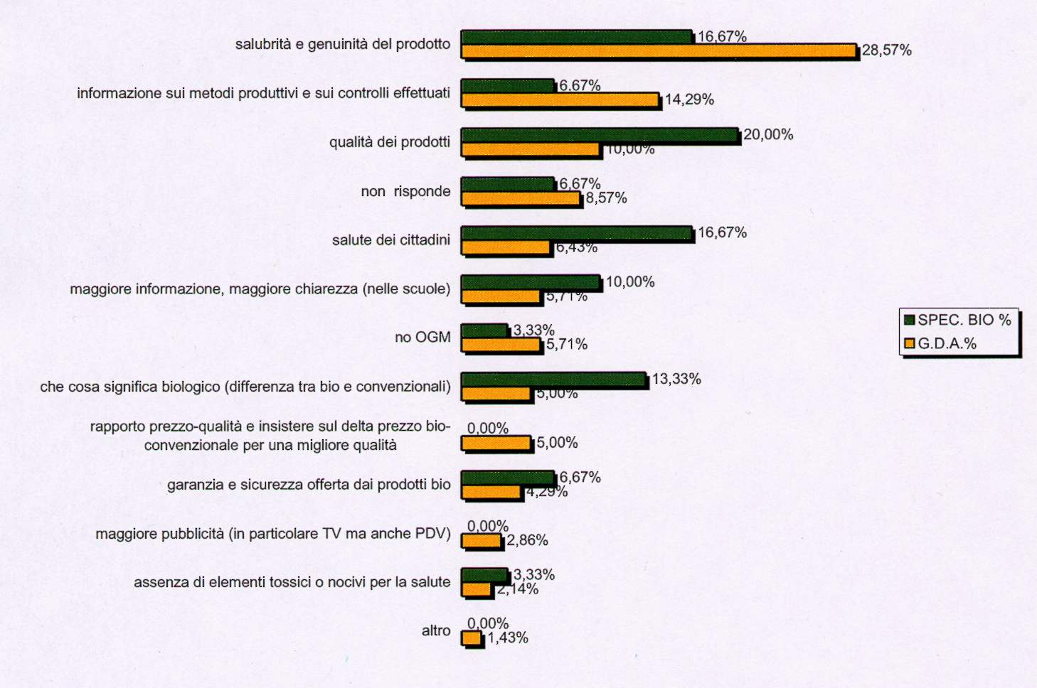
1/b. Quali sono le motivazioni per cui un consumatore acquista un prodotto biologico?
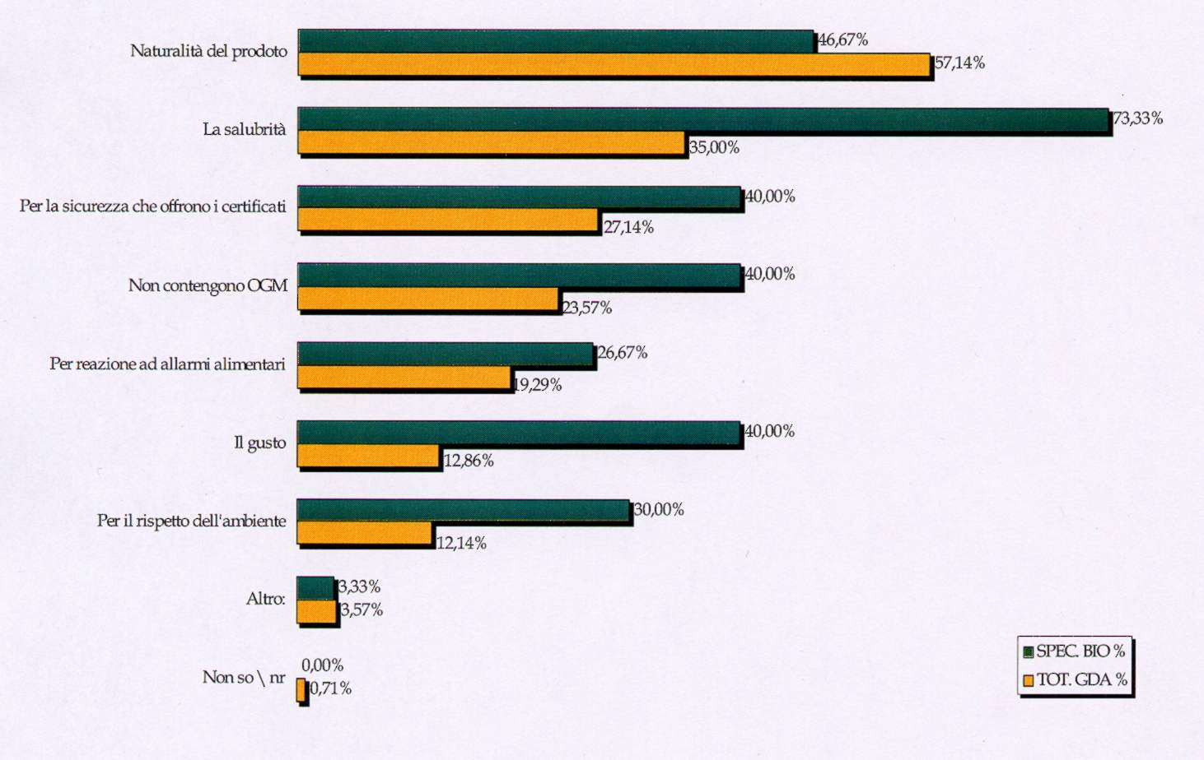
1/c. Che cosa osserva di più un consumatore che acquista un prodotto biologico?
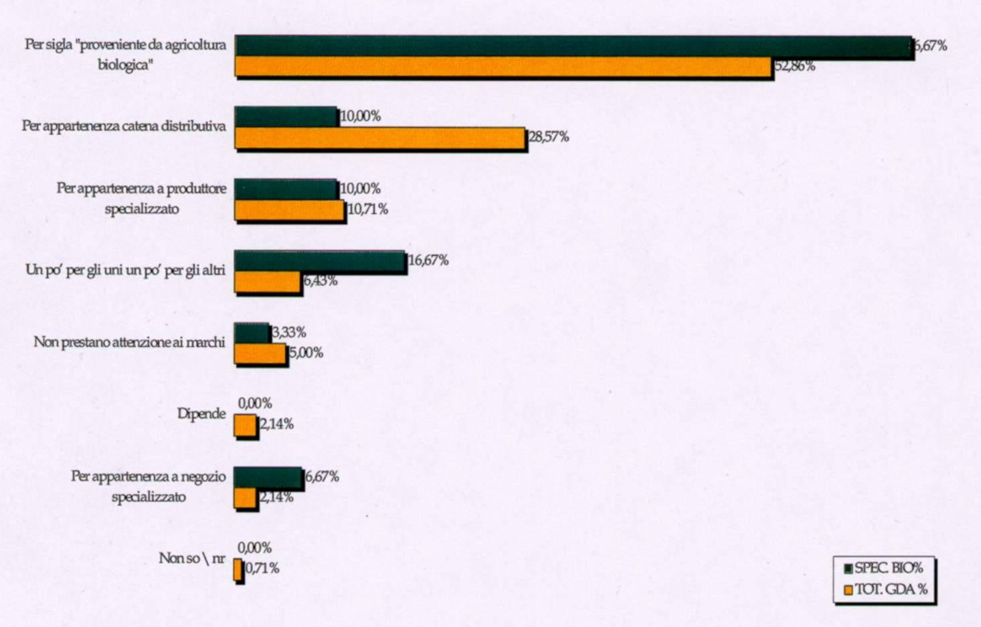

I canali di vendita all'estero
TRATTO DA:
DOSSIER Il Mercato del Biologico nel Mondo
A cura di Alberto Gaioni, Presidente Naturabella

Il commercio internazionale di prodotti biologici
Introduzione
Il commercio internazionale nasconde complessità e problematiche che sono caratteristiche dei rapporti commerciali con l'estero. In particolare, esso si differenzia dal commercio interno per i seguenti aspetti:
- differenze nelle abitudini alimentari
- lingua dell'interlocutore
- maggiori difficoltà nella promozione dei prodotti
- maggiori difficoltà nel reperimento di fornitori
- complicazioni logistiche
- differenze nella legislazione
- etichettatura e packaging
- aspetti finanziari e garanzie dei pagamenti
Analizzeremo alcuni di questi aspetti, prima dal punto di vista di coloro che desiderano commercializzare i prodotti sul mercato internazionale, poi da quello del buyer che desidera reperire prodotti e fornitori sul mercato italiano.
La vendita sui mercati esteri
Per vendere all'estero è necessario prima di tutto padroneggiare le lingue straniere. La prima cosa di cui le aziende devono dotarsi è pertanto personale (interno o esterno - agenti, consulenti, concessionari, ecc.) che conosca bene la lingua del mercato in cui si vuole operare o che per lo meno che conosca l'inglese (indispensabile negli scambi internazionali).
Prima di proporre i propri prodotti all'estero, è consigliabile documentarsi sugli usi alimentari e sulle richieste specifiche del paese in cui si vuole vendere. In nessun altro settore, infatti, esistono tante differenze nei prodotti come in quello alimentare. Esistono molti modi per raccogliere informazioni: acquistare riviste specializzate e annuari del paese, andare a visitare una fiera locale, rivolgersi a consulenti che operano nello specifico mercato, mettersi in contatto con la camera di commercio o l'ICE (Istituto per il Commercio Estero). Un altro mezzo che consiglio di utilizzare è internet: questo strumento permette di trovare rapidamente e a basso costo la maggior parte delle informazioni necessarie a questa prima fase. Esistono oggi, infatti, in ogni paese numerosi portali tematici spesso anche in inglese.
Il primo passo importante è quello di effettuare una verifica del rispetto della legislazione, in materia di sicurezza alimentare ed etichettatura, del paese in cui si vuole esportare. Questo evita di incorrere in multe o nel ritiro dei propri prodotti dal mercato, con un notevole danno in termini sia economici che di immagine. Ogni anno, infatti, vengono multate molte aziende per opera degli enti preposti al controllo (i NAS in Italia), proprio per il non rispetto delle leggi in materia. Per questo tipo di servizio, il consiglio è di appoggiarsi a una società di consulenza o alla camera di commercio e alle associazioni di categoria. Una società di consulenza che svolge queste attività è Total Quality Food ( www.total-quality-food.it )
A questo punto bisogna scegliere la strategia per fare conoscere la propria azienda: questa è un'operazione costosa. La scelta più comune è quella di partecipare a una fiera. Il costo medio per una piccola azienda per esporre ad un evento internazionale oscilla tra i 5000 e i 10000 euro. Per cominciare, questo passo è di solito sufficiente. Inoltre, per dare più visibilità alla propria azienda si possono valutare alcune iniziative come inserzioni pubblicitarie all'interno del catalogo della fiera o delle principali riviste di settore, organizzazione di conferenze per la presentazione del prodotto alla stampa, diffusione di comunicati stampa alle principali testate del settore, sponsorizzazione di eventi, ecc. Queste attività possono fare lievitare i budget oltre i 15.000-25.000 euro.
Un'operazione complementare consiste nella combinazione dell'invio di materiale informativo via posta con il contatto diretto telefonico con le aziende. Questa tecnica permette di preparare l'interlocutore sul tema che si vuole trattare e di verificarne l'interesse con il contatto telefonico.I costi per l'invio di materiale promozionale sono contenuti, sebbene l'impegno organizzativo per questa attività sia elevato e richieda molto tempo.
Conclusa la gestione dei contatti raccolti in fiera, tutte le aziende si trovano di fronte al problema di come reperire i nominativi dei principali buyer stranieri e venire a conoscenza delle loro esigenze o procedure d'acquisto e valutazione dei fornitori.
Un modo economico ed efficace, oggi a disposizione per dare risalto alla propria azienda e rimanere in contatto con il mercato, è l'inserimento all'interno di portali tematici e di marketplace, luoghi di incontro dove gli operatori del settore possono interagire presentando la propria azienda, i propri prodotti e rispondendo alle richieste delle altre aziende, in uno spazio che rappresenta il complemento e la continuazione dell'attività fieristica.
Una volta trovato un potenziale cliente interessato ai propri prodotti e alla propria offerta commerciale ci si trova ad affrontare l'aspetto finanziario: come farsi pagare, o meglio quali garanzie chiedere ai clienti. Benché un certo grado di rischio sia fisiologico nei rapporti commerciali, è consigliabile cautelarsi utilizzando strumenti di verifica dell'affidabilità finanziaria del proprio interlocutore. Questi servizi sono forniti da aziende come Dun & Bradstreet (www.dnb.it) o il Gruppo Lince ( www.linceonline.com ). Se l'importo di vendita diventa significativo, è consigliato chiedere il pagamento mediante strumenti di garanzia bancaria (lettere di credito, fideiussione, ecc). Per ulteriori informazioni su questi strumenti ci si può affidare alla propria banca, agli uffici della camera di commercio o alla sede più vicina dell'ICE ( www.ice.it ).
Nel caso in cui un cliente si rivelasse insolvente, si può sempre ricorrere a società specializzate nel recupero crediti cui affidare l'incarico di gestire il recupero dell'importo dovuto. Meglio ancora stipulare una polizza per l'assicurazione contro i rischi del credito commerciale all'esportazione. Una società che offre servizi di questo tipo è EULER-SIAC ( www.eulergroup.com/siac/home.cfm )
L'acquirente
Per l'acquirente estero, le difficoltà incontrate nell'operare sui mercati internazionali sono simili a quelle viste per i fornitori: la padronanza delle lingue, la conoscenza della legislazione, le garanzie sull'affidabilità dei fornitori, ecc.
Il problema principale con cui si confrontano i buyer tutti i giorni è la ricerca e valutazione dei fornitori. Molti buyer, all'inizio delle loro ricerche per reperire nuovi fornitori, si affidano a strumenti tradizionali quali i cataloghi delle fiere, gli annuari, le banche dati. Oggi grazie ad Internet ed ai mercati telematici (marketplace), il buyer ha a disposizione nuovi strumenti per divulgare le proprie richieste di prodotti, disporre di informazioni aggiornate, cercare nuovi fornitori e prendere visione della loro offerta di prodotti. Inoltre, questi strumenti aiutano a semplificare la comunicazione tra buyer e fornitori specie nel commercio con l'estero.
Una volta individuati i potenziali fornitori, il buyer estero che opera con le aziende italiane si trova spesso di fronte al fatto che le aziende non sono strutturate per dialogare con l'estero e non dispongono di una documentazione tecnica (schede prodotti, analisi) in una lingua a lui comprensibile. Questo limite, di fatto, è spesso sufficiente per interrompere la trattativa e spingere il buyer a cercare nuovi fornitori.
Se il prodotto soddisfa le specifiche, il buyer passa a valutare il fornitore in termini di servizio. A questo punto, la puntualità nelle consegne, la corretta evasione dell'ordine, la capacità di far fronte a richieste urgenti e la correttezza della documentazione allegata (DDT, fatture, certificazioni, schede tecniche) possono diventare elementi di valutazione più importanti del prodotto stesso.
Spesso, per negligenza dei fornitori, i buyer, a fronte di una richiesta di preventivo, devono attendere alcune settimane prima di ricevere tutta la documentazione richiesta (offerta commerciale, schede tecniche, certificati).
Il buyer poi si trova senza strumenti per una rapida e agevole verifica dell'effettiva regolarità delle certificazioni, salvo prendere contatto direttamente con l'ente di certificazione del paese d'origine, cosa che nella maggior parte dei casi l'ostacolo della lingua rende difficilmente praticabile.
L'utilizzo intelligente di Internet può risolvere tutti questi problemi, rendendo il processo di vendita e di acquisto più semplice, veloce, e sicuro. I marketplace si propongono in genere di snellire e semplificare questi processi.
Principali strumenti e canali utilizzati per farsi conoscere all'Estero
Nonostante un discreto numero di agricoltori e aziende di trasformazione italiane siano consapevoli dell'importanza della promozione per la vendita, molto poche aziende realmente investono in questa attività. Questo è confermato da varie indagini tra cui quella effettuata nel 1999 da parte dell'Inipa (Istituto per la formazione dell'agro-alimentare biologico in Italia) e dall'Ager della Coldiretti su di un panel di circa 900 aziende italiane. Da questo sondaggio risulta, infatti, che la forma di promozione più gettonata resta sempre la partecipazione a fiere annuali locali (~60%) seguita dalla vendita nei mercati locali settimanali (~37%) e dalla realizzazione di materiale stampato - pieghevoli, depliant - (27%). Seguono ad una certa distanza la partecipazione a fiere nazionali in forma autonoma (10%), la partecipazione a fiere estere in forma collettiva (7%) e in forma autonoma (2%).
Come dimostrano questi dati, le aziende che puntano sull'estero e che riescono poi a commercializzare i propri prodotti su questi mercati sono ancora molto poche, probabilmente meno del 15%. Ciò, se da un lato evidenzia una situazione strutturale del settore che richiede interventi pubblici a sostegno di formazione e innovazione, dall'altro evidenzia enormi opportunità per le aziende che vogliono coglierle.
Le prime aziende a puntare sull'estero sono state le aziende del Sud che all'inizio, non potendo disporre di un mercato locale, hanno dovuto puntare a mercati lontani ed esteri. Nonostante questo vantaggio competitivo, oggi molte di queste aziende si trovano esposte alla concorrenza di aziende estere più organizzate e preparate ad affrontare il commercio internazionale. Questo è il caso per esempio delle aziende Spagnole e Israeliane.
Le aziende che fanno attività promozionale su riviste di settore, radio e TV sono ancora molto poche e si tratta in generale di medie aziende che operano anche nel settore convenzionale. A partire dalla fine del 2000 con l'ingresso di gruppi quali Esselunga e Coop e società quali L'Angelica, Almaverde Bio, Invernizzi e Granarolo, si è assistito all'utilizzo del mezzo televisivo contribuendo ad un ampliamento della diffusione della conoscenza dei prodotti biologici presso la grande massa di consumatori. E' evidente che questo mezzo, dati i costi elevati, resterà sempre precluso alla maggioranza delle medie e piccole aziende.
Altre forme di promozione più accessibili e usate dalla vasta maggioranza delle aziende sono l'inserimento in annuari e banche dati sia cartacei che on-line. La maggior parte delle aziende utilizza e inserisce le proprie informazioni in uno o due di questi strumenti di ricerca, anche se data la caratteristica settoriale specifica o la regionalità delle raccolte di dati, varrebbe la pena presentare la propria azienda in più raccolte di dati per garantirsi una visibilità più estesa.
Soluzioni organizzative per gestire le vendite all'estero
Le reti di vendita rappresentano il principale strumento con cui le aziende gestiscono la propria attività commerciale. La rete di vendita si articola di solito in una serie di agenti mono o plurimandatari e in concessionari dotati di magazzino cui viene delegata la distribuzione in certe aree geografiche e/o canali di vendita.
L'utilizzo di concessionari è la forma organizzativa generalmente preferita per le vendite all'estero. Questo è dovuto al fatto che le aziende, a causa di una scarsa padronanza delle lingue e una limitata conoscenza delle esigenze dei clienti, preferiscono appoggiarsi ad uno o più interlocutori locali cui demandare l'attività di vendita vera e propria e la distribuzione ai punti vendita. Questa soluzione inoltre sgrava l'azienda da tutta quell'operatività che la vendita diretta richiederebbe.

Prospettive
Come risulta dall'indagine Coldiretti, nel medio termine la maggior parte delle aziende concorda sull'importanza di cercare nuovi canali di vendita (74%), sviluppare nuove valorizzazioni in azienda (45%), introdurre nuove linee di prodotti e colture (35%). Questi dati confermano come si sia sviluppata da parte delle aziende biologiche la consapevolezza dell'esistenza di opportunità nei margini di vendita che possono essere colte valorizzando adeguatamente i propri prodotti.
Emerge inoltre con evidenza l'esigenza di strutture e infrastrutture che diano alle aziende di produzione e commercializzazione la possibilità di incontrare e comunicare permanentemente con i buyer, anche al di fuori del periodo fieristico; l'esigenza di luoghi in cui i buyer possano trovare un ampio ventaglio di fornitori nazionali ed esteri, ed avere accesso alle tutte le informazioni necessarie per la valutazione dei loro prodotti (schede tecniche, certificati) nella propria lingua.
.
Internet: strumento di supporto al commercio con l'estero
Se negli anni 50 il bisogno emergente era quello di spostarsi velocemente, oggi il bisogno emergente è quello di comunicare: l'informazione rappresenta il nuovo combustibile del business. Nella storia della civiltà umana la creazione di strade e vie di comunicazione è sempre stata fondamentale per lo sviluppo dell'attività commerciale, Internet crea nuove vie di comunicazione, nuovi spazi di incontro, di confronto, di scambio.
Le fasi di Internet
All'inizio la parola d'ordine è stata: dotarsi di un sito. Le aziende più lungimiranti che hanno deciso di investire per realizzare il proprio sito aziendale, hanno fatto un passo importante sia in termini di comunicazione che di innovazione e servizio reso ai propri clienti.
Velocemente le aziende si sono accorte che, per attirare nuovi clienti, non era sufficiente dotarsi di un sito aziendale ma era necessario promuoverlo. Il modo più veloce ed economico per farsi conoscere si è verificato essere il posizionamento del proprio sito sui principali motori di ricerca.
Man mano che il numero di siti esistenti su internet cresceva, si sono sviluppati, sotto la spinta dei gruppi editoriali, i portali generalisti: siti che, oltre ad un motore di ricerca, aggregano contenuti e servizi informativi ad ampio spettro rivolti in generale alla comunità dei consumatori.
I portali generalisti rispondono però solo in parte alle esigenze specifiche delle aziende. È così nata l'esigenza dei cosiddetti portali "verticali": specializzati, cioè, in particolari settori di mercato. I marketplace sono una categoria di portali verticali orientata al commercio tra aziende e allo scambio di informazioni su necessità e disponibilità di prodotti. I marketplace forniscono servizi per le imprese e aggregano aziende e operatori appartenenti ad un particolare mercato
I Marketplace: come funzionano, vantaggi e potenzialità
I marketplace danno ai fornitori la possibilità di presentare la propria azienda, i propri prodotti e divulgare le proprie offerte agli operatori del mercato. Ai buyer offrono strumenti avanzati per effettuare ricerche di fornitori, selezionare prodotti, per prendere visione dell'offerta commerciale delle aziende che partecipano al marketplace e per diffondere le proprie richieste velocemente e ad un ampio ventaglio di possibili fornitori.
All'interno di un marketplace, gli utenti possono chiedere preventivi, presentare le proprie esigenze d'acquisto oppure semplicemente richiedere informazioni (schede tecniche, certificati di analisi e campioni). Gli scambi di informazioni possono avvenire attraverso gli strumenti messi a disposizione dal marketplace oppure con gli strumenti di comunicazione comunemente utilizzati: telefono, fax e posta. Inoltre, operare utilizzando gli strumenti a disposizione nei marketplace internazionali porta il vantaggio di poter comunicare agevolmente con partner internazionali utilizzando comodamente la propria lingua, e affidando alla tecnologia la funzione di tramite ed "interprete".
I marketplace verticali sono, da un punto di vista organizzativo, un'innovazione analoga ai distretti industriali caratterizzati dalla concentrazione fisica di imprese che operano in uno stesso settore. Il punto di forza dei distretti è rappresentato dalla rete di relazioni esistenti tra le aziende che li compongono.
Se la creazione di un sito aziendale è il primo passo per rendere visibile la propria offerta ai propri clienti, la partecipazione ad un marketplace fornisce, oltre ad uno strumento di lavoro, un mezzo per raggiungere nuovi clienti. L'inserimento in un marketplace estende la possibilità di un'azienda di operare all'interno di un settore industriale, reperire nuovi clienti e fornitori, capitalizzare gli investimenti già fatti su internet attraverso il proprio sito.
Dal punto di vista operativo i marketplace permettono di limitare gli spostamenti e gli incontri fisici con fornitori/clienti riducendo i costi di acquisizione e vendita; per fare un'analogia, un po' come i sistemi di home banking hanno ridotto la necessità di recarsi agli sportelli per svolgere operazioni bancarie.
Concretamente, i marketplace stimolano la cooperazione tra le aziende e contribuiscono a snellire lo scambio di informazioni, velocizzando i processi decisionali all'interno dell'azienda. Per il commercio internazionale i marketplace sono un valido strumento per mettere in relazione persone che non parlano la stessa lingua e per ridurre i costi ed il rischio associato ad entrare in nuovi mercati.

Il vino

IL MERCATO DEI PRODOTTI AGRICOLI BIOLOGICI

E LE PROSPETTIVE PER LA FILIERA VINO

Maria Sassi
• INTRODUZIONE
L'agricoltura biologica può essere definita come un sistema globale di produzione vegetale ed animale che si riferisce a tecniche agronomiche fondate sulle naturali interazioni tra organismi viventi, pedoclima e azione dell'uomo, che escludono l'impiego di prodotti chimici di sintesi a favore di metodi colturali, biologici e meccanici e concimi e antiparassitari naturali (CE-dg. Agricoltura, 2000; AA.VV., 2001; ISMEA, 2000).
L'obiettivo che essa persegue è di creare un sistema agricolo sostenibile facendo ampio riferimento alle risorse localmente disponibili. Con tale pratica diventa, infatti, fondamentale la protezione del suolo e dell'ambiente che si associa al mantenimento dell'integrità biologica e delle qualità essenziali del prodotto in tutte le varie fasi (Yussefi, Willer, 2002; CE-dg. Agricoltura, 2000; Codex Alimentarius, 1999). La centralità della produzione cede il passo a quella dell'ambiente e della qualità dei prodotti tracciando un'idea di agricoltura che si sposa a pieno con il concetto di multifunzionalità posto dall'Unione Europea. Da qui nasce un'importante sfida per l'agricoltura biologica che è quella di ridefinire il suo ruolo in modo da non essere più intesa solo come specifica tecnica produttiva, ma come attore nella salvaguardia e sviluppo delle aree rurali valorizzando la sua capacità di soddisfare le esigenze della produzione e del territorio, del lavoro e dello sviluppo sostenibile, dell'alimentazione e della salute (AIAB, 2002b).
L'agricoltura biologica nasce a livello europeo negli anni '20 e si sviluppa grazie al settore privato diffondendosi pienamente nel corso degli anni '80 in cui si configura come fenomeno produttivo nuovo e in costante crescita. L'interesse pubblico, che ha portato al suo riconoscimento ufficiale a livello europeo e di singoli paesi membri, emerge negli anni '90 ed è fondato sulla consapevolezza del fatto che il biologico costituisce un fattore propulsivo strategico ai fini della tutela e della qualificazione delle produzioni agricole. Il quadro normativo per la produzione organica si inserisce nel più ampio contesto della politica di qualità dei prodotti agricoli (CE-dg. Agricoltura, 2000). In questo modo, essa rientra, insieme ai prodotti di denominazione di origine, di qualità a marchio della grande distribuzione organizzata (GDO), del produttore e collettivo regionale, nella filiera dei prodotti a qualità garantita in quanto soggetti a controlli più stringenti che assicurano il rispetto di requisiti qualitativi più elevati previsti da quelli minimi stabiliti dalla legge per i prodotti dell'agricoltura convenzionale (ISMEA, 2001)
Grazie al riconoscimento istituzionale e alla maggiore propensione al consumo per i prodotti di qualità e ottenuti nel rispetto dell'ambiente, il mercato del biologico, a partire dagli anni '90, è andatosi sempre più consolidandosi e, in esso, il segmento vino sta conquistando un posto particolarmente importante (Morgani, 2002). Le superfici vitate sono oggi otto volte maggiori rispetto al 1993 e il valore della produzione è almeno sei volte più elevato.
Con questo lavoro si intende, sulla base dei dati quali-quantitativi forniti dai più recenti studi e statistiche ufficiali, verificare i caratteri, le dinamiche e le prospettive del mercato dei prodotti agricoli organici italiano e in esso del vino da uve prodotte con metodo biologico.
L'analisi ha riscontrato due principali difficoltà connesse per lo più all'indisponibilità di informazioni adeguatamente strutturate e riferite a serie storiche sufficientemente lunghe per quest'ultimo segmento. Se da un lato se ne coglie la rilevanza, dall'altro la sua stessa novità lo rende un fenomeno ancora nelle prime fasi di studio.
Lo studio prende avvio dall'esame della regolamentazione europea e dei principali interventi legislativo italiani per la loro importanza nella valorizzazione dei prodotti agricoli biologici. Attraverso i principali indicatori economici, si procede poi a caratterizzare l'agricoltura biologica italiana nel contesto internazionale ed europeo e il relativo mercato e gli attori che su esso operano.
Tali aspetti sono poi approfondite per il vino da uve biologiche in modo da poterne apprezzare gli specifici caratteri ed evoluzione anche in un confronto con il mercato di riferimento il quale risulta, peraltro, influenzarne crucialmente alcune dinamiche.
Una particolare attenzione è prestata alla commercializzazione attraverso la GDO per la sua rilevanza nel sostenere il passaggio dei prodotti biologici da mercato di nicchia a mercato del consumo di massa.
Nelle conclusioni, i punti di forza e di debolezza evidenziati vengono riletti criticamente al fine di individuarne la possibile influenza sullo sviluppo futuro del mercato dei prodotti organici ed in particolare del segmento vino.
IL BIOLOGICO NELLA NORMATIVA COMUNITARIA E NAZIONALE
A livello europeo la normativa sull'agricoltura biologica si riferisce alla regolamentazione del metodo di produzione e alle misure di sostegno.
Per quanto riguarda il primo aspetto, con il Reg. CEE 2092/91, entrato in vigore nel 1993, si ha il riconoscimento ufficiale di tale produzione, mentre con il Reg. CE 1804/99 viene disciplinata la produzione biologica animale.
Il Reg. CEE 2092/91 è molto importante anche perchè definisce le condizioni da rispettare affinchè un prodotto agricolo o una derrata alimentare possano recare il riferimento al metodo di produzione biologico. Si tratta di una normativa piuttosto complessa che, oltre a regolamentare la produzione a livello aziendale, provvede a definire le regole per l'etichettatura, la trasformazione e l'ispezione. Quest'ultima rappresenta un elemento centrale per assicurare la credibilità dall'agricoltura biologica ed è per tale motivo che il suddetto Regolamento sancisce la certificazione da parte di un sistema di controllo da attivare nei vari Stati membri, prescrizione che nel nostro paese è stata recepita con il D.L. n. 220 del 17/03/95 .
Nell'ambito del Reg. CEE 2092/91 si indicano anche specifici requisiti che devono essere rispettati nel metodo di produzione biologico del vigneto e per la vinificazione e conservazione del vino prodotto con metodo biologico . In Europa, così come in Italia, non esistono norme che consentano di definire un vino come biologico. Il Regolamento in esame e i connessi disciplinari di produzione prevedono dei parametri di riferimento che impongono sostanzialmente tecniche di coltivazione della vite in modo che il vino posso essere considerato prodotto da uve biologicamente coltivate. La produzione di vino biologico non è infatti cosa semplice poiché la vinificazione richiede l'aggiunta di prodotti chimici. Attualmente, si sta tentando di far si che anche la chimica impiegata sia organica, ma i risultati di tale sforzo richiederanno qualche tempo.
Le prime misure di sostegno sono introdotte dal Reg. CEE 2078/92 i cui premi hanno però rappresentato più una fonte di sussidio al reddito degli agricoltori che un incentivo alla loro penetrazione e affermazione sul mercato dei prodotti certificati (ISMEA, 2001a).
Tale Regolamento è abrogato dal Reg. CE 1257/99 che definisce la nuova politica di sviluppo rurale 2000-2006 dell'UE e che istituisce anche un regime di aiuti per il sostegno di metodi di produzione agricola finalizzati alla protezione dell'ambiente e alla conservazione dello spazio rurale.
Il sostegno al biologico è, così, inserito nel più articolato contesto delle misure agro-ambientali e soggetto a maggiori vincoli tra cui quelli finanziari sono particolarmente stringenti. Per l'Italia questi ultimi hanno consistito nella responsabilità delle regioni di ripartire i 4.512 milioni di Euro di cofinanziamento massimo Comunitario tra le 22 misure di sviluppo rurale nell'ambito delle quali ricade appunto l'agricoltura organica.
Nel 2001, infine, nell'ambito della Commissione viene discussa l'idea di un piano d'azione europeo per lo sviluppo dell'agricoltura e dell'alimentazione biologica che avrebbe dovuto nei successivi due anni analizzare le barriere e il potenziale per una loro ulteriore diffusione, presentarne una strategia di mercato e analizzarne le relazioni tra sviluppo del segmento e la PAC.
In Italia, il Ministro dell'Agricoltura nel 2000 ha posto l'obiettivo di raggiungere entro il 2005 una superficie agricola biologica pari al 10% della totale ed ha introdotto alcuni strumenti per il suo raggiungimento quali la promozione e l'informazione presso i consumatori, sostegni per attività di sperimentazione e ricerca e campagne pubbliche. Viene, inoltre, istituito un comitato per l'agricoltura biologica con poteri consultivi sulle questioni legislative e per la definizione di strategie nazionali.
Nel 2001, infine, la legge finanziaria ha stanziato consistenti contributi a favore dei prodotti biologici. Un fondo di finanziamento, alimentato ogni anno per il triennio 2001-2003 da un contributo proporzionale al fatturato delle vendite di prodotti fitosanitari ed uno statale di 15 milioni di lire, è stato destinato allo sviluppo dell'agricoltura biologica e di qualità attraverso il sostegno di programmi annuali nazionali e regionali miranti a:
a ) favorire lo sviluppo della produzione agricola organica attraverso una serie di interventi volti ad incentivare gli agricoltori e gli allevatori che attuano la riconversione del metodo di produzione e l'introduzione di adeguate misure di assistenza tecnica e codici di buona pratica agricola per un corretto uso dei fitosanitari;
b) potenziare l'attività di ricerca e di sperimentazione in materia di agricoltura biologica e di sicurezza e salubrità degli alimenti;
c) informare i consumatori sugli alimenti ottenuti con metodi di produzione biologica, sugli alimenti tipici e tradizionali e su quelli a denominazione protetta.
Gli interventi più rilevanti si riscontano però a livello regionale nell'ambito dell'attuazione dei piani di sviluppo rurale. Essi sono stati di natura svariata e hanno riguardato, ad esempio, compensi per i maggiori costi sostenuti nella fase di riconversione, maggiorazioni di prezzo nel caso di adesione collettiva al metodo di produzione, l'obbligo di collocare in tutto o in parte il raccolto per stimolare la penetrazione sul mercato e l'erogazione di premi ad impianti arborei biologici non ancora in produzione.
3. L'AGRICOLTURA BIOLOGICA ITALIANA NEL CONTESTO INTERNAZIONALE ED EUROPEO
Nel 2001, i dati relativi alla superficie coltivata a biologico pongono l'Italia, con più di un milione di ettari, al terzo posto a livello mondiale (Figura 1) e al quarto in termini di quota destinata a tale produzione sulla superficie agricola totale (Figura 2).
Con il D.L. 220/95 l'Italia ha introdotto un sistema di controllo misto delegandolo ad organismi privati soggetti alla vigilanza ministeriale e regionale. Tali organismi devono ottenere il riconoscimento pubblico e rispettare alcuni obblighi fissati dal decreto stesso. Essi riguardano aspetti sia strutturali sia organizzativi. Più precisamente, la struttura deve essere imparziale, garante della partecipazione delle parti interessati, adeguatamente dotata di risorse tecniche , informatiche ed umane e presente in almeno quattro regioni coordinate tra loro. Va, inoltre, evitata la predominanza dei singoli settori interessati.
Gli organismi di controllo devono, infine, attuare verifiche interne e riesami periodici di conformità alla normativa UNI EN 45011.
Secondo tale regolamento nel metodo di produzione biologica del vigneto bisogna rispettare dei requisiti minimi:
• concimazione con sostanza organica e relativi quantitativi somministrati secondo l'esito dell'analisi del terreno;
• antiparassitari a base di: zolfo, rame e Bacillus Thuringiensis, utilizzati rispettivamente per combattere oidio, peronospore e tignola; utilizzo di ferormoni, ossia sostanze organiche emesse dagli insetti, in tecniche quali il monitoraggio o la confusione sessuale, aventi lo scopo di distruggere gli insetti nocivi salvaguardando l'entomofauna utile;;
• tecniche basate sul riciclaggio di materiale di origine vegetale come paglia, rami triturati, raspi d'uva, al fine di ostacolare lo sviluppo delle infestanti;
• assistenza tecnica e agricoltori confinanti che già praticano un'agricoltura biologica.
Per la vinificazione e la conservazione:
• l'uva utilizzata deve essere totalmente di produzione biologica (con una presenza anche minima di uve in conversione il vino non può definirsi biologico);
• rispetto dei limiti imposti all'impiego dell'anidride solforosa, principale restrizione in materia di vinificazione. I contenuti massimi consentiti dipendono dalla tipologia di vino (rosso, bianco, rosato, spumante), da tipo e zona di produzione. Le sostanze più utilizzate nel processo di vinificazione sono: anidride solforosa, nei limiti consentiti dai disciplinari, lieviti selezionati, metabisolfito di potassio, bentonite, enzimi di varia natura;
• utilizzo di materiale di natura particolare: legno o acciaio inox per vasi vinari, vetro ed acciaio inox per altri contenitori; vetro preferibilmente scuro, tappi in sughero, ma anche di metallo a corona o a vite per le bottiglie. E' ammesso l'uso di agglomerati purchè la parte a contatto con il vino sia in sughero naturale di spessore non inferiore ai 5mm;
• evitare qualsiasi lesione agli acini prima dell'ingresso in cantina;
• preferire le pigiatrici in grado di maltrattare il meno possibile gli acini e garantire, quindi, una pigiatura soffice;
• possibilità di effettuare una macerazione carbonica;
• utilizzare esclusivamente macchine e utensili con superfici in acciaio inossidabile o rivestiti di vernici per alimenti, evitando in ogni caso il contatto tra uva o mosto e parti di ferro;
• optare per una conservazione sotto gas inerte;
• adottare tecniche di isolamento e climatizzazione in estate;
• separare i tini di vinificazione dalla cantina d'invecchiamento (ISMEA, 2001a).
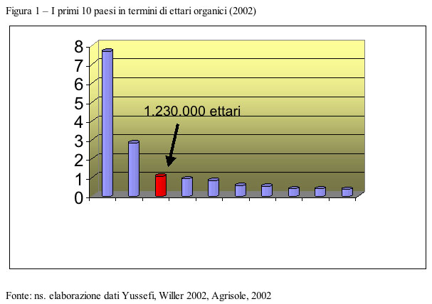
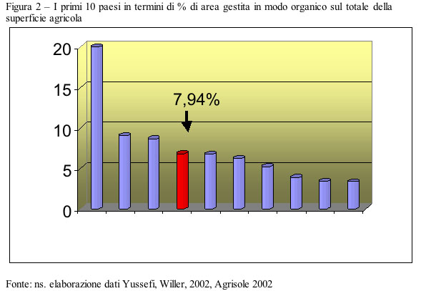
Tali valori sono il risultato di un processo di crescita sia degli ettari coltivati sia del numero di aziende che a partire dal 1993 ha assunto una tendenza esponenziale (Figura 3).
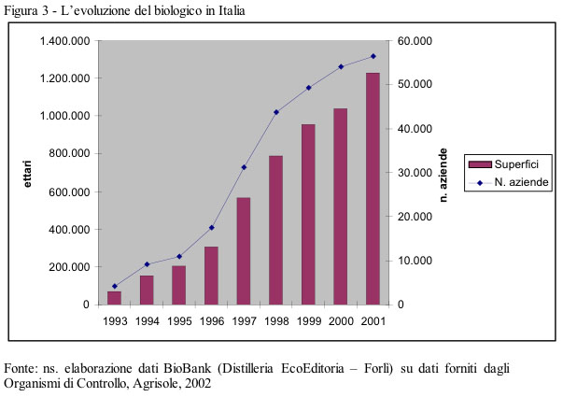
L'Italia è così riuscita a passare nel giro di pochi anni da fanalino di coda a cuore della produzione biologica europea (Tabella 1).
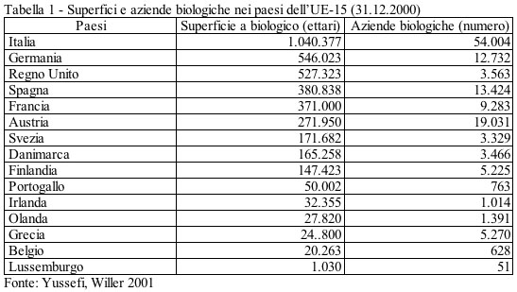
Nonostante il settore interessi poco più del 2% delle aziende agricole operanti nel nostro paese, il mercato del biologico italiano presenta un enorme potenziale almeno pari, se non superiore, a quello dei principali mercati mondiali.
Tale affermazione è confermata dalle stime relative alle vendite di prodotti al dettaglio (Tabella 2).
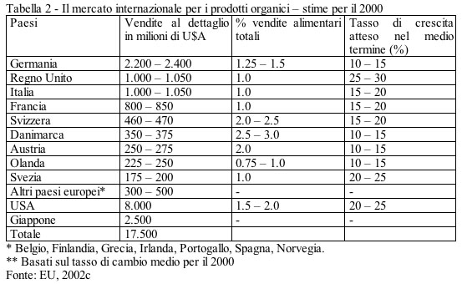
Supponendo, per esempio, che sul mercato italiano queste ultime si sviluppino ad un tasso annuo del 3%, nel giro di cinque anni, esse raddoppierebbero e ciò non è del tutto irrealistico. I tassi di crescita attesi nel medio termine (3-5 anni) sono, infatti, piuttosto elevati, compresi tra il 15-20%.
A supporto di tali previsioni vi sono anche i dati relativi alle superfici in conversione, all'incirca pari a quella coltivata con metodo biologico, che rappresentano una proxy delle possibilità di crescita del settore; l'attuale ricerca da parte degli agricoltori di alternative produttive a causa degli scandali alimentari e della crisi della BSE; le indagini svolte sui consumatori che indicano una loro forte attenzione ai problemi della salute e ambientali, inclusa la loro sempre più intensa opposizione agli OGM; e le crescenti e aggressive campagne promozionali attuate dalla grande distribuzione alimentare la quale sta addirittura sviluppando proprie linee produttive organiche.
L'impatto di queste forzanti potrebbe essere indebolito dall'azione di alcuni fattori di rischio quali un eccesso di offerta o una riduzione del premio di prezzo tale da non renderne conveniente la produzione, la competizione di altre forme di agricoltura sostenibile e l'uso fraudolento delle indicazioni relative al metodo di produzione biologico o la contaminazione di alimenti organici che potrebbero minare la fiducia del consumatore. Va, infine, considerato il fatto che gli elevati tassi di crescite delle vendite stimate per il medio termine, anche se fossero realistici, sono destinati prima o poi a ridursi come già sta accadendo in alcuni mercati europei quali il danese e lo svizzero. In ogni caso, non v'è dubbio che i mercati mondiali continueranno ad offrire interessanti opportunità di business poiché la domanda sembra essere ancora superiore all'offerta (Yussefi, Willer, 2002). Ciò è valido soprattutto per il nostro paese in cui tali produzioni, specie in alcuni comparti, sono ancora nella fase di introduzione.
4. LA PRODUZIONE E LA TRASFORMAZIONE DI PRODOTTI BIOLOGICI IN ITALIA
Tra i 56 mila circa operatori del biologico primeggiano le aziende di sola produzione, oltre il 90%, seguite da quelle di sola trasformazione, di produzione e trasformazione, e gli importatori (Figura 4).
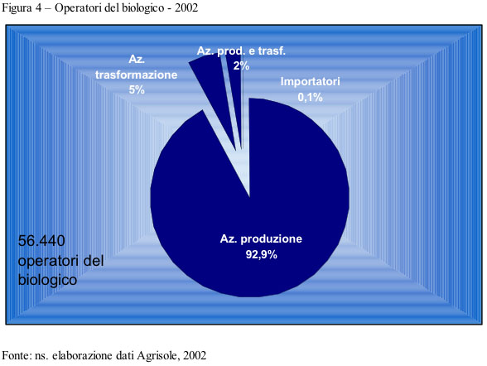
I dati forniti dagli organismi di controllo, relativi al 2000, indicano una loro articolazione non omogenea nelle diverse aree del nostro paese. La loro distribuzione territoriale è, infatti, sbilanciata a favore del Sud e delle Isole, con il 67%, seguiti dal Nord, con il 21%, e dal Centro con il 12% (Figura 5).
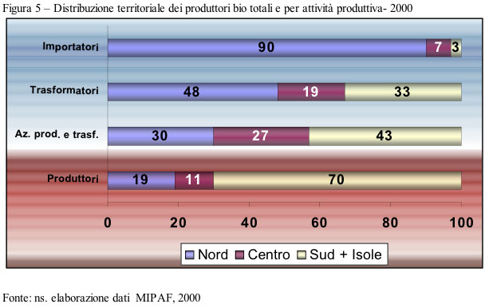

Disaggregando tale dato per attività produttiva si osservano importanti differenze. Mentre i produttori prevalgono al Sud e nelle Isole, i trasformatori e gli importatori si concentrano al Nord.
La netta propensione alla produzione delle regioni meridionali che viceversa trasformano poco e purtroppo consumano ancor meno, è probabilmente legata al diverso orientamento produttivo. Nel Mezzogiorno d'Italia, infatti, sono investite a biologico ampie superfici a pascolo che spesso rientrano in un più generale contesto di valorizzazione dei prodotti tipici (Ismea, 2001). I trasformatori sembrano, invece, collocarsi laddove i prodotti biologici si consumano, ovvero nell'area Settentrionale.
Se le attuali tendenze saranno confermate anche per il futuro, la situazione descritta è però destinata a modificarsi data la intensa crescita delle aziende di produzione nell'area Centro-settentrionale del nostro paese, il 30% tra il 1999 e il 2000, e l'interesse per la trasformazione dimostrato dal Mezzogiorno e dal Centro, dove si registra un tasso di crescita superiore al 50% (Tabella 3).
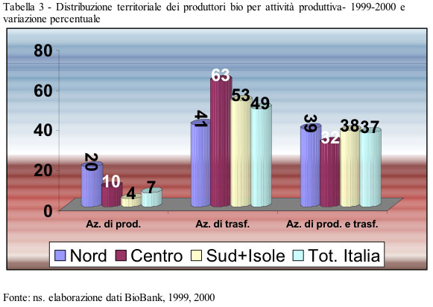
Un numero maggiore di agricoltori italiani è sempre più convinto che le produzioni biologiche possano rappresentare una opportunità economica, ma soprattutto una possibile strada per valorizzare le proprie attività in un periodo in cui tutti i principali comparti accusano condizioni difficili legate al calo dei prezzi.
Le imprese di trasformazione, invece, intravedono in questo segmento produttivo un vantaggio competitivo legato alla possibilità di diversificazione (AA.VV., 2001). In tal senso è importante il loro rapido tasso di crescita evidenziato dalla Tabella 3 che sottolinea come la filiera biologica sia interessata da un intenso processo di integrazione tra primario e industria di trasformazione. Tendenza, che sta favorendo il passaggio delle produzioni organiche da mercato di nicchia a mercato con dimensioni più ampie, a volte internazionali, e con criteri produttivi più confacenti alle esigenze dei mercati strutturati.
Va rilevato, però, che le aziende di trasformazione sono per lo più di piccole e medie dimensioni e destinano solo una o due linee di produzione al biologico. I dati sulle aziende di "produzione e trasformazione" esposti nella Tabella 3 mostrano, inoltre, che si tratta spesso di operatori che trasformano direttamente le proprie produzioni. Ciò rappresenta un fattore frenante lo sviluppo del mercato del biologico le cui ragioni vanno ricercate sia nell'insoddisfacente risposta dello stesso mercato sia nella difficoltà da parte del primario di fornire quantità di materia prima costante e standardizzata, ovvero un'offerta adeguata all'esigenze dei trasformatori di grandi dimensioni.
4.1. LA PRODUZIONE E LA TRASFORMAZIONE DEL VINO
Con una superficie di 29.177 ettari, la viticoltura biologica italiana nel 2000 rappresenta quasi il 3% degli ettari totali a biologica e in conversione posizionandosi agli ultimi posti nel riparto delle superfici per comparto (Figura 6).
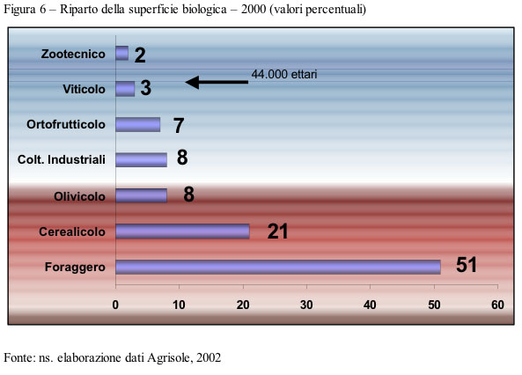
Nonostante costituisca una limitata quota nell'ambito dell'agricoltura biologica, il segmento vinicolo è in costante aumento. Con l'unica eccezione del periodo 1996-99, esso ha registrato tassi di crescita annua delle superfici vitate molto elevati e nel biennio 1999-00 notevolmente superiori a quelli degli ettari totali a biologico (Figura 7).
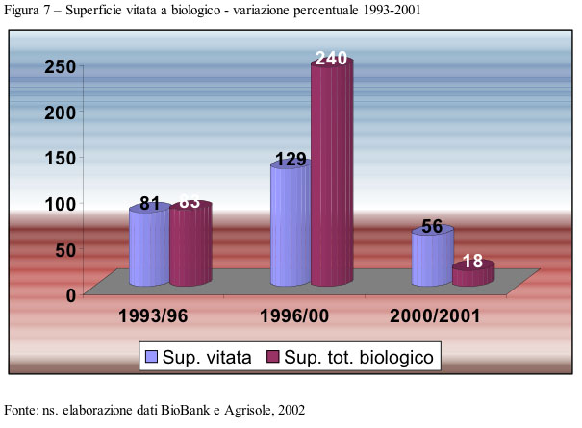
Questa tendenza ha consentito di incrementare in modo esponenziale gli ettolitri prodotti che sono passati da 270 mila nel 1993 ad oltre 1 milione alla fine del decennio con un valore della produzione che aumenta dai 23 miliardi di lire agli oltre 100 miliardi nello stesso periodo (Aiab, 2002a).
La viticoltura organica ha un'articolazione non omogenea nelle diverse ripartizioni geografiche e simile a quella del comparto biologico nel suo complesso. Il Sud del paese, comprese le Isole, si conferma, infatti, come l'area con maggior superficie vitata, il 71% circa, di cui nella sola Sicilia se ne concentra il 37,3% della totale italiana (Tabella 4).
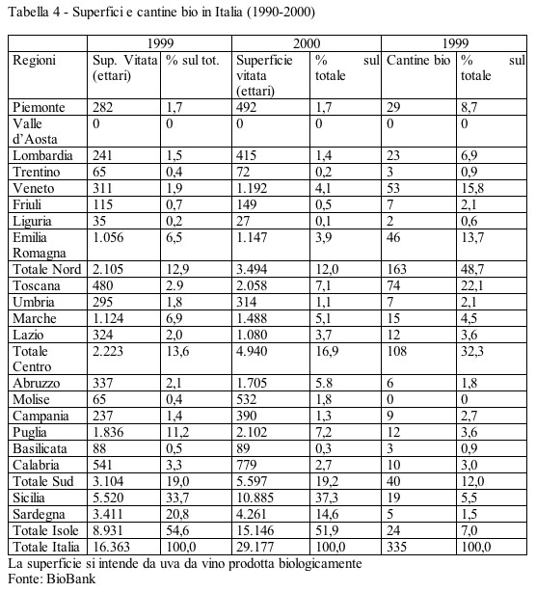
Il problema principale che si riscontra nella produzione di uva da vino biologica nel Nord del paese riguarda la difficoltà nel proteggere la
Al contrario le cantine biologiche sono prevalentemente al Nord e al Centro Italia. Ad esse affluisce, per la vinificazione, il confezionamento e la commercializzazione con il proprio marchio, anche gran parte del mosto del Mezzogiorno.
Le aziende che producono vino biologico sono sia di piccole e medie sia di grandi dimensioni, ovvero si passa da imprese con meno di un ettaro a quelle con più di due cento ettari. In ogni caso, la superficie media è superiore a quella delle aziende che producono vino convenzionale e l'età degli imprenditori è minore rispetto a quella media dell'agricoltura italiana consentendo una maggiore propensione all'innovazione. Quest'ultimo fattore rappresenta una delle principali forzanti dello sviluppo del settore e ha consentito di realizzare standard qualitativi impensabili solo qualche anno fa. Ciò ha fatto sì che il nostro vino prodotto da uve biologiche, in larghissima misura DOC se non addirittura DOCG, abbia trovato un consenso sempre più ampio sui mercati internazionali. Attualmente quasi il 60% della produzione, una quota notevolmente superiore a quella del biologico nel suo complesso, viene esportata principalmente in Germania, Svizzera, Gran Bretagna e Stati Uniti (Sgarbi, 2002)
Grazie alla garanzia di minore impatto ambientale fornita dal vino prodotto da uve biologicamente coltivate, esso è venduto ad un prezzo superiore a quello del corrispondente prodotto convenzionale.
5. I CANALI DISTRIBUTIVI SUL MERCATO ITALIANO
I canali distributivi di prodotti biologici sono principalmente i centri naturali, i punti vendita specializzati, le erboristerie, le catene di franchising, la ristorazione e la grande distribuzione organizzata alimentare. Nel 2000, le vendite complessivamente realizzate attraverso tali segmenti è di circa 1.174 milioni di Euro (ISMEA, 2002).
I centri naturali hanno rappresentato i primi punti vendita dei prodotti biologici. In essi il legame tra l'operatore e il consumatore è molto stretto e il servizio prestato non è solo di vendita, ma anche di consiglio sulle modalità d'uso e di consumo del prodotto.
L'evoluzione di tali canali è stata nella direzione del centro specializzato che in Italia, insieme alle erboristerie, rappresenta oggi la modalità distributiva prevalente. Tale tratto è tipico di solo pochi altri paesi europei, ovvero Belgio, Grecia e Olanda (Tabella 5).
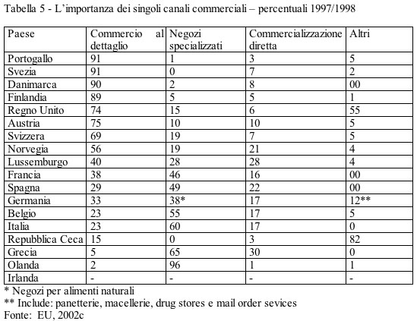
Ciò potrebbe rappresentare un limite per lo sviluppo del mercato italiano. Recenti analisi hanno evidenziato che nei paesi in cui i prodotti organici sono venduti principalmente attraverso i supermercati lo sviluppo e le quote di mercato realizzati sono più consistenti di quelle in cui i principali canali di commercializzazione sono i negozi specializzati (Ismea, 2000, Ismea 2002, AA.VV., 2001).
Questi ultimi si concentrano per lo più nel Nord del paese, con il 65% degli esercizi, dove si realizza una rete di vendita più capillare rispetto alle altre aree geografiche (Tabella 6).
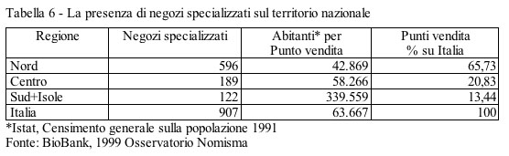
Essi, gestito autonomamente, sono caratterizzati da una superficie mediamente inferiore ai 100 mq. Solo nelle grandi città raggiungono i 200-500 mq offrendo alla propria clientela assortimenti adeguatamente ampi e profondi e prezzi soddisfacenti.
Un altro fenomeno piuttosto diffuso che negli ultimi anni si è mantenuto costante è quello delle catene di franchising. Esse nascono negli anni '90 dai circuiti nazionali di "NaturaSì" e "Bottega e Natura". Si tratta di realtà che riguardano solo il Nord e il Centro Italia (Tabella 7). Occorre però osservare che a livello regionale anche nel Mezzogiorno si riscontrano interessanti circuiti locali che sono direttamente legati alla produzione (Ismea, 2002).
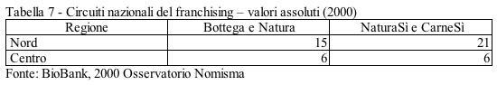
Il vantaggio dei franchising sta nelle dimensioni dell'assortimento che è mediamente costituito da 3.000-4.000 referenze e quindi consente di ampliare la fascia di consumatori di prodotti biologici.
Un altro canale distributivo verso il quale gli operatori bio nutrono un grande interesse è quello della ristorazione che si stima essere un volume d'affari di 68 mila miliardi di lire. In tale ambito, il settore trainante è quello delle mense scolastiche, con un potenziale di 480 milioni di pasti all'anno, e dei 108 ristoranti naturali concentrati per lo più nel Centro-Nord.
Prima di affrontare le questioni legate alla commercializzazione dei prodotti biologici attraverso la GDA occorre osservare che una parte significativa di essi, il 17%, è oggetto di vendita. Tale quota risulta elevata nel confronto europeo. L'Italia è preceduta solo dalla Grecia, Lussemburgo, Norvegia e Spagna ed è a pari merito con Germania e Belgio. Nell'ambito di tale realtà sta prendendo piede l'offerta di prodotti biologici da parte degli agriturismo. Fenomeno che nel nostro paese ha raggiunto quasi le 500 unità.
5.1. LA GRANDE DISTRIBUZIONE ALIMENTARE
I canali della distribuzione moderna rappresentano la fase di sviluppo più importante della filiera del biologico che ne sancisce l'allontanamento dal concetto generalizzato di alimentazione naturale legato ad una ristretta cerchia di consumatori e favorisce la chiave di volta per la sua definitiva affermazione sul mercato del consumo di massa. Come precedentemente sottolineato l'importanza di tale canale distributivo in Italia è limitato, ma in fase di crescente affermazione come mostrano i dati relativi ai supermercati con prodotti biologici (Tabella 8).
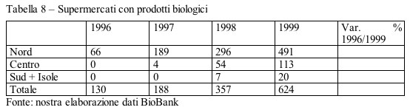
La scarsa diffusione dei prodotti organici presso la GDA sembra essere legata al loro carattere di prodotti di nicchia, ovvero ai bassi consumi, limitatezza dell'offerta, scarsa conoscenza della normativa e dei sistemi di controllo (ISMEA, 2000). Da qui le aggressive campagne informative attuate dalla GDA la quale, secondo AIAB, continuerà ad espandere la propria quota di mercato anche grazie all'introduzione di private label. Queste ultime combinano alla certificazione del produttore quella dell'insegna della catena offrendo un'importante ed ulteriore garanzia al consumatore.
La politica che sembra prevalere in tali imprese è quella dell'ampliamento o approfondimento della gamma dei prodotti biologici da offrire a differenziali di prezzo contenuti rispetto a quelli convenzionali in modo da far si che quest'ultima variabile non costituisca un deterrente all'acquisto. La direzione intrapresa sembra essere quella di creare un nuovo segmento del mercato alimentare, che non si sostituisca, ma si aggiunga a quello convenzionale.
Se da un lato la moderna distribuzione gioca un ruolo fondamentale per lo sviluppo del biologico, dall'altro lato vanno valutati con prudenza gli effetti di tale presenza sugli attori a monte della filiera.
Anzitutto, la GDO è legata a volumi elevati, ampiezza e profondità dell'assortimento, continuità nelle fornitura e precisi standard qualitativi difficilmente garantiti da un mercato poco strutturato come quello del biologico. La concentrazione delle forniture, in particolare, consentirebbe di contenere le economie di scala quindi i costi di produzione e i prezzi di vendita finali. Da ciò i fenomeni di unione tra aziende di produzione, l'adesione delle cooperative a consorzi, la fusione di varie società di trasformazione per accedere ai canali della grande distribuzione (AA.VV., 2001).
La parola d'ordine per i produttori e i trasformatori bio è di attrezzarsi per il mercato di massa poiché questo sta spostando l'equilibrio del potere in fase di trattativa a favore delle catene di distribuzione.
Con l'introduzione dei prodotti biologici a marca commerciale, inoltre, la GDA attua quella politica di marca che la produzione non ha attuato con il rischio, per quest'ultima, di assumere nella filiera il ruolo di mero paker o fornitore unbranded e la sostituzione della catena come garante degli standard qualitativi del prodotto agli occhi del consumatore.
5.1.2. IL VINO NEI SUPER E IPERMERCATI
Una parte significativa di vini da uve biologiche viene acquistata nelle strutture della grande distribuzione alimentare. Essi sono presenti nei Cedis, iper e supermercati mentre sono del tutto assenti nelle superette e nei discount probabilmente a causa dei prezzi di vendita più elevati.
Nell'assortimento della GDA il vino rappresenta solo lo 0,7% dei prodotti biologici e si ripartisce, con quote comprese tra lo 0,3 e lo 0,4%, nei i singoli canali distributivi (Tabella 9).
Una parte significativa di grossisti specialisti non movimenta masse critiche di prodotto che consentano un più efficiente utilizzo delle risorse costringendo ad applicare un elevato margine sul prezzo dei prodotti che a volte raggiunge il 35-40% e che si ripercuote sul prezzo al pubblico.
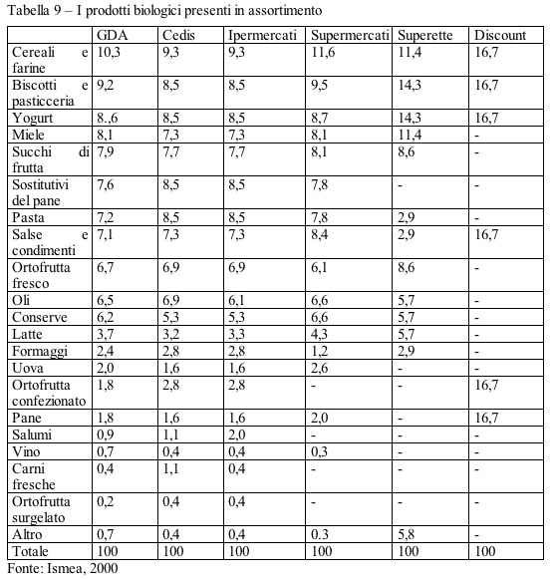
Il vino rientra nella classe dei prodotti biologici delle bevande che, come emerge da una recente indagine ACNielsen Retail, nel 2001 ha realizzato negli iper e supermercati un volume d'affari di circa 47,7 miliardi di lire e a cui il vino da uve biologiche ha contribuito per il 6% (Tabella 10).
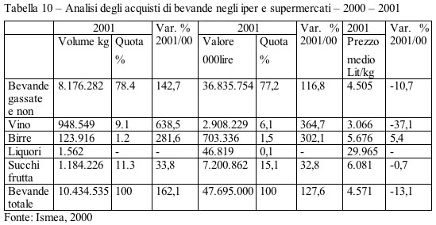
Il vino presenta un tasso di crescita della domanda più elevato nell'ambito dell'aggregato con un incremento dei volumi del 638,5% rispetto al 2000. In termini di spesa l'aumento è più contenuto (364,7%) a causa della significativa contrazione del prezzo medio al consumo (-37,1%) la quale, tra l'altro, è la più elevata tra quelle di tutti i prodotti biologici.
La forte oscillazione del prezzo medio al consumo evidenzia quanto sia ancora forte la ricerca nel giusto posizionamento di prezzo. Il vino da uve biologiche è, infatti, un aggregato di relativamente recente introduzione e quindi ancora alla ricerca di un proprio spazio (Ismea, 2000).
6. IL CONSUMATORE
I dati precedentemente analizzati fanno dell'Italia il cuore della produzione agricola biologica europea, ma non quello dei consumi. Il fatturato delle vendite di prodotti biologici sul mercato nazionale è solo il 9% circa del totale europeo che supera i 10.500 miliardi (AA.VV., 2001). Nel confronto mondiale, il nostro paese si trova al quartultimo posto in termini di spesa pro capite (Tabella 11).
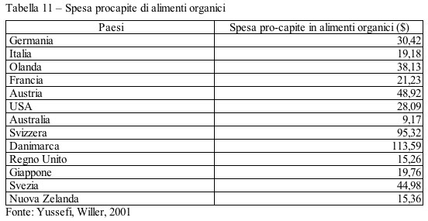
Dopo una lenta fase di avvio i prodotti biologici si stanno creando un proprio spazio nell'ambito della spesa alimentare. La maggior importanza attribuita dal consumatore a tali prodotti è da legare non solo ad elementi di carattere contingente, come la reazione agli scandali alimentari recentemente verificatisi, ma soprattutto ad elementi di carattere strutturale connessi alla maggiore sensibilità che egli ha sviluppato in tema di tutela ambientale e attenzione alla propria salute (Ismea, 2001b, 2002, 2000).
Analisi recentemente svolte, mostrano però come tra i consumatori il significato di concetto di agricoltura biologica sia ancora poco chiaro e ciò viene indicato come principale vincolo allo sviluppo della filiera (ISMEA, 2001a).
L'informazione, nonostante gli sforzi sino ad ora attuati, risulta ancora carente così come a livello internazionale e nazionale tra politici, ambientalisti e traders il termine biologico viene usato con riferimento all'agricoltura a basso uso di input o a quella biologica non certificata accrescendo la confusione nel consumatore (Yussefi, Willer, 2002).
L'informazione e la chiarezza circa il significato dei prodotti organici è particolarmente importante nella filiera vino. Il consumatore di vino da uve biologiche, infatti, è un soggetto che conosce e utilizza da tempo i prodotti organici e si presume sia disposto a pagare prezzi più alti per gustarli (Ismea, 2001a).
CONCLUSIONI
L'analisi della normativa sul biologico ha evidenziato il consistente impegno europeo e nazionale in questa direzione. Nonostante ciò, il supporto pubblico italiano al settore viene giudicato insufficiente soprattutto a livello nazionale forse anche per le scarse risorse finanziarie attribuite al Ministero delle Risorse Agricole. In tale contesto, il ruolo del settore privato diventa centrale, come d'altro canto lo è stato nel passato, per lo sviluppo del comparto e che testimonia la capacità degli operatori di sfruttare questa opportunità economica e di intravedere in essa una via per valorizzare le proprie attività in un periodo in cui tutti i principali comparti assicurano condizioni difficili legate al calo dei prezzi.
L'analisi dei dati relativi alla dinamica delle aziende e della superficie ha sottolineato, infatti, la crescita esponenziale del settore a partire dalla seconda metà degli anni '90 e che ha assunto valori superiori alla media per il comparto vino.
La tendenza sembra, inoltre, essere destinata a perdurare almeno nel medio termine. Questo risultato è molto importante soprattutto alla luce del recente interesse mostrato dall'UE nei confronti di tali produzioni e degli obiettivi posti dai paesi europei nei loro piani di azione nazionali sul biologico che prevedono tutti un rafforzamento delle dimensioni del settore, addirittura la Francia intende rubare la leadership all'Italia proponendosi di diventare il maggior produttore di biologico entro il 2005. Per il nostro paesi si tratta allora di decidere quale ruolo attribuire al segmento nell'ambito dell'agricoltura italiana ed anche europea pensando e richiedendo misure specifiche per contribuire a definirlo.
Due sono comunque gli elementi cardine per il futuro sviluppo del segmento.
Anzitutto, la GDO che impone ai produttori di attrezzarsi al mercato di massa che poco si concilia con il carattere prevalentemente destrutturato della produzione biologica e che inevitabilmente è destinato rafforzare il potere contrattuale delle catene di distribuzione.
L'elemento forse più importante è, però, il comportamento del consumatore che sarà cruciale nel condizionare con le sue scelte tutte le decisioni di chi sta più a monte della filiera. Le indagini svolte in questi ultimi anni indicano un consumatore che sta mutando il proprio atteggiamento di spesa premiando i prodotti che garantiscono il rispetto dell'ambiente e la salute del consumatore stesso.
La scelta del biologico da parte del consumatore quindi non sembra rispondere solamente ad elementi contingenti quali gli scandali alimentari, ma a qualcosa di più profondo e duraturo, al prevalere di un atteggiamento diverso rispetto al passato che consiste in una maggiore attenzione alla qualità e alla sicurezza degli alimenti e alle questioni ambientali.
Nel futuro, sarà prioritaria la necessità di fare sintesi tra ciò che i consumatori vogliono da un lato e ciò che vogliono le istituzioni pubbliche e le aziende agricoltori commerciali commodity oriented dall'altro. In questo contesto l'agricoltura biologica potrebbe rappresentare una delle possibili modalità di conciliazione di tali interessi.
Per il vino a queste due variabili se ne aggiunge almeno una terza che fa riferimento ai risultati della ricerca. Questi ultimi non sono solo importanti per arrivare alla produzione di un "vino biologico", ma anche per migliorare quella delle uve nel Nord del paese in cui le condizioni climatiche favoriscono la diffusione di malattie che sino ad oggi possono essere sconfitte solo con composti chimici in quantità e varietà non ammesse nei disciplinari di produzione.
BIBLIOGRAFIA
AA.VV. (2001), "Analisi della filiera ortofrutticola biologica del Lazio", Udine; Enea;
AGRISOLE (2002), "Speciale SANA", 15-12 settembre;
AIAB (2002a), "Speciale vino biologico", www.aiab.it/speciali/vinobio/indedx.shtml ;
AIAB (2002b), "Campagna per la Campagna", www.aiab.it;
AIAB, DATABANK (2002), "Studio Competitors Alimenti Biologici", www.aiab.it ;
CODEX ALIMENTARIUS (1999), "Linee direttrici in materia di produzione, trasformazione, etichettatura e commercializzazione degli alimenti derivati dall'agricoltura biologica", www.fao.org;
Commissione Europea - Dg. Agricoltura (2000), "L'agricoltura biologica. Guida sulla normativa comunitaria", www.eurpa.eu.int;
EU (2001), " Organic farming in Europe - Provisional statistics per 31.12.2000", www.organic-europe.net/europe_eu/statistics-2000.asp ;
EU (2002a), "Agricoltura biologica", europa.eu.int/comm./agricolture/qul/organic/def/index_it.htm;
EU (2002b), "Organic europe", www.organic-europe.net/country_reports/italy/defaault.asp ;
EU (2002c), « Organic farming in the EU. Facts and figures", www.europa.eu.int;
FOSTER, C., LAMPKIN, N. (2000), "Organic and in-conversion land area, holdings, livestock and crop production in Europe", www.europa.eu.int;
ISMEA (2000), "Indagine sui prodotti biologici presso la GDO", Roma Ismea;
ISMEA (2001a), "La filiera del vino e delle uve da tavola in Sicilia", Roma, Ismea;
ISMEA (2001b), "Il consumatore di prodotti biologici in Italia", Roma, Ismea;
ISMEA (2002), Rapporto annuale sulle tendenze del sistema agro-alimentare italiano", Roma Ismea;
MIPAF (2000), "Lagricoltura biologica in Italia al 31 dicembre 2000", www.politicheagricole.it;
MORGANI, M. (2002), "Vino biologico. Un trend destinato a crescere", www.aiab.it;
YUSSEFI, M., WILLER, H. (2002), ? Statistics and future prospects", www.ifoam.org .

L'olio
STRUTTURA DELLE AZIENDE OLIVICOLE BIOLOGICHE IN ITALIA
Dai dati del MiPAF, dell'ISMEA e della FIAO risulta che a livello nazionale, l'agricoltura biologica nel 2001, è realizzata da 63.253 operatori e si articola su 1.182.403 ha, con una crescita, , rispettivamente del +17% e del +14%. Si conferma, quindi, la tendenza alla crescita sia pure a ritmi inferiori rispetto agli anni passati per le unità produttive e per le superfici.
L'olivicoltura è la principale coltura arborea per importanza, con circa il 10% della SAU biologica italiana, concentrata principalmente nelle regioni meridionali ed insulari.
La prima regione per diffusione risulta la Calabria, dove si ritrova circa un terzo della SAU olivicola biologica, e nella quale la diffusione dell'olivicoltura biologica è stata particolarmente rapida negli ultimi anni, tra l'altro, in questa regione si sta verificando una contrazione dei produttori biologici a seguito dell'esaurimento dei fondi del reg. 1257/99 (ex 2078/92), altro produttore importante è la Puglia.
Analizzando l'offerta, a livello produttivo bisogna considerare le rese ridotte rispetto ai prodotti convenzionali, i costi di produzione sicuramente superiori anche in considerazione dei processi di certificazione. A livello di trasformazione e distribuzione i volumi trattati sono esigui, i metodi di trasformazione sono artigianali e si verificano anche inefficienze nei trasporti; inoltre il mercato è fortemente dicotomico con la produzione concentrata nel Sud e la trasformazione e i consumi concentrati nel Nord oppure verso l'estero, nei paesi asiatici ed in USA.
In particolare, il mercato dell'olio extravergine da agricoltura biologica, essendo un mercato di nicchia, permette la creazione di ampi margini commerciali, in conseguenza
della disponibilità dei consumatori a pagare un prezzo più elevato.
Dal lato della domanda, i fattori che sembrano stimolare i consumi sono riconducibili alla
ricerca di una maggiore sicurezza nei confronti dei prodotti alimentari consumati, soprattutto in seguito ai diversi scandali alimentari.
I consumi alimentari sono, infatti, determinati anche da forti componenti psicologiche e
culturali e questo contribuisce a spiegare il successo dei prodotti tipici, dei prodotti certificati e, in genere, dei prodotti di qualità. Attualmente la produzione biologica nazionale è stimabile in circa 200.000 euro.
Se gli elementi citati, ripresi anche dalla presentazione di uno studio pubblicato in occasione del premio BIOL di Andria rispondono al vero, sarà bene sospettare di oli biologici immessi sul mercato a prezzi eccessivamente bassi o comunque concorrenziali con il convenzionale, anche perchè l'olio biologico è sostanzialmente derivante da olive nazionali.

IL RISCHIO DI FRODE
Ferme restando tutte le possibili frodi classiche di miscelazione, attuabili anche nel biologico come nel settore convenzionale, nell'olivicoltura biologica uno dei rischi principali è la mancata applicazione del metodo e/o la vendita di merce " convenzionale" spacciata per prodotto biologico . Mentre il primo rischio si corre principalmente a livello di produzione primaria, il secondo è probabilmente che più frequentemente si verifichi nei locali di stoccaggio.
La tentazione a non mettere in atto il metodo ricorrendo all'uso di mezzi tecnici non previsti dal Reg. 2092/91 per le olive, si ha soprattutto nella lotta alla Mosca. Questo dittero che in agricoltura convenzionale si combatte con prodotti citotropici e sistemici, in biologico si combatte mettendo a punto una serie di tecniche che portano al contenimento del dell'insetto, poichè non sono disponibili tra i prodotti naturali ammessi antiparassitari con effetto analogo alcuni prodotti di sintesi normalmente utilizzati in convenzionale.
Nel corso della campagna 2002/2003, le temperature particolarmente alte non hanno favorito lo sviluppo della mosca delle olive, pertanto, è logico supporre un rischio minore rispetto alla scorsa annata. E' bene sospettare, comunque, di tutte quelle partite di olive biologiche raccolte e molite a fine campagna, in quanto il miglior metodo di difesa nei confronti della mosca per gli agricoltori che applicano il metodo biologico è attuare una raccolta quanto più possibile anticipata.
In fase di lavorazione e conservazione le olive e l'olio biologico devono essere costantemente rintracciabili, sia tramite la documentazione che fisicamente nei locali.
La tentazione di far passare prodotto tradizionale come biologico si può avere per motivi di mercato, di prezzi, di scarsa qualità del prodotto biologico, o di scarsa reperibilità di quest'ultimo.
La corrente campagna si prevede con una generale diminuzione della produzione di olive, soprattutto nelle regioni del centro nord dove si sono verificate gelate e grandinate nel periodo della fioritura, seguite da un decorso siccitoso. Particolare attenzione deve dunque porsi nel controllo della concreta rintracciabilità di filiera, con controlli in campo (per vedere la reale produzione), poichè, potrebbero (anche in buona fede) essere rilasciati certificati per produzioni non realizzate dagli Organismi di Controllo riconosciuti dal MiPAF, salvo verificare certificazioni di detti Organismi privati contraffatte, oppure, artefatte.

Le ortive
La diffusione dell’agricoltura biologica nei sistemi a maggiore impatto ambientali: la difficoltà di espandere le produzioni ortive.
Introduzione.
I paesi dell’Unione Europea sono interessati a vari aspetti delle attività agricole svolte con i metodi della conduzione biologica. I beni di consumo prodotti da questi sistemi sono, infatti, molto apprezzati da strati sempre più cospicui di consumatori, che li scelgono fidando nell’assenza di sostanze nocive alla salute umana. Allo stesso tempo questi sistemi agricoli sono considerati tra le conduzioni meno aggressive per gli equilibri ecologici e se ne ritiene utile la diffusione ai fini della tutela ambientale. La CEE ha raccolto le sollecitazioni dei produttori e dei consumatori di questi beni ed è intervenuta regolando il mercato dei prodotti biologici col reg. 2092/91, che definisce le tecniche ammesse per la loro coltivazione e la vendita e, quindi, consente di attivare controlli sul rispetto dei relativi disciplinari. Poco tempo dopo la Comunità è intervenuta ancora, prevedendo incentivi finanziari alla diffusione di queste pratiche, ossia riconoscendone, col reg. 2078/92, l’impatto benefico sugli equilibri ambientali.
È interessante esaminare i legami tra la produzione di questi beni, che il mercato apprezza come prodotti di qualità, e la valenza ambientale dei metodi usati per ottenerli. Le tecniche di agricoltura biologica si avvalgono, infatti, di una codifica pubblica del processo di produzione e vendita che garantisce la qualità del prodotto specificando i caratteri del processo impiegato e, in particolare, definendolo come processo a basso impatto ambientale. Ciò comporta che vigilare sul rispetto dei disciplinari, oltre a garantire la natura biologica dei beni, garantisce anche la qualità ambientale dell’attività produttiva agricola. Si tratta di un esito importante, perché trasforma il controllo sulla qualità mercantile dei prodotti biologici, in un servizio d'interesse pubblico che è dato dal controllo sull'adozione di pratiche colturali a basso impatto ambientale. Il servizio è svolto per tutelare gli interessi privati dei produttori e dei consumatori, su cui ricadono i suoi costi. La sua attivazione riduce però le incombenze della pubblica amministrazione sul fronte dei controlli, accrescendo l’interesse per un comparto che sembra in grado di esercitare azioni di autocontrollo a più vasto raggio (Dono).
Un interesse crescente per il settore emerge anche nel nostro paese, dove negli ultimi anni si è avuta la forte espansione delle superfici coltivate con sistemi di tipo biologico. Nel 1993 la superficie complessiva ammontava, infatti, a 70.674 ettari, mentre alla fine del 1997 era di 546.913 ettari (Nomisma). La crescita non ha riguardato allo stesso modo tutti i comparti del settore e ha interessato soprattutto le foraggiere, che occupano ormai il 47% della superficie biologica, tab.1. Queste colture non sono destinate al consumo umano, quindi la loro espansione non ha comportato la crescita altrettanto cospicua nell’offerta di alimenti biologici. Esse hanno poi un impatto ambientale basso anche nelle conduzioni convenzionali. Cosi, la diffusione del sistema biologico non ha indotto l’abbandono di metodi aggressivi per l’ambiente e non ha rafforzato il contributo del settore al controllo dell’inquinamento agricolo. Lo stesso quadro emerge se si guarda all’aumento scarso nella coltivazione di ortive, che sono ancora meno di 1% della superficie biologica. La mancata diffusione delle ortive biologiche impedisce di accrescere l’offerta alimentare di questi prodotti e, allo stesso tempo, limita la sostituzione di metodi colturali a maggiore impatto ambientale.
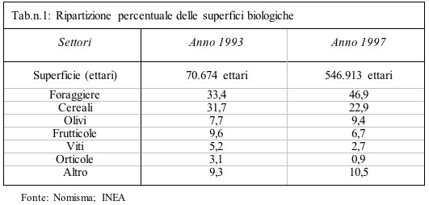
Questa nota si sofferma sui fattori che sembrano determinare le maggiori difficoltà nel convertire l’orticoltura convenzionale verso quella biologica. In particolare, giacché le ortive sono colture ad alto reddito, spesso ottenute con metodi intensivi, si sono cercate le maggiori difficoltà per le aziende orticole indirizzate verso il settore biologico:
• nei problemi della coltivazione, con le perdite di resa di un prodotto ad alto valore di mercato;
• nei limiti delle capacità di commercializzazione in un mercato di nicchia, qual è quello biologico, dove non è sempre facile collocare grandi quantità di prodotti;
• nei minori vantaggi dovuti agli incentivi del 2078, i cui massimali di compensazione per le ortive sono simili a quelli di altre colture che, però, richiedono poche variazioni della tecnica per ottenere gli aiuti previsti dal regolamento.
A queste difficoltà si contrappongono punti di forza, rappresentati principalmente da una domanda di ortive biologiche che appare sostenuta. Questa si sta anche trasformando nei suoi aspetti organizzativi poiché, negli ultimi anni, si è assistito ad una certa strutturazione del mercato, con l’apertura di nuovi canali di commercializzazione e l’ingresso della grande distribuzione nel settore. Infine, riguardo agli scenari futuri, va previsto dalla riforma della Politica Agricola Comune (PAC) può scaturire un ulteriore sostegno dovuto al potenziamento delle politiche ambientali, con l’aumento dei attuali massimali stabiliti dal reg. n.2078/92.
La prima parte della nota si concentra sulla politica comunitaria per il settore e su vari aspetti del mercato e dell’organizzazione aziendale, rilevanti per la produzione delle ortive di tipo biologico. Essa tenta di evidenziare i punti di forza e i vincoli che gravano il comparto. La discussione inizia esaminando in breve il contenuto dei regolamenti comunitari dedicati al settore biologico, ossia il reg. 2092/91 ed il reg. 2078/92. Poi esamina i risultati di due indagini, di cui la prima è stata condotta presso varie aziende agricole biologiche dell’area litoranea laziale, della bassa maremma toscana e delle zone interne limitrofe; l’altra è stata svolta presso i negozi specializzati per la vendita al dettaglio di questi beni del comune di Roma. L’indagine svolta presso gli agricoltori ha utilizzato dei questionari che rilevano i dati strutturali delle aziende, le tecniche di coltivazione, i canali di commercializzazione praticati ed i prezzi ricevuti ed è servita a delineare i problemi e gli orientamenti delle aziende. L’indagine effettuata presso i negozi è stata eseguita per ricostruire i prezzi al consumo degli ortaggi biologici. Entrambe servono a evidenziare alcuni aspetti che identificano gli stimoli esercitati dal mercato su questo comparto.
La seconda parte della nota presenta varie analisi di tipo quantitativo svolte su tre modelli aziendali. Questi rappresentano le tipologie aziendali più diffuse nell’orticoltura della fascia costiera in provincia di Viterbo. Con il loro aiuto si valutano gli effetti economici che possono essere associati all’introduzione dei metodi biologici in aziende convenzionali e, quindi, i problemi che limitano la diffusione di questi sistemi in zone come quella in esame. Si è scelto di considerare quest’area poiché qui si concentra un numero elevato di aziende che, adottando tecniche intensive di coltivazione, producono una parte sostanziale dell’offerta ortiva proveniente dalla pianura laziale. Si può quindi ritenere che la diffusione di tecniche biologiche in zone come queste potrebbe accrescere molto la capacità di tutela dell’ambiente, determinando anche la cospicua riduzione nei residui di pesticidi che presenta la produzione ortiva della nostra regione. Potrebbe infine migliorare le condizioni di lavoro e proteggere la salute degli agricoltori, in un comparto dove questi sono esposti ad un uso notevole di sostanze ad alto rischio.
La nota valuta gli effetti della conversione di queste aziende alle tecniche biologiche e ne rileva, soprattutto, la variazione di redditività rispetto alle conduzioni convenzionali. Nel fare ciò si presta attenzione a quanto accade negli anni di conversione, in cui l’azienda produce in base alle norme del reg.2092, ma non può vendere i prodotti come biologici e deve collocarli sui mercati dei prodotti convenzionali, lucrando solo i prezzi praticati su di essi. Questi sono gli anni più delicati per le aziende intensive, quando le perdite di produzione dovute al minore utilizzo di fattori chimici non sono ricompensate né dal mercato, giacché le vendite sono effettuate ai prezzi convenzionali; né dagli aiuti pubblici, che sono identici a quelli percepiti dall’azienda quando diviene biologica. In questi anni ogni piccolo problema della coltivazione può causare il ritorno dell’operatore al sistema convenzionale, come attestano i numerosi fallimenti che si sono verificati proprio nel campo dell’orticoltura biologica.
Nelle prossime pagine si vedrà in dettaglio che il passaggio alle forme di conduzione biologica determina una riduzione dei redditi aziendali che, pur se di diversa intensità per le varie tipologie, dimostra l’insufficienza dei prezzi biologici e degli aiuti pubblici nel consentire un recupero di redditività delle aziende ortive alle posizioni di partenza. L’analisi, in particolare, evidenzia il peso dovuto alle perdite di reddito che si hanno negli anni di conversione. I risultati suggeriscono di rivedere il programma comunitario del 2078 e definire piano specifici per le aree dove si pratica un’agricoltura più intensiva, in particolare, per quelle a forte vocazione orticola. L’obiettivo di diffondere l’agricoltura biologica in queste zone richiederebbe, infatti, una maggiore contribuzione pubblica che, se non può essere accordata nella misura indicata dall’analisi, deve almeno prevedere una maggiore attenzione e sostegno alle aziende impegnate nel periodo di conversione biologica.
2. Regolazione e interventi di sostegno dell’agricoltura biologica.
Già a metà degli anni '80 vari paesi europei regolavano e sostenevano l'agricoltura biologica (Servizio Studi Camera dei Deputati, 1988 e 1990; Donati; Dono e Locchi; FAO-FAC; Manservisi; Foti e Sturiale). Queste norme mirano a favorire la trasparenza di un mercato in espansione e che vede i consumatori disposti a pagare prezzi più alti di quelli dei prodotti convenzionali. Questo mercato presenta, infatti, una forte asimmetria d’informazione, poiché i consumatori non hanno modo di distinguere tra prodotti biologici e convenzionali e devono fidarsi delle dichiarazioni sulle etichette. Inoltre, la scarsa trasparenza rende possibile la concorrenza sleale dei produttori che abusano del termine biologico nelle denominazioni commerciali dei propri prodotti, senza rispettare i vincoli previsti. La regolazione pubblica serve a ridurre la vulnerabilità degli interessi privati dei soggetti che accedono al mercato: questa è la motivazione cardine del reg. CEE 2092/91 relativo al metodo di produzione biologica e all’indicazione di tale metodo sui prodotti agricoli e sulle derrate alimentari. Il regolamento non prevede aiuti finanziari alle aziende, ad esempio per le funzioni ambientali svolte, e si limita a definire norme produttive e sistemi di controllo che consentano il riconoscimento e l'affidabilità delle merci.
Nel reg.2092, e in quasi tutti i regimi sperimentati nei Paesi europei, la tutela di questi interessi è svolta con controlli di qualità. Questi non si limitano ad analizzare le proprietà del prodotto finito ma verificano il rispetto di precise norme di coltivazione, allevamento, etichettatura e controllo, adottando regole specificate dagli operatori del comparto. La qualità biologica è quindi garantita da controlli di processo riconducibili a quell'approccio della qualità totale che è ricercato anche nei comparti industriali e che influenza la politica comunitaria di tipizzazione dei prodotti agro-alimentari già col reg.2082/92 (Messerini; Zanoli; Giannini e Folli). L'esistenza di questo regime è una differenza sostanziale rispetto all'organizzazione di altre forme di agricoltura ecocompatibile. Solo l'agricoltura biologica dispone, infatti, di una codifica pubblica del processo produttivo che consente di accrescere il dettaglio e l'affidabilità delle informazioni sull’attività del comparto e di aumentare cosi l’efficacia dei controlli e la trasparenza del mercato.
Il reg. 2092/91 indica in sei allegati le tecniche della coltivazione biologica e quelle che si possono praticare nel periodo di conversione, in cui l’azienda modifica il sistema di conduzione e, però, non può qualificare come biologica la produzione immessa sul mercato. L’allegato I indica la durata di questo periodo, almeno due anni prima della semina per le colture annuali e tre anni prima del raccolto per le colture perenni, e stabilisce che è possibile ridurla se in azienda vi sono terreni incolti, set-aside, prati e pascoli mai concimati con prodotti chimici. L’allegato II A elenca i concimi e gli ammendanti permessi nell’agricoltura biologica. La lista è stata modificata dal reg.2381/94 che, tra l’altro, ammette solo la sostanza organica compostata proveniente da allevamenti caratterizzati da meno di tre unità bovine per ettaro. Ciò ha ridotto le possibilità di utilizzare questa sostanza organica limitandole, di fatto, alle poche aziende biologiche che sono in grado di soddisfare in maniera autonoma le proprie esigenze di questo fattore. Questa restrizione potrà rivelarsi un limite severo allo sviluppo di metodo biologico (Del Fabbro; Cicia e D’Ercole).
Il reg. CEE 2078/92 influenza anch’esso le conduzioni biologiche. Questa norma include varie misure volte a diffondere sistemi colturali a basso impatto ambientale che riducano le emissioni inquinanti, oppure che producano servizi di tutela degli equilibri ecologici. Per ogni misura sono previsti aiuti economici che dovrebbero compensare le riduzioni di reddito sofferte dagli agricoltori che adottano i sistemi ecocompatibili e che, quindi, dovrebbero stimolare l’impegno volontario delle aziende nel programma. Tra le altre vi è la misura A3, che incoraggia l’introduzione e il mantenimento dei metodi di agricoltura biologica e accorda un aiuto agli agricoltori che contemperano alle norme del reg. 2092/91. Essa ha un ruolo di rilievo, poiché l’introduzione dei sistemi colturali biologici riceve l’aiuto più alto di tutto il programma. È interessante notare che il valore dell’aiuto è lo stesso anche negli anni di conversione, in cui le difficoltà di adattamento e di recupero dei livelli di redditività sono maggiori. Le perdite di reddito che si hanno in questa fase possono, infatti, essere cospicue, ad esempio, nelle aziende ortive, dove eventuali cali di resa riguardano prodotti ad alto valore di mercato e rendono irrisori gli aiuti previsti dal 2078.
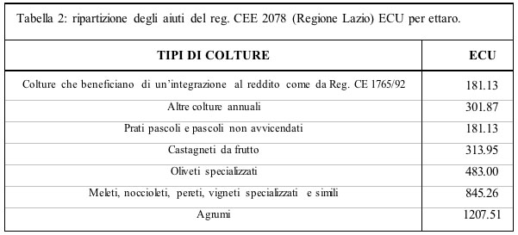
Gli scenari futuri del sostegno al settore biologico prevedono novità d’interesse, dovute alla maggiore attenzione della PAC verso i problemi della tutela ambientale. Il documento Agenda 2000 prevede, infatti, una più forte integrazione tra la PAC e la politica ambientale, nonché il riconoscimento del ruolo multifunzionale dell’agricoltura, produttore sia di materie prime, ma anche di servizi di tutela ambientale e di natura ricreativa. In particolare, Agenda 2000 attiva il principio del sostegno condizionato (cross-compliance) che limita tutti i sistemi di aiuto comunitario. Gli Stati membri dovranno, infatti, definire disciplinari di conduzione agricola capaci di evitare effetti ambientali dirompenti e ogni produttore dovrà rispettare queste norme per ottenere le compensazioni previste dalle varie politiche comuni. Questo strumento è quindi di tipo coercitivo e subordina l’erogazione degli aiuti diretti all’adozione di pratiche agro-ambientali sia pur minime (ecocompatibilità debole). Esso affianca l’azione del 2078, che incentiva la produzione di servizi ambientali aggiuntivi rispetto a quelli minimi (ecocompatibilità forte). Quest’ultimo strumento sarà riformato accrescendo gli aiuti rispetto a quelli previsti sin ora.
3. Aspetti del mercato delle ortive biologiche.
I consumatori di prodotti biologici, nel rivelare la loro disponibilità a pagare, mostrano un certo interesse per il valore sociale ed ecologico della produzione che, però, non è sufficiente, da solo, a compensare i costi sostenuti dalle aziende. In altre parole, anche in questo settore, nonostante un legame tra consumatori e produzione che è più stretto delle più classiche motivazioni di mercato, è necessario che le aziende seguano tecniche di conduzione, dall’organizzazione produttiva a quella commerciale, efficienti dal punto di vista economico. È utile discutere tutto ciò considerando alcuni temi di rilievo per il settore biologico. Riguardo alla commercializzazione, ad esempio, è comune dire che il settore opera in un mercato di nicchia in cui fino a poco tempo fa, buona parte delle possibilità di sviluppo erano ancorate ai rapporti di fiducia esistenti tra gruppi anche organizzati di acquirenti e produttori agricoli (Brunori e Di Iacovo). Si trattava di una base solida, data la carica etica ed ideologica che li pervadeva, che assicuravano una forte coesione degli organismi coinvolti e caratterizzava tutte le relazioni tra consumatori, operatori commerciali e produttori. L’istituzione di sistemi e procedure riconosciute di controllo e garanzia ha consentito di affrancare le possibilità di sviluppo del comparto da questa dimensione solida ma ristretta.
In particolare, è interessante rilevare che questo sviluppo è avvenuto affidando l'organizzazione dei controlli ad operatori organizzati dai soggetti già coinvolti nel mercato. Questa scelta è stata influenzata dall'assetto peculiare del comparto, in cui la forte identificazione ideologica e di gruppo dava luogo ad associazioni di produttori, di operatori commerciali e di consumatori, con strutture molto integrate tra loro. Tali rapporti consentono di scambiare informazioni e conoscenze e, grazie ai servizi tecnici istituiti nei vari organismi, consentono di seguire le scelte degli altri contraenti esercitando proprie capacità di verifica e garanzia. Attribuendo funzioni di certificazione a questi organismi si è cercato di accrescere l'efficacia dei controlli sfruttando le strutture, le conoscenze presenti in questo reticolo, la sua carica etica e ideologica e anche le esigenze di tutela e crescita del reddito. L’attivazione di un sistema di controlli e di garanzia che segue procedure definite e riconosciute per legge, ha consentito una crescita d’interesse di altri soggetti economici per questo comparto che negli ultimi anni ha iniziato a coinvolgere anche i circuiti distributivi classici. Questo è importante perché solo puntando sulla grande distribuzione “si garantisce un’espansione della domanda e si mantiene un premium price che attrae nuovi produttori” (Santucci). Inoltre, considerando che l’offerta dei prodotti biologici è in crescita, se il mercato non esce dalla sua nicchia rischia di saturarsi, con conseguente riduzione del prezzo e blocco della crescita dell’agricoltura biologica. Nel prossimo paragrafo si discutono alcuni aspetti emersi dall’indagine di campo sul mercato di questi prodotti e, in particolare, sull’assetto dei prezzi pagati dagli agricoltori e dai consumatori nella nostra regione.
3.1. Il mercato delle ortive biologiche.
La rilevazione di campo ha indicato che per catturare almeno una parte del differenziale tra i prezzi al consumo dei prodotti convenzionali e di quelli biologici, le aziende devono definire, sin dall’inizio dell’attività nel comparto, un rapporto preciso con i canali commerciali. L’inadeguatezza di questa relazione è uno dei principali motivi dell’insuccesso di alcune aziende (in particolare orticole) nell’entrare e, soprattutto, nel permanere in attività nel settore. La rilevazione ha, infatti, mostrato che non è raro il caso di imprese che entrano nel settore e, pur avendo ottenuto la certificazione, non riescono a collocare la propria offerta al prezzo dei prodotti biologici, ma devono venderla ai valori bei più bassi dei prodotti convenzionali per tentare di limitare le perdite. Quelle che invece definiscono un ben preciso rapporto con i canali commerciali, riescono a sfruttare l’impatto della crescente domanda di ortaggi biologici, e a catturare parte del differenziale dei prezzi tra questi prodotti e l’offerta ottenuta con le tecniche convenzionali.
La tabella 3 mostra la dimensione di questo divario sia nei prezzi pagati agli agricoltori, sia in quelli pagati dai consumatori. In particolare, per quanto riguarda il rapporto tra i prezzi dei prodotti biologici e quelli convenzionali emerge che, per il complesso dei prodotti, i prezzi sono in media superiori del 30-35%, mentre per alcuni ortaggi il divario raggiunge livelli del 40-50%. Nelle aziende interessate dalla rilevazione di campo si è potuto costatare che prodotti quali il cavolfiore, il cavolo verza, la cipolla, la bietola, la lattuga, l’indivia, la scarola, il finocchio e il carciofo sono stati venduti a prezzi superiori del 30-50%. In particolare, i differenziali più alti sono emersi per i prodotti a foglia larga, che sono i più richiesti dai consumatori. Per gli ortaggi da industria, quali il pomodoro e il peperone, e per quelli che non hanno un’elevata domanda sul mercato, come il melone e il cocomero, si sono registrati divari di prezzo del 20-25%, che sono gli stessi rilevati per prodotti come i cereali e le proteolaginose.
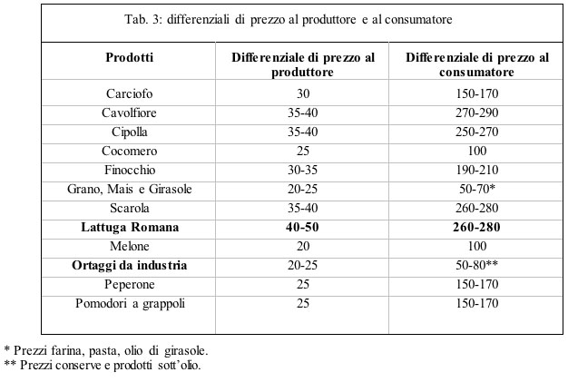
La rilevazione agricola è stata affiancata dall’altra indagine presso i negozi specializzati di Roma (Natura Sì, La Bottega D’Altri Tempi, Bottega e Natura, Natua, Le Sette Spighe, C.A.D.A. Alimentazione, Al Sole D’Oro, Bio Dispensa), eseguita per ricostruire i prezzi al consumo degli ortaggi biologici e per confrontarli con quelli dei centri di vendita dei prodotti convenzionali. La tabella riporta che, in questi negozi, si sono registrati prezzi degli ortaggi biologici superiori anche del 280% rispetto ai prezzi al consumo degli ortaggi ottenuti con metodi convenzionali. Questo margine elevato di commercializzazione si deve ai maggiori costi fissi che hanno gli operatori, i quali devono sottostare a regole di distribuzione ben precise, che impongono un circuito di vendita di prodotti biologici del tutto separato da quello degli altri prodotti. Altri fattori come la minore durata dei prodotti sugli scaffali, contribuiscono ad accrescere i costi che poi, dato il volume ridotto di queste vendite, risultano particolarmente alti se rapportati all’unità di prodotto trattato. È, però, evidente che l’elevato differenziale di prezzo è in parte dovuto anche al fatto che nel mercato biologico sono presenti un numero esiguo di operatori all’ingrosso che operano in un regime di oligopolio e possono sfruttare meglio la disponibilità a pagare dei consumatori.
È interessante rilevare che i maggiori differenziali emergono per i prodotti cosiddetti poveri, dove il prezzo al consumo sul mercato convenzionale è relativamente basso e, quindi, i consumatori non percepiscono come gravosi i forti divari di prezzo dei prodotti biologici. Nella tabella 4 sono riportati i prezzi al consumo dei vari prodotti e risulta chiaro che man mano che aumenta il prezzo al convenzionale diminuisce il differenziale di prezzo. Il divario, in ogni modo, rimane per tutti gli ortaggi sempre molto alto.
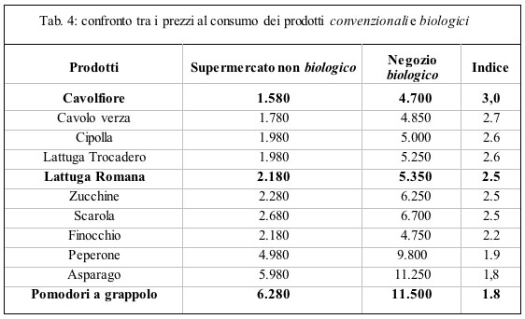
Si è già affermato che l’aumento della domanda ha generato una crescita del mercato, con l’apertura di nuovi sistemi di commercializzazione come la vendita diretta ai supermercati. Dall’analisi di campo è emerso inoltre che, accanto a questo tipo di commercializzazione, gli agricoltori intervistati vendono direttamente i propri prodotti ai negozi specializzati. Questo sistema conferisce una certa sicurezza nelle vendite e permette di pianificare le produzioni in funzione degli accordi presi con i negozi. Un fenomeno di un certo interesse in questo campo è quello della vendita a catene di franchising, che rappresentano il 18,5% dei negozi specializzati. Questi sistemi prevedono numerosi punti al dettaglio con un’organizzazione centrale che fornisce il marchio comune ai vari punti vendita, servizi di consulenza tecnica e commerciale, in alcuni casi anche le merci. In generale è assicurata una certa autonomia ai singoli dettaglianti, che pagano un canone periodico (royalty). Il produttore agricolo può quindi accordarsi sia con chi organizza la catena di franchising (franchisor), sia con chi gestisce il punto vendita (franchisse).
Un altro sistema diffuso è la vendita diretta in azienda, utilizzata specialmente nelle aziende situate a poca distanza dai centri abitati e nelle aziende di agriturismo. Questo permette di evitare costi d’intermediazione nella vendita del prodotto e di accrescere i guadagni unitari. Vanno poi considerate le pratiche di vendita a piccoli distributori, che svolgono una prima concentrazione del prodotto per poi distribuirlo direttamente, oppure tramite i commercianti specializzati che operano in campo nazionale. Questo sistema permette all’agricoltore di concentrare la propria attenzione nella sola fase agricola ma, ovviamente, comporta la perdita di una parte del valore ottenibile con altre forme di vendita. Alcune imprese, infine, vendono i propri prodotti con contratti diretti di cessione ad industrie agro-alimentari.
4. L’analisi svolta con i modelli di aziende rappresentative.
Le valutazioni esposte fin ora sembrano indicare che il mercato delle ortive biologiche è in espansione e che i freni alla crescita del comparto non sono dovuti a mancanza di stimoli da parte della domanda. Diviene quindi d’interesse cercare di discutere le problematiche della conduzione aziendale che possono ostacolare la diffusione delle pratiche biologiche tra le aziende ortive. A questo proposito è stata svolta un’analisi di redditività di queste pratiche, basata su modelli di aziende rappresentative dell’orticoltura che si pratica nei territori dell’alto Lazio costiero. I modelli aziendali sono stati ricostruiti con interviste condotte presso aziende a conduzione convenzionale della zona prescelta e presso aziende biologiche situate nei territori di Canino, Montalto e Onano, nonché in altre zone litoranee quali quelle limitrofe di Grosseto e, infine, di Latina. Indicazioni importanti sono state ricavate dagli incontri con i tecnici del settore che operano nella zona.
Un dato emerso dall’elaborazione delle interviste ha indicato che il passaggio cruciale è dato dal periodo di conversione. È, infatti, emerso che la maggioranza delle aziende ortive biologiche intervistate non proviene dalla conduzione convenzionale dello stesso settore, bensì da produzione di cereali e di seminativi industriali. Le aziende a conduzione ortiva subiscono, infatti, forti cali di reddito nella fase di conversione, in cui la riduzione delle rese colpisce produzioni con alto valore di mercato; allo stesso tempo non è possibile vendere il resto del prodotto come biologico e lucrare i maggiori prezzi che il mercato paga per questi beni. Questi cali di rese possono giungere a valori tali da spingere dell’orticoltore di nuovo verso la conduzione convenzionale: molti fallimenti verificatisi in Italia nel comparto biologico riguardano, infatti, proprio l’orticoltura. Le aziende che provengono da altri indirizzi produttivi non soffrono un impatto cosi forte, poiché nel passaggio alle ortive, da una parte, si orientano verso colture più redditizie, dall’altra subiscono perdite di reddito meno consistenti, poiché legate a cali di resa di produzioni, come, ad esempio, quelle cerealicole, il cui valore di mercato è più contenuto.
Per verificare l’incidenza delle problematiche emerse dalle indagini di campo è stata eseguita un’analisi tecnica ed economica in aziende rappresentative che producono ortaggi sia nella fase convenzionale, sia nel periodo di conversione, sia nella conduzione biologica. L’analisi ha trattato gli anni di conversione in modo specifico e separato dagli altri, per quantificare le perdite di reddito rispetto alla conduzione convenzionale. Le stesse analisi di redditività sono state svolte per le aziende quando sono biologiche a tutti gli effetti. In altre parole, definite le aziende rappresentative orticole dell’alto Lazio costiero, è stato specificato un primo scenario con ordinamenti colturali e tecniche di produzione convenzionali; un secondo scenario di conversione, in cui si coltiva con metodo biologico ma si vende sul mercato convenzionale; un scenario biologico, in cui l’azienda può accedere al mercato di questi beni. In questi ultimi due scenari sono state applicate alle aziende le compensazioni previste dalla misura A3 del reg. CEE 2078/92.
La valutazione dei risultati economici delle aziende è stata svolta con l’approccio del bilancio preventivo, calcolando alcuni indici che misurano la remunerazione alle risorse aziendali impiegate nei processi produttivi (De Benedictis e Cosentino; Franco). I risultati economici delle aziende sono stati costruiti identificando gli elementi del capitale fondiario, la disponibilità di manodopera aziendale, i tassi d’interesse relativi ai vari capitali, i parametri tecnici d’impiego dei fattori e le rese del prodotto. L’analisi ha richiesto anche di considerare le imposte, IRPEF ed ICI, a carico dell’azienda, nonché i contributi previdenziali, sanitari e assicurativi. Questi elementi consentono di calcolare il Reddito Netto Effettivo (Rne), sottraendo al complesso degli introiti aziendali, i costi espliciti sostenuti nei processi produttivi, le spese generali e le quote di manutenzione e ammortamento. Il Rne è, quindi, la somma dei compensi che possono essere attribuiti ai fattori di proprietà aziendale e include gli interessi pagati al capitale di proprietà dell’impresa, il compenso per il lavoro familiare impiegato in azienda e il compenso per la terra. L’analisi rileva le variazioni di Rne nel passaggio dal sistema convenzionale a quelli in conversione e biologico, e mette in luce eventuali perdite di reddito sofferte in questo tragitto. Valutazioni aggiuntive sulla profittabilità aziendale conseguita sono svolte con l’Indicatore di Reddito Netto (Irn), dato dal rapporto tra il Reddito Netto Effettivo e il Reddito Netto al Costo Opportunità. Quest’ultimo è calcolato attribuendo alle risorse di proprietà aziendale (terra, lavoro e capitali) una remunerazione almeno pari a quella che avrebbero potuto ottenere se impiegate in attività alternative. Se il rapporto Irn assume un valore maggiore di uno si conclude che i fattori produttivi aziendali sono remunerati meglio di quanto avrebbero ottenuto se impiegati in attività alternative. Valori inferiori ad uno indicano che l’impiego aziendale remunera in misura insufficiente quelle risorse. Il valore dell’Irn fornisce un’indicazione orientativa sui livelli di profittabilità delle attività aziendali (Dono).
Le analisi sono state condotte utilizzando i prezzi delle materie prime, delle macchine utilizzate nei processi produttivi, nonché dei prodotti registrati nel 1997. I prezzi dei prodotti convenzionali sono stati ricavati dai bollettini della Camera di Commercio di Viterbo, Grosseto e Roma, nonché dal listino prezzi della Cooperativa Ortofrutticola di Tarquinia. Per i prodotti biologici, in particolare per quelli orticoli, si è svolta un’indagine presso le aziende, i grossisti ed i negozi biologici.
4.1 Scenario di conduzione convenzionale.
Le aziende rappresentative dell’orticoltura costiera dell’alto Lazio sono state definite in base alle dimensioni aziendali, alle dotazioni di fattori produttivi e agli ordinamenti colturali tipici della zona. Le tipologie individuate sono tre e includono un’azienda di 4 ettari, piccola, un’altra di 19 ettari, media, ed una di 56,5 ettari, grande. Queste aziende hanno elementi comuni, poiché sono costituite da campi regolari, completamente pianeggianti, tutti coltivati con specie erbacee. Esse hanno un’elevata superficie destinata agli ortaggi, sia estivi sia invernali. L’azienda piccola coltiva solo ortaggi e in inverno destina circa il 50% della superficie agricola utilizzata (SAU) alle ortive invernali. L’azienda media impiega il 45,5% della SAU per ortaggi estivi, il 45,5% per il grano duro e il resto per il carciofo. In inverno il 32% della superficie è destinata al finocchio. Nell’azienda grande il 51,7% della SAU è destinata ai cereali, il 18% al girasole, il 26,5% agli ortaggi estivi e il resto al carciofo. In inverno il 17% della SAU è destinata a finocchio. Ad eccezione dei prodotti da industria, tutti gli ortaggi sono venduti alla cooperativa ortofrutticola di Tarquinia. La tabella 5 riporta alcune caratteristiche di queste aziende.
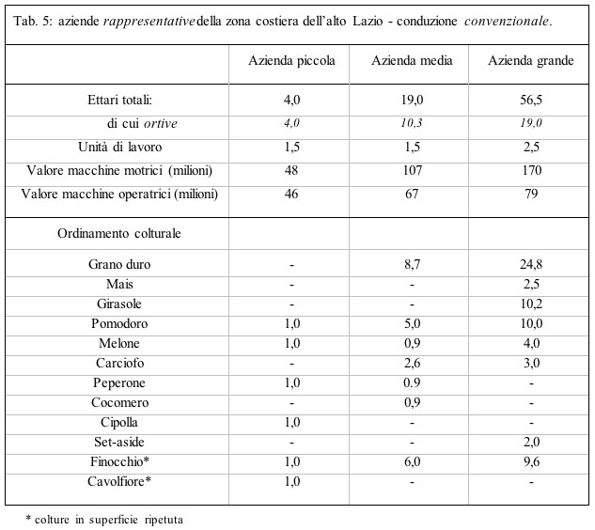
La tabella 6 riporta i risultati delle conduzioni convenzionali, indicando il totale degli introiti da cui sono sottratte i costi per ottenere il Reddito netto effettivo. Nella prima azienda Rne è di 59 milioni, mentre l’Indicatore di Reddito netto assume un valore di 2,37. Quest’alto livello si deve in parte alla situazione favorevole dei prezzi registrata nel 1997 per molti prodotti. Esso si deve, inoltre, all’ipotesi di lavoro che l’attività sia tutta finanziata con capitale proprio: ciò comporta che gli interessi da pagare per i capitali sono inferiori ai valori di mercato che pagano le imprese che si autofinanziano solo in parte. L’impatto di questi due aspetti sopravvaluta il livello di redditività e, quindi, il valore dell’indicatore; nonostante ciò, è evidente l’indicazione che questa tipologia d’impresa ha una buona capacità di remunerare le risorse aziendali rispetto alle alternative che offrirebbe loro il mercato.
La seconda azienda coltiva, oltre a varie ortive a ciclo estivo e invernale, anche il grano duro. Essa percepisce quindi gli aiuti previsti dalla PAC a favore delle colture cerealicole, reg. CEE 1765/92, e l’integrazione per il grano duro, che ammontano al 3,3% degli introiti totali. È da notare che il 32% dei Costi totali è dato da spese per le materie prime, a indicare l’uso intensivo di fattori produttivi, molti dei quali sono prodotti chimici. Il Reddito netto effettivo è di 135 milioni, mentre l’Indicatore di Reddito netto assume un valore di 2,57. La terza azienda investe una quota significativa della SAU nella produzione di grano duro, mais e girasole; queste dimensioni sono tali da obbligarla a impegnare 1,97 ettari come set-aside. L’azienda percepisce gli aiuti comunitari per queste attività che hanno un peso del 7,7% sugli introiti totali. È d’interesse rilevare che il diverso ordinamento e la minore presenza relativa di ortive, comporta una minore incidenza dei costi per le materie prime, 31%. Il Rne assume un valore di 251 milioni di lire, mentre l’Irn è uguale a 2,58.
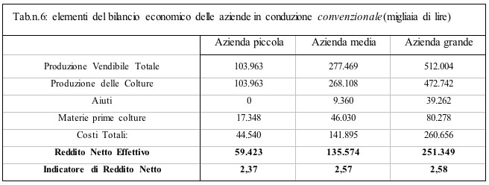
4.2. Sistemi colturali biologici.
I dati ottenuti dalle interviste svolte alle aziende biologiche e le indicazioni fornite da tecnici del settore biologico che operano nella zona hanno consentito di definire il tragitto di conversione delle tre tipologie aziendali verso quest’attività. Nel passaggio dal convenzionale al biologico sono stati, infatti, riorganizzati i sistemi colturali considerando, oltre che le dimensioni aziendali e i dati strutturali delle tre aziende, anche alcuni problemi di mercato dei prodotti biologici. In particolare, si è ridotta la superficie delle colture che presentano i maggiori rischi di vendita della produzione biologica. Queste diminuzioni hanno comportato l’entrata di nuove colture in modo da riflettere due tendenze riscontrate nelle aziende visitate. Da una parte l’attitudine a sperimentare colture diverse, come aspetto di un interesse più generale all’innovazione; dall’altra quella di differenziare le attività per accrescere le possibilità di vendere il prodotto al prezzo biologico. Infine sono stati considerati gli aspetti agronomici delle conduzioni biologiche, affrontati variando le tecniche colturali e introducendo la pratica del sovescio per circa il 50% della SAU aziendale. Tutte queste considerazioni hanno indotto ad eliminare la coltura del melone per i problemi di mercato e per quelli fitopatologici dovuti all’oidio che, in alcune aziende, visitate ha distrutto l’intero raccolto.
I modelli di agricoltura biologica specificati per le tre tipologie aziendali seguono le “Norme per la produzione a livello aziendale” definite dal Reg. 2092/91 nell’allegato I. Questo prevede che la fertilità e l’attività biologica del suolo siano sostenute da prodotti che apportano sostanza organica di provenienza animale, letame, o vegetale, sovescio. Nel nostro caso si è ipotizzato che le aziende adottino la pratica del sovescio su circa il 50% della superficie, seminando in autunno un miscuglio di leguminosa e graminacea. Si è poi ipotizzato che la concimazione sia effettuata con preparati commerciali inclusi nell’Allegato II A del regolamento. Nel nostro caso, si è ritenuto non disponibile letame compostato e si è considerato l’uso di concimi commerciali come la pollina, gli acidi umici, gli estratti di carniccio, il guanito. La lotta contro i parassiti, le malattie e le piante infestanti è vincolata ai prodotti fitosanitari elencati nell’Allegato II B, il cui utilizzo è possibile solo nel caso di un pericolo immediato che minacci le colture e con il consenso dell’organo di controllo. Nell’analisi si è ipotizzato che le tre aziende per combattere le erbe infestanti aumentino il numero delle sarchiature, meccaniche e manuali, e utilizzino la pacciamatura su quasi tutte le ortive. Per combattere le malattie e i parassiti si è ipotizzato che le aziende chiedono per quasi tutte le colture il permesso di utilizzare prodotti fitosanitari previsti dall’Allegato II B.
La tab.7 riporta gli ordinamenti colturali delle aziende nella fase di conversione e nella conduzione biologica. Nell’azienda piccola si è eliminata la coltura del melone, sostituita dal cocomero. È stata poi introdotta la pratica del sovescio per il 50% della SAU. Nell’azienda media si è previsto l’abbandono del melone e l’entrata della cipolla; il dimezzamento della superficie destinata a finocchio con l’entrata del cavolfiore. Nell’azienda grande è prevista l’uscita del melone, l’entrata della cipolla e del cocomero, l’inserimento del cavolfiore dimezzando la SAU coltivata col finocchio.
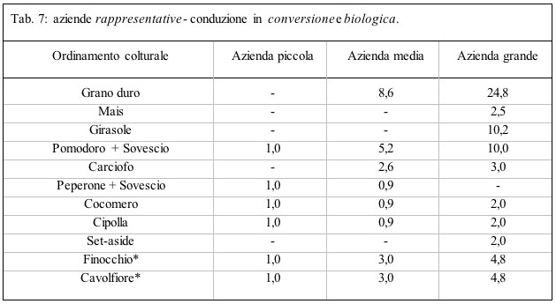
4.2.1 Risultati della fase di conversione.
Lo scenario della conversione è stato definito stabilendo che le aziende seguono le “Norme di coltivazione biologiche”, soffrono un certo calo di resa e vendono i prodotti ai prezzi convenzionali. Le voci riassuntive del bilancio e gli indicatori economici sono riportati in tabella 8. Nella prima azienda gli introiti totali sono scesi a 68 milioni, ossia di quasi 70 milioni rispetto agli introiti dello scenario convenzionale. Si registra anche una diminuzione dei costi del 9% che però non impedisce la riduzione del Reddito netto effettivo, che scende a 30 milioni di lire, con un calo del 50% rispetto alla conduzione convenzionale. L’Indicatore di Reddito netto scende a 1,18 che indica la capacità di remunerare ancora in modo sufficiente i fattori produttivi, ma rende evidente il calo drammatico della profittabilità totale. Nell’azienda media gli introiti totali sono di 193 milioni e sono dati per il 90% dalla vendita delle colture e per il resto dai pagamenti comunitari, di cui 4,8% sono le erogazioni previste dal 2078. Anche qui abbiamo una riduzione dei Costi Totali, circa il 7%, che però non compensa il calo delle vendite, circa il 35%. Il Rne scende quindi a 70 milioni, ossia il 48% rispetto alla conduzione convenzionale, con una perdita di 130 milioni di lire nei due anni previsti per la conversione. L’Irn si riduce a 1,24.
La fase di conversione riduce gli introiti totali dell’azienda più grande a 368 milioni. Quasi il 20% di questi è dato da pagamenti comunitari, questa rilevanza si deve al peso assunto nell’ordinamento aziendale dalle colture non ortive, il cui reddito è dato in buona parte proprio dai contributi pubblici. Allo stesso tempo le imprese impegnate in queste colture soffrono meno dei cali di resa nella fase di conversione, che colpiscono produzioni il cui valore di mercato è più basso. Tutto ciò attenua la riduzione degli introiti che si limita al 28% contro il 34% dell’azienda piccola e il 30% della media. Le perdite di Rne, 46,5%, sono anch’esse minori di quelle registrate nei casi precedenti, 50% e 48%. Lo stesso vale per l’Irn, che si riduce drasticamente rispetto alla conduzione convenzionale, ma in misura minore che nelle altre aziende. Ciò suggerisce che quanto più è importante la coltivazione di ortive per il reddito aziendale, tanto maggiori saranno le remore ad affrontare le perdite degli anni di conversione.
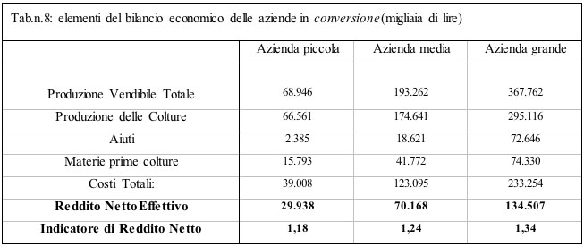
4.2.2 Risultati della conduzione biologica.
Dopo due anni di conversione l’azienda diventa biologica e può vendere le sue merci al prezzo che il mercato riconosce a questi prodotti. La tabella 9 riporta i risultati economici che ne conseguono per le tre tipologie aziendali. In particolare, dati i prodotti biologici coltivati dall’azienda piccola, emerge che questo cambiamento determina un aumento medio dei prezzi del 31% e, con essi, un aumento degli introiti totali, che giungono ad 87 milioni. Il miglioramento è sensibile ma non annulla la riduzione degli introiti rispetto alla conduzione convenzionale, che rimane del 16%. Anche il Reddito netto risale ad un valore di 48 milioni di lire che, però, costituisce una perdita del 19% rispetto alla conduzione convenzionale. Il riconoscimento della conduzione biologica consente di migliorare la profittabilità aziendale, come indica l’Irn, che assume un valore di 1,89.
La conduzione biologica dell’azienda media comporta un aumento dei prezzi del 28% rispetto al mercato convenzionale. Questa crescita è inferiore a quella dell’altro caso, poiché, pur coltivando prodotti ad alto differenziale di prezzo, 40% per il cavolfiore e la cipolla, 35% per il finocchio e 30% per il carciofo, essa è impegnata soprattutto in colture il cui differenziale di prezzo è solo del 25%, come il grano duro, il peperone, il cocomero e il pomodoro concentrato e pelato. D’altra parte alcune di queste produzioni hanno un valore di mercato relativamente basso, devono buona parte del reddito alle integrazioni pubbliche e, quindi, soffrono molto meno dei cali di resa dovuti alla coltivazione biologica. Il risultato è di una diminuzione meno marcata degli introiti rispetto alla conduzione convenzionale, che scendono solo del 13%, arrivando a 240 milioni. Questo recupero non è sufficiente anche per il Rne, che diminuisce del 14% rispetto alla conduzione convenzionale, con una perdita di quasi 19 milioni. L’Irn ritorna a 2,06 con una diminuzione del 19,6%.
L’azienda grande è quella che appare più favorita dal riconoscimento della conduzione biologica. Quest’evento determina un aumento del prezzo medio del 29% e, soprattutto un miglioramento dei risultati espressi dagli indicatori in esame che sia per il Rne, sia per l’Irn giungono a valori molto vicini a quelli della conduzione convenzionale. In altre parole, il peggioramento della redditività è meno marcato di quanto rilevato nei casi precedenti: l’Irn passa, infatti, da 2,58 a 2,12 con una riduzione del 18%, mentre nell’azienda più piccola e in quella media diminuisce del 20%.
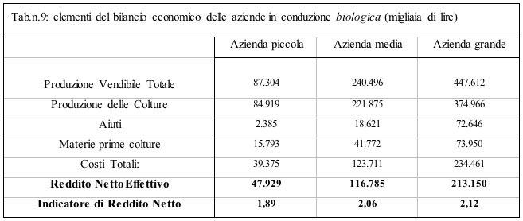
5. Incentivi e modifiche nella redditività della conduzione biologica.
L’analisi condotta sin ora dimostra che le aziende con indirizzo ortivo subiscono forti riduzioni di reddito nel passaggio alla conduzione biologica. Le riduzioni di resa colpiscono, infatti, prodotti ad alto valore di mercato, con una perdita di introiti che non è compensata dalla riduzione dei costi produttivi, dall’aumento dei prezzi di vendita e dall’erogazione dei pagamenti previsti dal 2078. Il deterioramento è comune alle tre aziende, anche se la più grande dimostra una vocazione maggiore per la conduzione biologica, poiché soffre perdite di reddito e riduzioni della profittabilità generale minori delle altre due. A questo punto può essere d’interesse chiedersi quali aumenti dei prezzi o dei pagamenti comunitari possono modificare questa situazione. Cosi, l’ultima fase dell’analisi ricerca i valori critici degli aiuti pubblici e dei prezzi biologici che consentono di neutralizzare le perdite di reddito. In dettaglio, ci si chiede di quanto devono aumentare gli aiuti e i prezzi dei prodotti in conversione e biologici, per eliminare le perdite nei due anni di conversione e nella conduzione biologica. Il calcolo sugli aumenti di prezzo è ripetuto dopo aver ipotizzato la crescita del 38,5% nei pagamenti agro-ambientali, come si prevede nelle bozze dei nuovi regolamenti seguiti al documento Agenda 2000.
La tabella 10 riporta per le tre aziende i valori critici dei pagamenti comunitari e dei prezzi, sia per la fase della conversione, sia per la conduzione biologica.
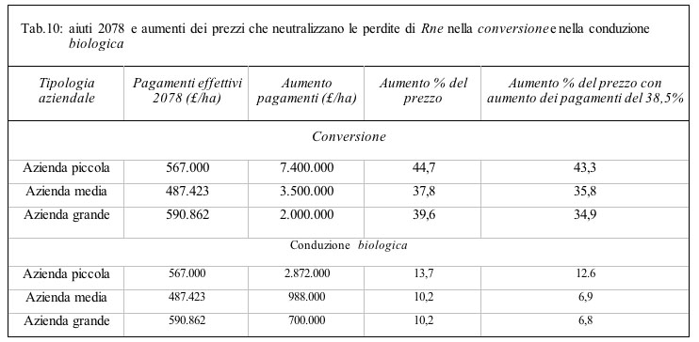
I dati della tabella si possono discutere iniziando dai maggiori pagamenti che si dovrebbero erogare con regolamento agro-ambientale per fronteggiare le perdite di reddito. È facile vedere che nel caso della piccola azienda ortiva, la compensazione del mancato reddito sofferto nei due anni di conversione richiederebbe l’ulteriore erogazione di 7.400.000 lire per ettaro per anno, oltre a quanto già previsto dal 2078. Questa cifra si riduce notevolmente passando alle altre due tipologie e, tuttavia, rimane di rilievo se si considerano i valori globali da erogare alle aziende che ammontano a 66,5 milioni per l’azienda media e a ben 113 milioni nel caso dell’azienda più grande. Il conseguimento della certificazione biologica ridurrebbe sensibilmente l’aumento di contribuzione necessario a compensare il mancato reddito. Resta comunque il fatto che aziende i cui livelli di redditività sono già elevati, richiederebbero maggiori pagamenti per svariate decine di milioni. L’entità di questi ultimi può essere stimata considerando, ad esempio, che per cinque anni siano erogati da una parte, i pagamenti già previsti dal 2078 e, dall’altra, gli aumenti indicati nella tabella precedente. In tal caso emergerebbero valori di circa 21 milioni all’anno per l’azienda piccola, 47 per la media e 102 per la grande. Queste cifre sono davvero cospicue e renderebbero le aziende molto dipendenti dalla contribuzione pubblica.
Un’altra leva riguarda i prezzi per i quali la tabella indica gli incrementi necessari a neutralizzare le perdite di Rne. È facile costatare che gli aumenti maggiori sarebbero quelli necessari per i prodotti in conversione, per i quali il mercato dovrebbe riconoscere all’azienda piccola un premio del 44,7% medio. Differenziali più contenuti sono richiesti nella conversione delle aziende più grandi. In ogni caso, questi aumenti sono vicini al 40%, a confermare che è molto difficile recuperare le perdite di reddito in questa fase. Una conferma di ciò viene dallo scenario in cui si prevede l’aumento degli aiuti comunitari del 38,5%, ossia attribuendo alle colture in conversione i massimali indicati per le misure agro-ambientali dal nuovo regolamento per lo sviluppo rurale. L’aumento dei prezzi richiesto per neutralizzare le perdite di Rne nella fase di conversione sarebbe, infatti, solo di poco inferiore a quello appena commentato, con la sola differenza per l’azienda grande per la quale vi sarebbe una riduzione dal 40 al 35%. Se si considera improbabile che il mercato riconosca premi di prezzo cosi alti anche per i prodotti in conversione, è evidente che si può solo confidare in aumenti dei prezzi biologici che riequilibrino anche le perdite di Rne sofferte durante la conversione.
I valori critici degli aumenti di prezzo per i prodotti biologici sono sicuramente più contenuti. Questi variano dal 10 al 14% nello scenario che non prevede modifiche nelle contribuzioni pubbliche, e dal 7 al 13% quando si considera l’aumento delle erogazioni agro-ambientali. È interessante notare, di nuovo, la maggiore suscettività delle aziende più grandi, per le quali il mercato potrebbe più facilmente neutralizzare le perdite di Reddito netto che sono state stimate. Va fatto notare che questi aumenti di prezzo sarebbero sufficienti solo ad annullare le perdite della conduzione biologica e che lascerebbero, invece, irrisolto il problema della fase di conversione. Per neutralizzare le perdite di Reddito netto anche di questo biennio sarebbero, infatti, necessari aumenti dei prezzi biologici più consistenti. Questo premio aggiuntivo può essere stimato considerando, come fatto in precedenza, un periodo di cinque anni, due in conversione e tre in regime biologico pieno, e calcolando gli aumenti dei prezzi biologici che annullano le perdite sofferte nel quinquennio per l’abbandono della conduzione convenzionale. La tabella 11 riporta i valori critici per gli aumenti dei prezzi biologici.
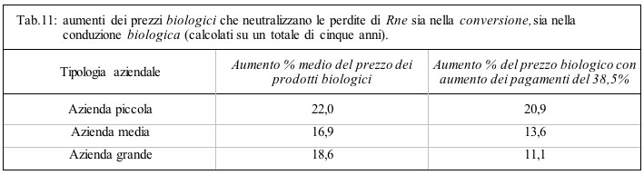
È facile costatare che per l’azienda più piccola sarebbero necessari cospicui ulteriori premi di prezzo che, tra l’altro dovrebbero riguardare produzioni per le quali il differenziale rispetto al convenzionale è già consistente. La situazione è sicuramente migliore per l’azienda grande, dove il premio aggiuntivo non solo è più contenuto ma riguarda anche produzioni il cui prezzo è più contenuto e perle quali il mercato potrebbe più facilmente erogare ulteriori incrementi.
6. Considerazioni conclusive.
Il complesso del settore biologico appare in forte crescita. In questo quadro le produzioni orticole, pur raddoppiando le superfici interessate nell’arco degli ultimi quattro anni, mostrano i tassi di crescita più bassi tra tutti i comparti. Quest’andamento deludente emerge nonostante la domanda di prodotti ortofrutticoli biologici da parte dei consumatori sia stata tale da determinare l’entrata della grande distribuzione in questo mercato. L’analisi presentata in queste pagine mirava ad esaminare vari aspetti rilevanti della politica comunitaria, del mercato e dell’organizzazione aziendale che possono spiegare il ritardo di crescita dell’orticoltura biologica. Si è fatta particolare attenzione ai fattori che ne possono limitare la diffusione nelle aree di pianura, poiché queste sono le zone in cui l’orticoltura convenzionale è diffusa e determina il suo maggiore impatto ambientale. In altre parole si è cercato di capire quali sono i fattori che, impedendo la diffusione delle pratiche biologiche nell’orticoltura di pianura, limitano le capacità d’intervenire sull’impatto ambientale esercitato dall’agricoltura diffondendo questo modello di conduzione aziendale.
L’analisi è stata svolta rilevando varie informazioni sulla conduzione aziendale e sul mercato con interviste eseguite sia presso operatori commerciali del settore, sia presso aziende agricole della zona costiera dell’alto Lazio, delle zone interne limitrofe e di altre zone litoranee vicine. L’analisi ha consentito di focalizzare l’attenzione sui problemi di adattamento delle imprese che intraprendono il tragitto verso la conduzione biologica. La scarsa conoscenza di queste tecniche caratterizza la maggior parte degli imprenditori, anche quando questi hanno livelli notevoli di professionalità e conoscenza tecnologica nel campo dell’orticoltura convenzionale. Tutto ci rende molto rischiosa la fase iniziale, di conversione, in cui un’azienda ortiva si espone a cospicue perdite di produzione, che riducono molto gli introiti e non sono bilanciate né dai pagamenti per il programma agro-ambientale del 2078, né dalla riduzione dei costi produttivi, che pure è di rilievo. L’analisi svolta ha permesso d’identificare i valori critici delle contribuzioni comunitarie e dei prezzi di mercato che consentirebbero di neutralizzare le perdite di reddito sofferte dalle aziende. È stato facile vedere che soprattutto le più piccole avrebbero bisogno di ulteriori integrazioni pubbliche o espansioni del mercato di entità tale da rendere molto difficile la possibilità di una loro attrazione massiccia in questo comparto.
I dati dell’indagine di campo hanno confermato le conclusioni tratte dall’analisi dei modelli aziendali. Si è, infatti, riscontrato che il maggior numero delle aziende ortive biologiche non sono situate nelle aree di pianura, ma operano invece nelle zone interne. In queste zone l’agricoltura, proprio per la vicinanza con le aree di pianura, si trova stretta tra due fuochi. Da un lato un’evoluzione tecnica orientata verso il consumo di numerosi prodotti industriali costosi e spesso inadatti alle condizioni dei terreni marginali; dall’altro la concorrenza dei prodotti provenienti dalle aree più favorite, dove i costi di produzione sono più bassi. In queste aree l’agricoltura biologica può rappresentare un modo per allentare questa stretta, entrando in un segmento in cui le aziende di pianura sono poco presenti proprio per le perdite di reddito illustrate nelle pagine precedenti. Sono quindi relativamente favorite le aree interne e le aziende che provengono da un ordinamento colturale convenzionale molto estensivo, in cui il peso delle ortive è molto limitato. In questi casi, infatti, le perdite di reddito sofferte nel periodo di conversione sono molto basse ed è possibile compensarle con gli stimoli provenienti dal mercato del biologico e con i pagamenti agro-ambientali. In questi casi, però, la diffusione dell’orticoltura biologica rappresenta una possibilità d’intensificazione rispetto agli ordinamenti praticati. Spingere le aziende ortive di queste aree ad una conversione biologica con i pagamenti agro-ambientali e con gli stimoli del mercato dovrebbe essere, quindi, più facile che intervenire nelle zone di pianura intensive. I dati delle nostre simulazioni suggeriscono che in questo caso le possibilità sono molto limitate e che una riforma volta ad erogare maggiori compensazioni, richiederebbe aumenti estremi di pagamenti pubblici ad aziende e ad aree già ricche.
Si potrebbe invece lavorare molto di più sulla conoscenza e la diffusione delle pratiche biologiche, la cui diversità dai modelli convenzionali, soprattutto in orticoltura, accresce la percezione del rischio che gli agricoltori associano a questi sistemi. A tal proposito potrebbe essere opportuno impegnare le amministrazioni che gestiscono il 2078 a stimolare maggiormente l’uso della misura G, relativa ai progetti di formazione e dimostrazione. La spesa dedicata a questa misura copre una quota del 2% sul totale delle erogazioni effettuate in Italia col 2078, contro il 66% in Olanda. Concentrare l’attenzione su questa misura potrebbe avere effetti d’interesse proprio nel settore ortivo. La maggiore consapevolezza delle pratiche potrebbe, infatti, consentire agli agricoltori di affrontare meglio proprio i problemi che incontrano negli anni di conversione. Migliorare la conoscenza degli ordinamenti e delle tecniche colturali in questo periodo vuole dire soffrire perdite minori ed è questo l’aspetto su cui intervenire soprattutto nel caso delle aziende ortive. In agricoltura biologica, sono necessari diversi anni per maturare un’esperienza di conduzione aziendale che porta ad un’adeguata efficienza organizzativa produttiva e commerciale. Questo per l’orticoltura non è assolutamente ammissibile e ci pare sia il problema principale nell’ostacolare il modello di conduzione.

